T.C.
MERSİN ÜNİVERSİTESİ
GÜZEL SANATLAR ENSTİTÜSÜ
GRAFİK
ANASANAT DALI

YAPISÖKÜM YÖNTEMİ BAĞLAMINDA DENEYSEL TİPOGRAFİ UYGULAMALARININ İNCELENMESİ
Yüksek Lisans Tezi
Hazırlayan
İbrahim AÇIKGÖZ

Danışman
Doç. Haşim Arif BAĞCIVAN
ARALIK-2023, MERSİN

T.C.
MERSİN ÜNİVERSİTESİ
GÜZEL SANATLAR ENSTİTÜSÜ
GRAFİK
ANASANAT DALI
YAPISÖKÜM YÖNTEMİ BAĞLAMINDA DENEYSEL TİPOGRAFİ UYGULAMALARININ İNCELENMESİ
Yüksek Lisans Tezi
Hazırlayan
İbrahim AÇIKGÖZ
ORCID No: 0000-0002-3012-2522

Danışman
Doç. Haşim Arif BAĞCIVAN
ORCID No: 0000-0003-2184-9604

ARALIK-2023, MERSİN

ONAY

İbrahim AÇIKGÖZ tarafından Doç. Haşim Arif BAĞCIVAN danışmanlığında hazırlanan “Yapısöküm Yöntemi Bağlamında Deneysel Tipografi Uygulamalarının İncelenmesi” aşağıda imzaları bulunan jüri üyeleri tarafından,
Oy birliği ile
Oy çokluğu ile
Yüksek Lisans Tezi olarak kabul edilmiştir.

Görevi | Unvanı, Adı ve SOYADI | İmza
Başkan | Doç. Haşim Arif BAĞCIVAN ………………………………………………………………..... | ………………...
Üye | Doç. Barış HASIRCI  ………………………………………………………………..... | ………………...
Üye | Doç. Dr. Ali KILIÇ  ………………………………………………………………..... | ………………...

Yukarıdaki Jüri kararı T.C. Mersin Üniversitesi Sosyal Bilimler Enstitüsü Yönetim Kurulu’nun ……………………..tarih ve ………………….sayılı kararıyla onaylanmıştır.

Prof. Dr. Savaş YILDIRIM
Güzel Sanatlar Enstitü Müdürü

Bu tezde kullanılan özgün bilgiler, şekil, tablo ve fotoğraflardan kaynak göstermeden alıntı yapmak 5846 sayılı Fikir ve Sanat Eserleri Kanunu hükümlerine tabidir.
ETİK BEYAN

Mersin Üniversitesi Lisansüstü Eğitim-Öğretim Yönetmeliğinde belirtilen kurallara uygun olarak hazırladığım bu tez çalışmasında,
- Tez içindeki bütün bilgi ve belgeleri akademik kurallar çerçevesinde elde ettiğimi,
- Görsel, işitsel ve yazılı tüm bilgi ve sonuçları bilimsel ahlâk kurallarına uygun olarak sunduğumu,
- Başkalarının eserlerinden yararlanılması durumunda ilgili eserlere bilimsel normlara uygun olarak atıfta bulunduğumu,
- Atıfta bulunduğum eserlerin tümünü kaynak olarak kullandığımı,
- Kullanılan verilerde herhangi bir tahrifat yapmadığımı,
- Bu tezin herhangi bir bölümünü Mersin Üniversitesi veya başka bir üniversitede başka bir tez çalışması olarak sunmadığımı,
- Tezin tüm telif haklarını Mersin Üniversitesi’ne devrettiğimi beyan ederim.

ETHICAL DECLARATION

This thesis is prepared in accordance with the rules specified in Mersin University Graduate Education Regulation and I declare to comply with the following conditions:
- I have obtained all the information and the documents of the thesis in accordance with the academic rules.
- I presented all the visual, auditory and written informations and results in accordance with scientific ethics.
- I refer in accordance with the norms of scientific works about the case of exploitation of others' works.
- I used all of the referred works as the references.
- I did not do any tampering in the used data.
- I did not present any part of this thesis as an another thesis at Mersin University or another university.
- I transfer all copyrights of this thesis to Mersin University.

29.Aralık 2023/ 29 December 2023

İmza / Signature

İbrahim AÇIKGÖZ

ÖZET

YAPISÖKÜM YÖNTEMİ BAĞLAMINDA DENEYSEL TİPOGRAFİ UYGULAMALARININ İNCELENMESİ

Başlangıçta bir metin okuma yöntemi olarak Derrida tarafından ortaya atılmış ve daha sonra ‘yapının’ analitik olarak incelenmesini öne süren yapısöküm yöntemi, birçok alanda uygulamaya konmuştur. Amaç; ‘bütünü’ parçalarına ayırıp; alt birimler arasındaki ilişkinin incelenerek, çelişkilerin ortaya çıkarılmasıdır. Bu yöntem, grafik tasarım alanı özelinde de irdelenmiştir.
Yapısökümde; farklılıklar belirlenir ancak bu farklılıkların bir sentezi üzerine düşünülür ayrıca sabit bir sonuç çıkarılma kaygısı da taşınmaz. Salt tipografik ögelerin farklılıklarını inceleyen ve beraber kullanımının deneysel çalışmalarını yapan postmodern düşünceye sahip David Carson, Neville Brody, Wolfgan Weingart gibi tasarımcılar, tipografik bir çalışmadaki farklılıkları (değişik tırnak yapıları, harf yapısındaki incelik kalınlık değerleri veya harflerin içindeki boşlukların kullanımı gibi…) tekrar ele alıp mevcut paradigmaların dışına çıkarak deneysel tasarımlar ortaya koymuşlardır. Pierre Bernard, Zuzana Licko gibi postmodenist tasarımcılar postmodern dönemin ilkelerine uygun (özellikle postmodernizmin bir mutlaklık oluşturup dayatma fikrine karşı olan ilke) deneysel yöntemlerin araştırılması ve geliştirilmesi için çalışmalar gerçekleştirmiştir.
“Yapısöküm Yöntemi Bağlamında Deneysel Tipografi Uygulamalarının İncelenmesi” adlı tez, beş bölümden oluşmaktadır. Bu bölümlerde tipografi alanındaki deneycilik stilleri ve denemelerdeki hedefler, dönemlere göre karşılaştırılmıştır. Örneğin modern dönem öncesi tipografik denemelerdeki kaygı ile modern ve postmodern dönemde yapılan deneysel tipografideki yöntem farklılıkları, örnekler üzerinden karşılaştırılarak açıklanmıştır. Ayrıca, deneysel tipografik tasarımlar üretmek için yapısökümün grafik tasarım alanı için neden uygun bir yöntem olduğunun tespiti ile aktarılmaya çalışılmıştır.
İncelemeye dayalı bu tezin ana problemi: “Yapısöküm yöntemi nedir?”, “Bu yöntem uygulanırken ilkeler neler olmalıdır?”, ve “Yapısökümcü bir tutumla deneysel tipografik çalışmalar nasıl gerçekleştirilebilir?” soruları örnekler verilerek cevaplanmıştır. Tezin uygulama bölümünde, incelenmiş olan yapısöküm yöntemi ve belirlenmiş olan ilkelere örtüşen harf tasarımları oluşturulmuştur. Yapısöküm, yeni deneysel tipografik çalışmalar için hem yeni tasarım fikirleri ortaya çıkarırken hem de mevcut kuralların analitik bir metotla tekrar gözden geçirilmesine olanak sağlayarak grafik tasarımın bilimsel (nesnel) yanının unutulmamasını sağlamaktadır.

Anahtar Kelimeler: Yapısöküm Yöntemi, Deneysel Tipografi, Jacques Derrida, Grafik Tasarım

Danışman: Doç. Haşim Arif BAĞCIVAN, Grafik Anasanat Dalı, Mersin Üniversitesi, Mersin

ABSTRACT

INVESTIGATION OF EXPERIMENTAL TYPOGRAPHY APPLICATIONS IN THE CONTEXT OF DECONSTRUCTION METHOD

The deconstruction method, which was initially put forward by Derrida as a text reading method and later suggested the analytical examination of 'structure', was put into practice in many fields. Aim; breaking the 'whole' into its parts; It is to reveal contradictions by examining the relationship between subunits. This method has also been examined specifically in the field of graphic design.
In deconstruction; Differences are identified, but a synthesis of these differences is considered, and there is no concern for drawing a fixed conclusion. Designers with postmodern thought, such as David Carson, Neville Brody, and Wolfgan Weingart, who examine the differences of pure typographic elements and make experimental studies of their use together, reconsider the differences in a typographic work (such as different serif structures, thinness and thickness values ​​in the letter structure, or the use of spaces within the letters...) They have come up with experimental designs that go beyond existing paradigms. Postmodenist designers such as Pierre Bernard and Zuzana Licko carried out studies to research and develop experimental methods in accordance with the principles of the postmodern period (especially the principle against the idea of postmodernism creating and imposing an absolute).
The thesis titled "Examination of Experimental Typography Applications in the Context of Deconstruction Method" consists of five chapters. In these sections, experimentalism styles in the field of typography and the goals of the experiments are compared according to periods. For example, the methodological differences between the concerns in pre-modern typographic experiments and the experimental typography made in the modern and postmodern periods are explained by comparing them through examples. Additionally, it has been tried to explain why deconstruction is a suitable method for the field of graphic design to produce experimental typographic designs.
The main problems of this examination-based thesis are: "What is the deconstruction method?", "What should be the principles when applying this method?", and "How can experimental typographic studies be carried out with a deconstructionist attitude?" The questions were answered by giving examples. In the application part of the thesis, letter designs that coincide with the examined deconstruction method and the determined principles were created. Deconstruction ensures that the scientific (objective) side of graphic design is not forgotten by both revealing new design ideas for new experimental typographic studies and allowing existing rules to be reviewed with an analytical method.

Keywords: Deconstruction Method, Experimental Typography, Jacques Derrida, Graphic Design

Advisor: Assoc. Prof. Haşim Arif BAĞCIVAN, Department of Graphic Arts, Mersin University, Mersin

TEŞEKKÜR

Yüksek lisans eğitimim boyunca ve tezimin hazırlanma aşamalarında değerli bilgilerini benimle paylaşan, kıymetli zamanını bana ayıran, danışman hocam Doç. Haşim Arif BAĞCIVAN’a ayrıca bu süreçte bana destek olan Özkan ŞENOL, Ali Ersin TOPAL, Burhan AŞÇI, Kadir GENÇ, Soner ATILGAN, Mustafa POLATER, Orhan YILDIZ’a ve annem Ayşe AÇIKGÖZ’e teşekkürlerimi sunarım.

İÇİNDEKİLER

Sayfa
İÇ KAPAK i
ONAY ii
ETİK BEYAN iii
ÖZET iv
ABSTRACT v
TEŞEKKÜR vi
İÇİNDEKİLER vii
TABLOLAR DİZİNİ ix
ŞEKİLLER DİZİNİ x
giriş 1
1. MODERN DÖNEM ÖNCESİ YAZI VE GELİŞİMİ 2
1.1. Mağara Resimleri (Piktogram) 2
1.2. Hiyeroglif (İdeogram) 3
1.3. Çivi Yazısı (Fonetik Sistem) 5
1.4. Fenike Alfabesi (Günümüz Fonetik Sistem) 6
1.5. Latin Alfabesi 7
1.5.1. Roman Square Capitals 8
1.5.2. Uncial Yazı Sistemi 9
1.5.3. Half-Unical 10
1.5.4. Karolenj Miniskülleri 10
1.5.5. Gotik Yazı 11
2. MODERNİZMDE YAZI VE TİPOGRAFİ 13
2.1. Modernizmde Grafik Tasarım ve Tipografi 14
2.1.1. Kübizm 14
2.1.2. Fütürizm 16
2.1.3. Dadaizm 17
2.1.4. Konstrüktivizm 19
2.1.5. De Stijl 21
2.1.6. Bauhaus 24
2.2. Modernist Tipografi Tasarımcılar 27
2.2.1. Filippo Tommaso Marinetti 27
2.2.2. El Lissitzky 28
2.2.3. Theo Van Doesburg 30
2.2.4. İsviçre Tipografisi ve Helvetica 32
3. POSTMODERNİZMDE TİPOGRAFİ VE DENEYSELLİK 35
3.1. Postmodernizmin Sanat Ve Tasarımdaki Genel Tutumu 36
3.2. Grafik Tasarımda Postmodernizm 37
3.3. Postmodernist Tipografi Tasarımcıları 39
3.3.1. Pierre Bernard 39
3.3.2. Zuzana Licko 42
3.4. Yapısalcılık 45
3.5. Postyapısalcılık 47
4. YAPISÖKÜM YÖNTEMİ, DENEYSEL TİPOGRAFİ İLİŞKİSİ VE
UYGULAMALARI 49
4.1. Yapısöküm Yöntemi 49
4.2. Yapısöküm Yöntemi ve Grafik Tasarım 51
4.3. Yapısöküm Yönteminde Deneysel Tipografi İlkeleri ve Uygulamaları 57
4.3.1. David Carson 59
4.3.2. Neville Brody 62
4.3.3. Wolfgan Weingart 65
4.4. Yapısöküm Yöntemi İlkelerine Uygun Güncel Tipografik Çalışma Örnekleri; 67
4.4.1. Dave Potts (Decordio Harf Tasarımları) 67
4.4.2. Liron Lavi Turkenich (Ararvrit Fontu) 67
4.4.3. Wanwai Shum (Slime Yazı Tipi) 68
4.4.4. Peter Bilak (The Quantange) 69
5. UYGULAMA 71
SONUÇ 79
KAYNAKLAR 81
ÖZGEÇMİŞ 86

TABLOLAR DİZİNİ

Sayfa
Tablo 3.1. Brown’un Modernizm ve Postmodernizm karşılaştırmalı tablosu 36

ŞEKİLLER DİZİNİ

Sayfa
Şekil 1.1. Magura Mağarası 3
Şekil 1.2. Olimpiyat Oyunları Piktogram Örnekleri 3
Şekil 1.3. İdeogram Örneği 4
Şekil 1.4. İdeogram Alfabe Örneği 5
Şekil 1.5. “Çivi Yazısının Ortaya Çıkışı, Gelişmesi, Çözümü” kitabı, sayfa 3 6
Şekil 1.6. Çivi Yazısından Örnekler 6
Şekil 1.7. Fenike Alfabesi görseli 7
Şekil 1.8. Trajan Sütunundaki Roma Büyük Harfleri 8
Şekil 1.9. Trajan Fontu 9
Şekil 1.10. Unical Yazısı Örneği 9
Şekil 1.11. Half-Unical Yazısı Örneği 10
Şekil 1.12. Karolenj Yazı Örneği 11
Şekil 1.13. Gotik Yazı Karakterleriyle Oluşturulan Bir Metin Örneği 12
Şekil 2.1. Pablo Picasso, “Still Life with Chair Caning, “Hasır Sandalyeli Ölü Doğa”, 1912 15
Şekil 2.2. F. T. Marinetti, ZangTumb Tuum, 1912 17
Şekil 2.3. F. Canguillo, Piazza del Popolo’da Büyük Kalabalık, 1914 17
Şekil 2.4. Raoul Hausmann, Dada Cino, 1920 19
Şekil 2.5. Alexander Rodchenko, Leningrad Devlet Yayınevi İçin Yaptığı Poster, 1924 20
Şekil 2.6. Konstrüktivist afiş tasarımı, 1929 21
Şekil 2.7. De Stijl, 1917-1931 23
Şekil 2.8. Theo van Doesburg and Laszlo Moholy-Nagy, kitap kapağı, 1925 24
Şekil 2.9. Herbert Bayer, Universal Yazı Tipi Geliştirme Araştırmaları, 1925 25
Şekil 2.10. “The New Typography a Hanbook For Modern Designers7/ Yeni Tipografi Modern Tasarımcılar İçin Bir El Kitabı”, Jan Tschichold, 1928 26
Şekil 2.11. Herbert Bayer, tipografik çalışma, 1923 27
Şekil 2.13. El Lissitzky, Dlia golosa, 1923 29
Şekil 2.14. El Lissitzky, “Beat The Whites with the Red Wedge/ Beyazları Kızıl Kama ile Yen” 30
Şekil 2.15. Piet Mondrian’ın Ağaçları tasvirindeki aşamalar 31
Şekil 2.16. Theo Van Doesurg, 1919 31
Şekil 2.17. De Stijl Dergisinin ilk sayısı, Ekim 1917 32
Şekil 2.18. Adrian Frutiger, “Univers”, 1954 33
Şekil 2.19. Helvetica Anatomi Örneği 34
Şekil 3.1. You are not yourself, 1981 38
Şekil 3.2. Pierre Bernard Afiş Tasarım Örnekleri 40
Şekil 3.3. Cy Twombly, Leda and the Swan (1962) 41
Şekil 3.4. Pierre Bernard çalışmaları 41
Şekil 3.5. Emigre Dergi kapağı, 1985 42
Şekil 3.6. “Journal” font tasarımı 43
Şekil 3.7. Emigre Dergisi 21. Sayı 44
Şekil 3.8. Matrix II 44
Şekil 3.9. Modula Round 45
Şekil 3.10. Bodoni Tırnak Anatomisi (GMK dergisi 46. Sayısı) 47
Şekil 3.11. Bodoni ve Didot fontlarınn yapısı (GMK dergisi 46. Sayısı) 47
Şekil 3.12. Grunge Yazı Tipi (Morire) 48
Şekil 4.1. “The Medium is the Massage: An Inventory of Effects/Araç Masajdır: Etkilerin Envanteri” kitap görseli 1 52
Şekil 4.2. “The Medium is the Massage: An Inventory of Effects/ Araç Masajdır: Etkilerin Envanteri” kitap görseli 2 53
Şekil 4.3. April Greiman, Design Quaterly, 1985-1986 54
Şekil 4.4. Katherine McCoy, Cranbrook Acattwood Acadamy afişi, 1989 55
Şekil 4.5. Halk Tiyatrosu’nun 1995–96 sezonu için yaptığı kampanya, 1995. Tasarım: Paula Scher GMK Dergisi, 102. Sayı 56
Şekil 4.6. “CBS Radio Network Dimension” Logosu 59
Şekil 4.7. “The Water Trust” Logosu 59
Şekil 4.8. David Carson Tipografik Tasarımı 60
Şekil 4.9. “Gallery of Graphic Design by David Carson/ David Carson'dan Grafik Tasarım
Galerisi” 61
Şekil 4.10. “The Paganini of Typographers/Tipografların Paganini'si” 61
Şekil 4.11. Billy Mac Kenzie üzerine bir yazının başlığı, Face Dergisi, Nisan 1985. 63
Şekil 4.12. “A Rage In Harlem” filmi logosu, N. Brody, 1991 63
Şekil 4.13. Neville Brody, Nike için yapılan tasarım. 64
Şekil 4.14. “Ocean” film serisi afişleri 64
Şekil 4.15. Wolfgang Weingart, “Didacta-Eurodidac”, afiş, 1981 65
Şekil 4.16. W. Weingart, Kunstkredit Basel 1982/83, 1982 66
Şekil 4.17. W. Weingart, Moon Rufen, 1970-72 67
Şekil 4.18. “Decordio” Harf Tasarımları 67
Şekil 4.19. Liron Lavi Turkenich, Ararvrit Fontu 68
Şekil 4.20. “Slime” Yazı Tipi 69
Şekil 4.21. The Quantange 70
Şekil 5.1. DERRİBA fontu sunum görseli 1 71
Şekil 5.2. DERRİBA fontu sunum görseli 2 72
Şekil 5.3. DERRİBA fontu sunum görseli 3 72
Şekil 5.4. Diyakritik İşaret örnekleri 73
Şekil 5.5. “DERRİBA” fontu sunum görseli 4 74
Şekil 5.6. “DERRİBA” fontu sunum görseli 5 74
Şekil 5.7. “DERRİBA” fontu sunum görseli 6 75
Şekil 5.8. “DERRİBA” fontu sunum görseli 7 76
Şekil 5.9. “DERRİBA” fontu sunum görseli 8 76
Şekil 5.10. “DERRİBA” fontu sunum görseli 9 77
Şekil 5.11. “DERRİBA” fontu sunum görseli 10 77
Şekil 5.12. “DERRİBA” fontu sunum görseli 11 78

giriş
Yazı, tarih boyunca insanlığın en önemli iletişim yöntemlerinin başında gelmiştir. Tipografi ise yazının etkili kullanımını inceleyen bir alan olup, zaman içerisinde değişime uğrayarak gelişmeye devam etmektedir. Tipografinin bu değişim sürecinde tasarımcılar da çeşitli yöntemlerle yeni yaklaşımlar geliştirmeye çalışmaktadır. Bilimsel alanlardaki deneye dayalı çalışmalar gibi tipografide de deneysel çalışmalar, iletişim tasarımı açısından oldukça önemlidir. Yazının bulunuşundan itibaren yapılan tipografik denemeler, dönemlere göre farklılıklar göstermiştir. Bu denemelerden olan postmodernizm döneminde; modernizimdeki belirgin kurallar koyma ve sabitlik anlayışı zayıflamış, insan ilişkileri, teknolojinin sağladığı etkileşim olanaklarının artması ile az kurallı esnek bir tutum yerleşmiştir.
Yapısöküm, Jacques Derrida’nın geliştirmiş olduğu temelde bir metin okuma yöntemidir. Yapısöküm yöntemi, öneri sunmayı ilke edinmiş, tasarımda mutlak bir ideale ulaşma arayışından uzak durmuştur. Yapısökümcü bir tutum ile eserler üreten ünlü tasarımcı Neville Brody bu sabitliğe ulaşma fikrine eleştiri olarak şu sözleri kullanmıştır: “Benim yaptığım, şeylerin sürekli değişebileceğini ve değiştiğini vurgulamaktı. Bunu yaparken de söylemek istediğim kesin doğruların olmadığıdır, yapılanların başka bir alternatifi mutlaka mevcuttur” (aktaran Demirkıran, 2022, s.11). Yapısökümün genel olarak amaçlarından biri, mevcut olan yapının parçaları arasındaki ilişkiyi ve çelişkiyi inceleyip alternatif bir tasarım dili sunmaktır ancak kesin kuralları dikte etmek gibi bir niyet bulunmaz.
Yapısöküm yönteminde deneysellik anlayışı; tasarım, sanat, felsefe, gibi birçok alanda tabulaşmış fikirlerin tekrar incelenmesini ve yeniden yorumlanmasını öngörmüştür. Bu yöntemde kurallaşmış-sabitleşmiş öncüller söküme uğratılıp parçalarına ayrılır. Bu ayrılan parçalar, kendi başına tek tek incelenir daha sonra diğer parçalarla ilişkisi gözlemlenir. Doğru kabul edilmiş ilkeleri inceleyerek çelişkiler arasında bir senteze yoğunlaşmak, yöntem için oldukça önemlidir.
Tipografide yapısöküm yöntemi ile yapılan deneysel tasarımlarda amaç: Yapının en küçük elemanına kadar incelenerek (örneğin bu bir harf veya harfin tırnak yapısı olabilir) ‘bütünün’ içindeki zıtlık barındıran parçaların bir arada kullanımına dair seçenekler sunmaktır. Bu yöntemi tipografide harfi söküme uğratmak ve yöntemin ilkeleri çerçevesinde yapılan tasarımlarda ‘zıtlıkları bir yapıda barındıran bir bütünü ortaya çıkarmak’ temel amaçlardan biridir. Özetle, yapısöküm yönteminde deneysel tipografi; çözümlenecek yapının rastgele değil anatomik olarak incelenip sökümün öyle yapılması ve sökülen parçalardaki çelişkilerin-zıtlıkların incelenip bir arada kullanım olanaklarını yeniden yorumlamaktır.

MODERN DÖNEM ÖNCESİ YAZI VE GELİŞİMİ
“Pre” ön eki farklı kullanımları olsa da; genel olarak “öncesi” anlamına gelen ve akademik alanlarda oldukça sık kullanılan Latince bir ektir. Premodern dönem anlaşılacağı üzere modern öncesi dönemi anlatmak için kullanılan bir kavramdır. Dönem, mağara resimleriyle başlayıp modern döneme kadar sürmektedir. Premodern denmesinin nedeni de budur yani modern dönem öncesini anlatmak için kullanılan ifadedir.
Modern Dönem öncesi (Premodern Dönem) yazının gelişim sürecinde kağıt üzerine daha çok yazı sığdırılması için yapılan denemeler gibi ekonomik endişeler de düşünülerek çözümler üretilmeye çalışılmıştır. Ancak estetik kaygı tamamen göz ardı edilmemiş, özellikle dini kitaplarda oldukça süslü biçimler kullanılmıştır. Modern dönem öncesinde çeşitli amaçlarla yapılan bu denemeler kronolojik olarak başlıklar halinde ele alınmıştır.

Mağara Resimleri (Piktogram)
Mağara resimleri, insanlığın mağarada yaşadığı ilkel devirde bile düşünce ve endişelerini aktarma çabalarının en önemli göstergesidir. Yapılış amaçları konusunda çok çeşitli fikirler bulunmaktadır. Örneğin, bu çizimler sayesinde bir sonraki avın daha bereketli geçeceği, büyü veya başına gelen olayları aktarmak gibi pek çok amaç sıralanmıştır. Farklı amaçlar doğrultusunda yapıldığı düşünülen bu resimler, insanlığın iletişim şekillerinden biri olan yazının ilk örnekleri olarak kabul edilmiştir.
Mağara resimlerinin görsel ögelerle aktarılması, günümüz piktogram kullanımındaki yöntemlerle benzerlik göstermektedir. Bu benzerlikler; figürü, alegorik veya metaforik bir yorum eklemeden yansıtılması şeklinde ortaya çıkmıştır. Biçimin tasvirindeki izlenilen yol temelde aynı sayılmaktadır. “İlk insan çevresinde algıladığı dünyayı mağarasının duvarlarına ‘betimleyerek’ kaydetmeye başlamış, dünyada kalıcı olduğuna işaret etmiştir. Mağara duvarlarında bulunan çizimler gündelik yaşamdan karelerle birlikte ilk insanın kendine ait el izleri bırakması salt kayıtçı olmadığını, varoluş bilinciyle hareket ettiğini göstermektedir” (aktaran Güler, 2016, s. 1524). Mağara resimlerinden başlayan yazının serüveni daha sonra resimsel betimlemelerin yetersiz kaldığı anlaşılmıştır. Anlatılmak istenen düşüncenin birebir aktarma yönteminin yanında geometrik biçimlerle de destek verilmiştir. İletişim aracı olan yazı, sonraki dönemin toplumlarında daha soyut bir hale bürünmüştür. Piktogramın atası sayılan mağara resimleri teknolojinin ve ulaşım olanaklarının geliştiği dönemde nesnel bir ifade biçimine olan ihtiyaçtan dolayı tekrar ele alınmıştır. Günümüzde de önemli tasarım meselelerinden olan yönlendirme ve bilgilendirme amaçlı yapılan görsel tasarımların temelini oluşturmuştur. Piktogram, hava alanlarından, alışveriş merkezlerine ve uyarı işaretlerine kadar birçok sosyal alanlarda kullanılmaktadır. Ayrıca piktogram tasarımlarının aktif olarak kullanıldığı yerlerden biri de Olimpiyat oyunlarındaki spor branşlarının ikonlarıdır. Oluşturulan görsel ikonlar ve yönlendirme tabelaları üzerindeki simgeler için kullanılmıştır.
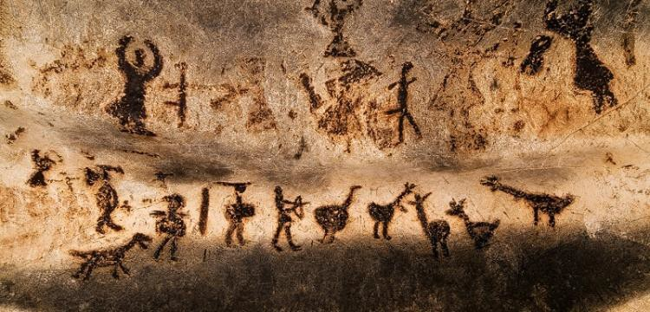
Şekil 1.1. Magura Mağarası
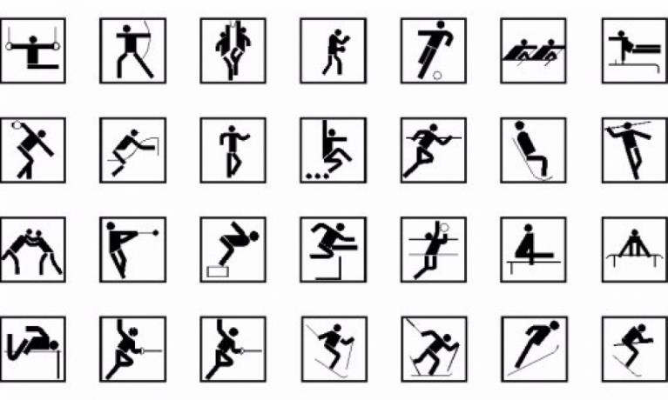
Şekil 1.2. Olimpiyat Oyunları Piktogram Örnekleri

Hiyeroglif (İdeogram)
Antik Mısır’da kullanılan, 1799 yılında Napolyon’un ordusundaki askerlerin Rosseta Taşı’nı bulana kadar ölü bir dil olarak kabul edilen ve sistematik kuralları olan bir yazı çeşididir. Rosetta Taşı sayesinde hiyeroglif dili çözülmüştür. Hiyeroglifler ilk bakışta mağara resimleri gibi bir piktogram kategorisine koyulabilecek gibi görünür ancak hiyeroglif yazı sistemi, aslında ideogram kategorisindedir. İdeogramda da piktogram gibi resimsel imgeler kullanılsa da fark şu şekildedir: Piktogramda bir kavram, doğrudan resimsel bir ifade ile yapılır. Bu resimsel betimlemeler anlatılmak istenen şey (bir olay veya bir hayvanın tasviri …) birebir resmedilmeye çalışılmıştır. Yani araya soyut düşünce sokma ve kendine özel yorumlama oldukça azdır. Kısaca olay, nesne veya figür olduğu gibi çizilir ve öyle aktarılır. İdeogram da ise fikir veya düşünceler gerek resimlemelerle gerek geometrik şekillerle aktarılabilir. Bu nedenle mağara resimlerinde ne anlatıldığı daha nesnel iken hiyeroglif yazılarının çözülmesi çok daha zor olmuştur. Günümüzde birçok levha ve uyarı işaretinde piktogram ve ideogram birlikte kullanılmaktadır. Bu yöntem piktogramın yetersiz kaldığı anlamlara ideogram ile destek sağlama amacı taşımıştır. Örneğin; “köpeklerin girmesi yasaktır” gibi bir levhada köpeğin kendi temsili yani çizimi, bir piktogramdır, ancak girmesinin yasak olduğu gösteren simge (kırmızı daire ve diyagonal çizgi), bir fikir veya anlamın aktarması nedeniyle ideogramdır. Her ne kadar kırmızı dikkat çeken ve dikkatli olmayı uyaran bir renk, çapraz çizgi ise girilmemesi gerektiğini işaret bir şekil olsa da, köpeğin kendisinin bizzat işaret etmesi kadar net ve evrensel değildir. Köpek dışında kullanılan o grafik öge (kırmızı biçim) ise üstüne uzlaşılmış bir anlam taşımaktadır.

Şekil 1.3. İdeogram Örneği

İdeogram dili günümüz alfabe sistemlerinde hala yaşamaktadır. Özellikle Uzak Doğu dillerinin alfabe sistemleri, ideogram kategorisine girmektedir. Çince, Japonca gibi dillerde fonetik sistem yerine ideogram sistemi kullanılmaktadır. Yani bir fikir ve düşünce bir şekle karşılık gelecek şekilde kullanılmıştır. Fonetik alfabe gibi her ses bir harfe karşılık değildir. Bir düşüncenin bir simgeye karşılık gelmesidir.
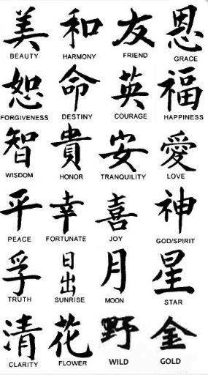
Şekil 1.4. İdeogram Alfabe Örneği

Çivi Yazısı (Fonetik Sistem)
Günümüzde yazının en azından “fonetik düzen” anlamdaki karşılığı, Çivi Yazısı ile başlamıştır. Bu nedenledir ki tarihçiler yazının bulunmasından önceki döneme “Prehistorik” yani Tarih Öncesi Devirler adı verilmiştir. Çivi yazısının batıda incelenmesi ve üzerine çalışılması Tarih başta olmak üzere birçok bilim dalında kilometre taşı olmuştur. “Çivi yazısını Avrupa’ya tanıtan Pietro della Valle’dir. Bu İtalyan seyyahı 1621 senesinde Şiraz’dan gönderdiği bir mektubunda bu acayip yazılardan bahsediyordu. Fakat bu yazılara ‘Çivi yazısı’ adı, 17. yüzyılda yaşayan Engelbert tarafından verilmiştir” (Kınal, 1969, s. 2).
Daha önceki dönemlerde resim ve sembollerle çeşitli yazı şekilleri kullanılsa da sistem karmaşıklaştıkça bu tür yazı sistemleri yetmemeye başlamıştır. Erken çağlarda yazı, duyguları ifade etmekle kullanılmış ancak daha sonraki şehirleşmenin arttığı devirlerde ürün, vergi gibi gelir-giderlerin aktarıldığı bir iletişim biçimi olarak değişmiştir. Çivi yazısı, görsel resim merkezli yazılara göre daha sistemlidir. Çivi yazısı sistematikliği, ortak uzlaşımdan sonra yanlış anlaşılmaya daha az müsait yapısı ile eski yazı sistemlerine göre fonksiyonel olarak uygun bulunmuştur. Bu nedenle günümüz yazı sisteminin atası, çivi yazısı olarak kabul edilmiştir.
Çivi yazısı uzun bir süreç içinde gelişen bir sistemdir. Çivi yazısının temeli sayılan yöntem zamanında, ticaret gibi faaliyetlerde, pişirilmiş killere bazı sembollerin kaydı ile başlanmıştır. Bu semboller ticaretle birçok yerde kullanılıp kısmen de olsa ortak bir işaret sistemini meydana getirmiştir. Çivi yazısının geldiği yer olarak bilinen bu kil tabletlere “Calculi” yani fikir taşları denmiştir. Bu taşlarda temel olarak bir ticaret malı resmedilmiş daha sonra daha soyut bir hale dönüşerek çivi yazısı oluşmuştur. Bu soyutlama, değişiklik göstererek yavaş yavaş üzerine uzlaşılmış ve kabul edilmiştir.
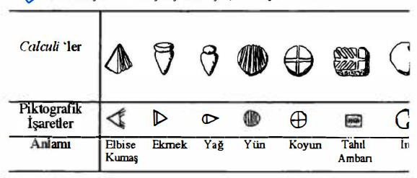
Şekil 1.5. “Çivi Yazısının Ortaya Çıkışı, Gelişmesi, Çözümü” kitabı, sayfa 3
Calculi Tabletleri’nden sonra şekil ve sembollerin soyutlanıp hece olarak bir sese karşılık getirilip yazı sistemine dönüştürülmesi, çivi yazısını oluşturmuştur. Bu sistem, her şeklin hecelere karşılık gelmesine yarayan bir sitemdir. Calculi Tabletleri’nden çivi yazısına geçiş oldukça önemli bir gelişme olmuştur. Bu fonetik yapı insanlığın anlaşması, daha karmaşık fikir ve düşüncelerin aktarılmasın da büyük katkıları olmuştur.
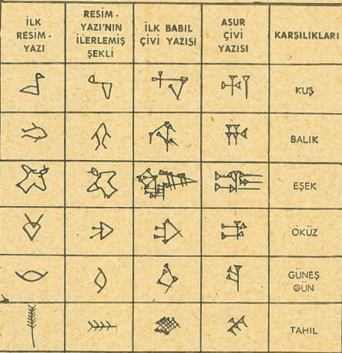
Şekil 1.6. Çivi Yazısından Örnekler

Fenike Alfabesi (Günümüz Fonetik Sistem)
Ünlü Tarihçi Heredot’un “Phoinikeia grammata” yani Fenike Harfleri diye adlandırdığı sistemdir. Daha önceki yazı sistemlerinden farklı şekilde, Fenike Alfabesi, oldukça daraltılmış sesler ve sayısı azaltılmış şekilleri kullanmıştır. Önceden kullanılan yazı sistemlerinde yüzlerce şekilde, anlam ve ifade bulunurken Fenike Alfabesi’nde sadece 22 işaret (harf) bulunmaktadır. Bu nedenle Fenike Alfabesi, günümüz alfabe yapısına en çok benzeyen örneği olarak kabul edilmektedir.
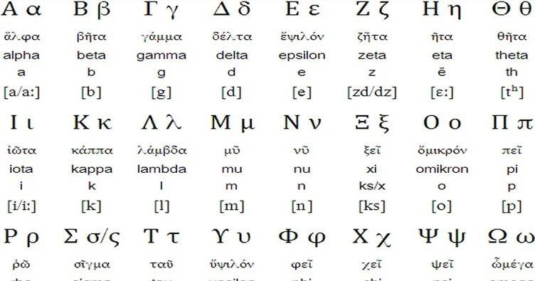
Şekil 1.7. Fenike Alfabesi görseli

Latin Alfabesi
Tarihte toplumlar birçok alfabe kullanmış ve bu alfabelerin ses karşılıklarının görsel temsilcisi olan işaretler için birçok deneme yapmıştır. Ancak araştırmanın konusu gereği batı dili Latince ve Latin Alfabesi üzerinde durulmuştur.
Latince; bugünkü İtalya sınırları içinde olan Latium Bölgesinde bulunan bir halkın dili olarak tahmin edilmektedir. Latince, öncesinde cumhuriyet olan daha sonra monarşiye dönüşen Roma İmparatorluğun dilidir. Roma, bilinen neredeyse bütün Akdeniz coğrafyasına hâkim olup bir dünya imparatorluğu kurmasıyla, Latince’ de Akdeniz coğrafyası için ortak bir dil olmuştur. İlk başlarda Yunanca ve diğer çevre dillerinin etkisinde kalmış, daha sonra da fetih yaptıkları yerlerin dilleriyle de etkileşim kurmuştur. Bu nedenle Latince “Pidgin Language” yani kabaca dillerin kaynaşıp ortak yeni bir dil çıkarması anlamına gelen bir lisanı oluşturmuştur. Bu durum: Günümüzde de mülteci veya göçmenlerin gittikleri ülkelerin diline kendi kültürel yorumlamalarını katmaları ve o ülkenin diline yeni bir konuşma şekli getirmesi ile benzer bir durumdur. Latince’nin konuşulduğu Roma ise birçok yere siyasi ve askeri gücünün yanında kültürünü de götürmüştür. Birçok dil ve kültür ile kaynaşan Latince’den farklı diller türemiştir. İtalyanca, İspanyolca, Portekizce, Fransızca gibi diller Latince Dilinden gelmiştir. Roma’nın Hıristiyanlık Dinini kabul etmesi ve akabinde Batı Roma’nın yıkılmasından sonra, Latince’den doğan diller yayılmıştır. Latince önemini kaybetmiş yerine Latince kökenli diller Avrupa’ya egemen olmuştur. Ancak Latin Alfabesinde uygulanan tipografik yöntemler günümüzde de uygulanılmakta ve modernize edilerek deneysel çalışmalara ilham kaynağı olmaya devam etmektedir. Bu yöntemler başlıca şunlardır;

1.5.1. Roman Square Capitals
Roman Square Capitals: ‘Capital’ yani büyük harf anlamına gelen bu yazı şekli, Latince’nin Roma’da Pagan kültürü yaygınken kullanılan yazı sistemidir. Bu sistemde, küçük harfler kullanılmamaktadır. "Trajan sütunları üzerine yazılan ilk "capital" (büyük harf)ler İÖ 114 yılında oluşturulmuştur ve bunlar modern Latin alfabesinin ilk formları olarak kabul edilirler” (Tan, 2010, s. 306). Bu sistemde 23 harf bulunmaktadır ve geometrik yapılardan yararlanılarak harfler oluşturulmuştur. Bu denemeler; yenilikçi şekilde kare, daire, üçgen gibi formların kesişen ve birleşen kenarlarından tipografik şekilleri meydana getirmiştir. Bu yöntem, çağdaş tipografik tasarımlar için bile hala kullanılan bir yöntemdir.
Trajan sütunlarına oyulmuş bu harfler Latin Alfabesi’nin en önemli örneklerinden biri olmuştur. Ayrıca “Trajan” adlı yazı fontu ise bu şekillerden ilham alınıp modernize edilen meşhur bir fonttur. Trajan Fontu, Antik Roma yazıtlarından aldığı ilhamla günümüz birçok grafik tasarım eserinde kullanılmaya devam etmektedir.
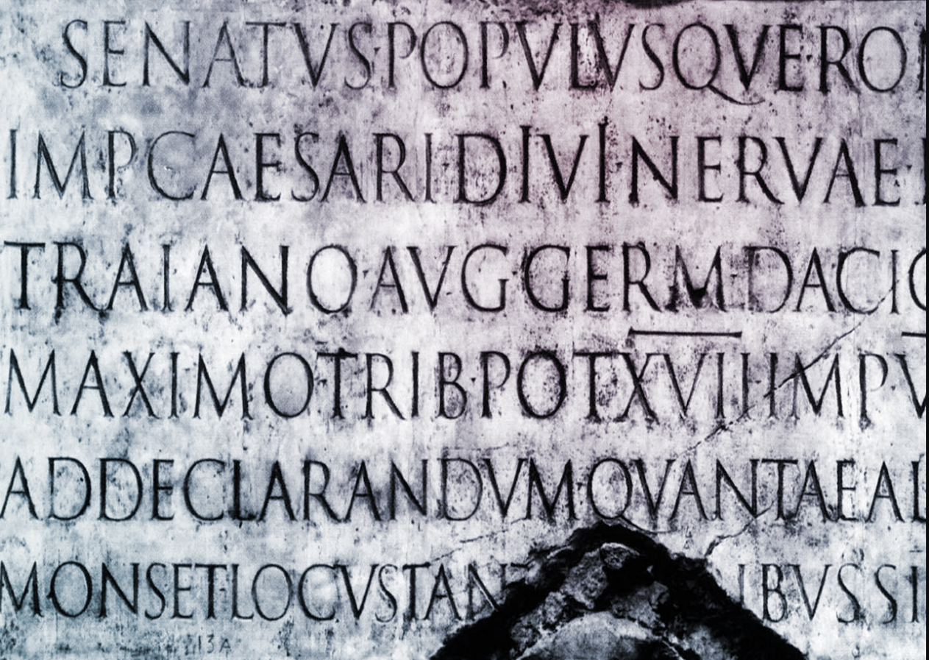
Şekil 1.8. Trajan Sütunundaki Roma Büyük Harfleri

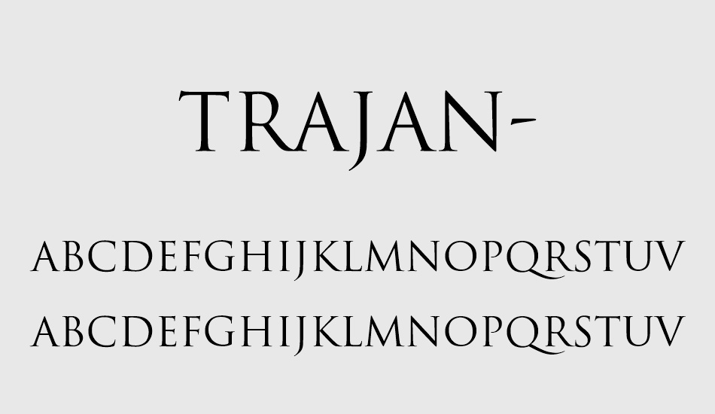
Şekil 1.9. Trajan Fontu

Uncial Yazı Sistemi
Bu yazı sistemi, Roma ölçü birimi olan “Uncia” kelimesinden gelmektedir. Trajan ve benzeri yazı sistemlerinden rahatsız olan Hıristiyan Romalılar, dini metinler için kullanılacak yazı için tipografik denemelere girişmiştir. “Uncial Yazı Sistemi” bu denemelerin en önemlilerindedir. Majüskül harf kullanan ve eski yazmalarda da uygulanan bir sistem olup, yazıda başlıklar için de kullanılmıştır.
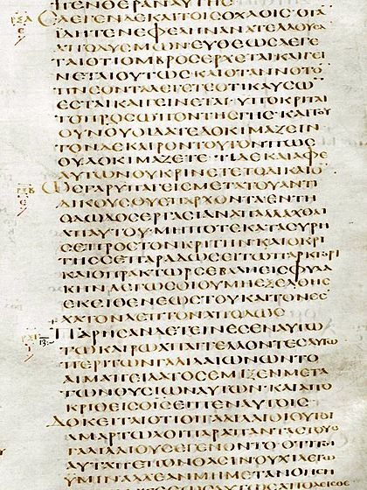
Şekil 1.10. Unical Yazısı Örneği

Half-Unical
Half-Unical, Latin Alfabesinde miniskül harflerin ilk kez kullanıldığı yazı sistemidir. Unical Sisteminden iki kılavuz çizgisi varken, Half-unical’de ise dört kılavuz çizgisi kullanılmıştır. Bu 4 kılavuz çizgisi sayesinde büyük harflerin yanında kullanılan küçük harflerin konumu ve uzunluğunu belirlemek kolaylaşmıştır. “Half-unicial yazıda kişisel italik yazı stilinden doğuş, 4 yazı çizgisi üzerine konuşlandırılarak ilk kez ufak harflerin (miniskül) kullanımına başlanmıştır” (aktaran Tan, 2010, s. 309). Half-Unical, sistemdeki küçük harflerin sayesinde yazı yazma hızı arttırılmak istenmiştir.
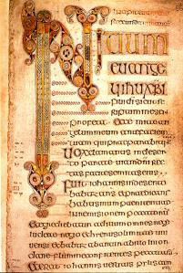
Şekil 1.11. Half-Unical Yazısı Örneği

Karolenj Miniskülleri
Roma İmparatorluğu’nun varisi olduğunu öne süren Fransız Kralı, Charlemagne (Büyük Karl), Latinceyi tekrar resmi dil yapmıştır. Tipografik denemelerin ön planda olduğu bu dönemde birçok tasarım yapılmıştır. Yazıyı; rahiplerin, metinleri kopyalamada hızlı ve etkili bir yöntem olması için geliştirmiş ve farklı şekillerde de kullanılmışlardır. Yazmalarda oldukça süslü tasarımlar kullanılmıştır.
Alcuin`in ardılı olarak St. Martin`de başrahip olan Fredegise, Karolenj yazısının tanıtılması ve gelişmesinde önemli bir rol oynamıştır. Böylece batı Avrupa kolaylıkla okunabilir ve yazılabilir bir yazıya sahip olmuştur. Kelimeler arasında boşluklar olması, küçük harflerin ortaya çıkışı ve okunabilirliği artırmak için alınan önlemler hem okumayı hem de yazmayı hızlandırmıştır. Sonraları Katolik kilise rahipleri tarafından geliştirilen yazı, batı uygarlığının edebi yapısında çok önemli hale gelmiştir (Genç, 2012, s. 229).
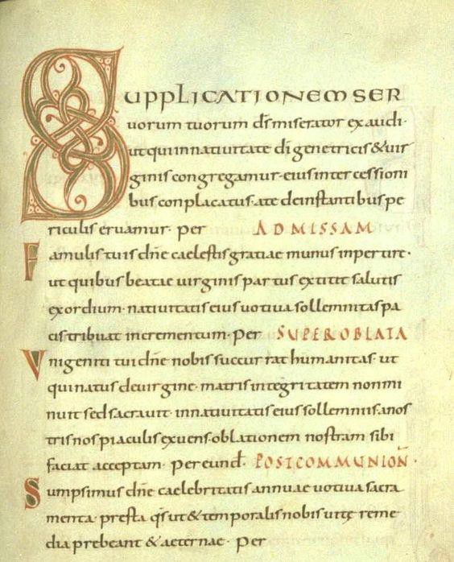
Şekil 1.12. Karolenj Yazı Örneği

Gotik Yazı
Alman stili olan bu yazı 13. yüzyıldan modern döneme kadar çokça kullanılmış ve çağımızda da bu tarz font tasarımlarına kaynak oluşturmuştur. Gotik tasarımlar Avrupa’nın birçok bölgesinde görülmüştür. Sadece tipografik bir yöntem olmayıp, birçok alanda (mimarlık, resim, heykel vb.) kendini gösteren bir stildir. Gotik Stil tipografide; uç eğriliği çeşitli derecelere olan (genelde 45 derecedir) kalemlerle tasarımlar yapılmıştır. “Mimaride olduğu gibi yazıda da yukarı doğru yükselen bu yazı stili, heybeti temsil ediyordu. Carolingian harf yapısından daha dar (condendsed) olan Gotik yazı sayfada daha çok yer kazanılmasına yarıyordu” (aktaran Tan, 2010, s. 312). Gotik yazı şekline eleştiriler de vardır. Yazının karmaşık harf yapısı veya okunma zorluğu yaşattığı gibi yorumlara çokça maruz kalmıştır.
Gotik yazıya karşıt olarak yükselen ilk hümanist seslerden biri olan Petrarch (1304-1374), Giovanni Boccaccio’ya yazdığı bir mektupta Gotik yazıyı; “istikrarsız ve yoğun” olarak nitelendirmiş ve bu yazım biçiminin uzaktan bakıldığında gözü zorlayarak insanları yakından bakma mecburiyetine ittiğini eklemiştir. Yeni yeni oluşmaya başlayan Humanist yazıyı ise “rafine, temiz, göz ile dost, aynı zamanda da imla kurallarına ve gramere daha saygılı” bir yazı biçimi olarak değerlendirmiştir (aktaran Arı, 2015, s. 149).
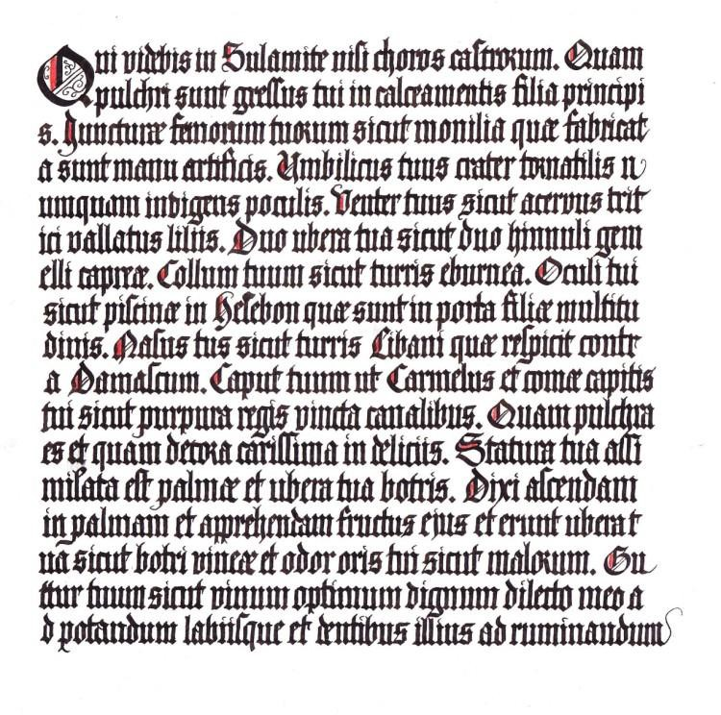
Şekil 1.13. Gotik Yazı Karakterleriyle Oluşturulan Bir Metin Örneği

MODERNİZMDE YAZI VE TİPOGRAFİ
“Modern” ilk olarak Hıristiyanlığın paganlıktan ayrılması için kullanılan bir kavram olsa da gibi farklı anlamlarda da kullanılmıştır. Örneğin bir zaman diliminin adı veya toplumsal durum gibi…
Latince olan Modernus sözcüğü, ilk olarak 5. yüzyılda, dinsizliği reddetmek (paganizm) anlamında, Hıristiyan toplulukları işaret etmek için kullanılmıştır. Rönesans düşünürleri, modern ve antik toplum ve devlet ayrımı yaparak kelimenin anlamını genelleştirmişlerdir. Buna göre, modern toplum herhangi bir Batı toplumudur, antik (ilkel) toplum ise Batı’nın dışındakilerdir. Daha sonra aydınlanma çağına geçildiğinde, aynı istikamette, fakat daha yaygın ve geniş bir anlam kazandığı görülmektedir. Bugün, modernizm kavramı Batı toplumlarının vasıflarını açıklamaktadır (Birkök, 1998, s. 528)
Modern, bir dönemin adı olmakla birlikte aynı zamanda bir düşünce siteminin de adı olmuştur. “Bu kavram İngilizce’ye Fransızca moderne’den geçmiş olup; Lâtin kök sözcük ‘hemen şimdi’ anlamına modo ve aynı dildeki modernus kelimesinden gelmektedir” (aktaran Şimşek, 2014, s. 4).
Modernizm düşüncesi; birçok düşünce sistemi gibi toplumsal, bilimsel ve sanatsal aktivitelerden, olaylardan etkilenerek ortaya çıkmıştır. Modernizm, aslında aydınlanma hareketleri ile doğrudan ilişkilidir. Aydınlanma hareketleri; 17. ve 18. yüzyılda kast sistemi, feodal yapı ve kilisenin mutlak bunaltıcı hâkimiyeti gibi durumlardan, doğal olarak ortaya çıkan hareketlerdir. İngilizce ‘enlightenment’ kelimesine karşılık gelen ve ‘light’ ışık kelimesinden ortaya çıkan bir kavramdır. “Aydınlanma çağı, insanlık tarihinde akıl ve düşüncenin bireyin en güçlü yetisi olarak birleşmiş bir biçimde, dünyanın ve toplumun metafizik ve mistifiye edilmiş anlaşılmasına dayalı geleneksel toplum ve bilgi yapılarının ortadan kaldırmasını ifade eder” (aktaran Aslan ve Yılmaz, 2001, s. 95)
Modern dönem, sanat ve tasarımda da 1900’lü yılların (20. yüzyıl) başlangıcı olarak kabul edilmektedir. Başlangıç zamanı alanlara (sanat, tasarım, bilim...) göre de değişmektedir. Örneğin ekonomide modern dönemin başlangıcı farklı bir tarih iken sanatta veya edebiyatta daha farklı bir tarih olabilmektedir.
Modernist dönemde yazı, eski dönemlere göre daha çeşitli amaçlarda kullanılmıştır. Modern öncesi (Pre-modern) dönemlerde yazıdaki denemeler; dini metinlerin estetik kaygısı veya hızlı yazılma teknikleri gibi daha sınırlı amaçlar taşımıştır. Modern dönemde ise; reklam, tanıtım ve propaganda gibi alanlarda insanı ikna etmeye yönelik hedeflere odaklanmıştır. Bu nedenle yazıda tipografik araştırmalar daha da önem kazanmış denemeler artmıştır. Yazı sadece bir iletişim amacı taşımayıp aynı zamanda bir fikri empoze etme yöntemi olmuştur.
Modernizmde tipografi; özellikle 19. yüzyılın son yarısı ve 20. yüzyılın başlarındaki teknolojik gelişmelerden çok etkilenmiştir. Bu teknolojik ilerlemenin tipografik denemelere yansımaları daha çok sanat akımları aracılığıyla olmuştur. Teknoloji ile değişen toplumsal davranışlar, insan psikolojisi ve dünyaya bakış tipografik tasarımları da etkilemiştir. Bu nedenle eski dönemlere göre, tipografik tekniklerdeki değişimler modern dönemde önemli bir ivme kazanmıştır.

Modernizmde Grafik Tasarım ve Tipografi
Modernist eserlerde akılcılık ön plandadır. İdeal olana ulaşma fikri, farklı şekilde düşünme ve üretme, akılcılığın bir yansıması olarak görülmektedir. Her alanda akılcılık esas alınmıştır. Rönesans Dönemiyle başlayan birey merkezcilik, dini eserlerde de kendini göstermiştir. Modernizm ise Rönesans’la başlayan hareketin zirvesi olmuştur. Akılcılık merkezli görsel tasarımlarda, özellikle de tipografide belli bir düzen ve disiplin çerçevesinde hareket edilmiştir. Yeni tasarımların denenmesi bile önceden konulmuş net kurallar tarafından belirlenmiştir. Modernizmde tasarım; parçadan bütüne giden tümevarımcı bir anlayış hâkimdir. “Tanrı maddeyi yaratmıştı biçimi değil... Biçimler yalnızca aklın kurallarıdır” (aktaran Erdem, 2019, s. 22).
Modern dönemde grafik tasarım genel olarak resim sanatıyla birlikte çalışmış, resim ve kolaj ile değerlendirilmiştir. Bu nedenle modern dönem grafik tasarım ve tipografisinin anlaşılması için, modernist sanat akımlarıyla incelenmesi doğru olacaktır. Grafik tasarım ve tipografi, resimlerin yanında yardımcı bir biçim olarak düşünülse de zamanla gelişip üzerine düşünülerek kendi ilkeleri olan bir alana dönüşmüştür.
“20. yüzyıl başlarında ortaya çıkan Kübizm, Fütürizm, Dada, Sürrealizm, De Stijl, Süprematizm, Konstrüktivizm gibi modern sanat akımları dönemin grafik tasarımını da yakından etkilemiştir” (Becer, 2011, s. 101).
Modernist dönemde; grafik tasarım ve tipografinin görsel dilini, en çok akımlarda kullanılan metotlar belirlemiştir. Grafik tasarım, bağlı olduğu sanat akımın temel ilkelerine sıkı sıkıya bağlı şekilde ilerlemiştir. 20. yüzyıl başlarında grafik artık çizerlerin reklam için çizim yaptığı ve yazıyı da sonradan eklediği ressamlık işinden çıkmaya başlamış, bizzat kendisi bir alan olmuştur. Tipografinin kullanımına daha çok özen gösterilmiş grafik tasarım açısından daha çok inceleme yapılmıştır. Grafik tasarım ve tipografi modern sanat akımlarıyla önceki dönemlere göre denemeler daha sistematik hale gelmiştir. Her akımda yeni birçok fikir denemiş ve yeni tasarım problemlerine çözüm aranmıştır.

Kübizm
Kübizm isminin nereden geldiği konusundan çeşitli açıklamalar vardır. Bu rivayetlerin en kabul görenlerinden iki tanesi şu şekildedir:
Paris'te 1908'den itibaren İspanyol ressam Pablo Picasso (1881-1973) ile Fransız ressam Georges Braque'ın (1882-1963) öncülüğünde gelişen yeni bir sanat akımı, eleştirmen Louis Vauxcelles 'in yazdığı bir yazı sonucu "Kübizm" olarak adlandırılmaya başlanmış, 1909' dan itibaren Bağımsızlar Salonu'nda, sonraki yıllarda da Sonbahar Salonu'nda Albert Gleizes (188 1-1953), Jean Metzinger (1883-1956) ve Fernand Leger (1881-1955) gibi sanatçıların bu tarzda resimler sergilemesiyle yaygınlık kazanmaya başlamıştır. Akımın gerçek isim babası, bir rivayete göre Henri Matisse'tir (Antmen, 2009, s. 45).
Grafik tasarımda Kübizm etkisi diğer akımların fikirleriyle zaman zaman karışmıştır. 20. yüzyıl sanat akımlarının bazıları aynı zamanda ortaya çıkmış ve aynı yıllarda faaliyet göstermiştir. Özellikle Kübizm, Fütürizm, Dadaizm ve Konstrüktivizm gibi akımlar, aynı veya birbirine yakın yıllarda kendini göstermiştir. Bu nedenle de birbirlerinden oldukça etkilenmiştir. Bir akımdaki özellik veya anlayış zaman zaman diğer akımda da olmuştur.
Grafik tasarımda Kübizmin en büyük etkilerinden biri düz ve geometrik şekillerin tasarımlarda organik biçimler yerine de kullanılabileceği fikridir. Picaso’nun Avignonlu Kadınlar eserindeki; organik formların geometrik şekillerle yorumlanması fikri grafik tasarımda da etkili olmuştur. Özellikle modern öncesi süslü ve bitkisel motifli tipografi çalışmalarından, düz- geometrik tasarıma geçişte etkili olmuştur.
Kübizmin tipografideki yansımaları birçok şekilde olmuştur. Kübizm, yapıları ve formları geometrik şekillerine ayırmanın önemini vurgulamıştır. Soyut ve geometrik harf yapılarının uygulanmasıyla Kübizm ilkeleri tipografide de uygulanmaya başlanmıştır. Kübizm etkisindeki tasarımlar için tipografi; genellikle hareket duygusu fikri uyandıran, parçalanmış boşluklar ve birbiri üzerine eklenen harfler içermektedir.
Kübizmde tipografinin ilk örneklerinden biri Pablo Picasso’nun eseri olan “Still Life with Chair Caning” kolaj çalışmasıdır. Tipografi resimleme ile yeni bir boyutta incelenmiştir. Bu eser her ne kadar resim olarak nitelendirilse de aynı zamanda tipografik bir çalışma örneğidir.

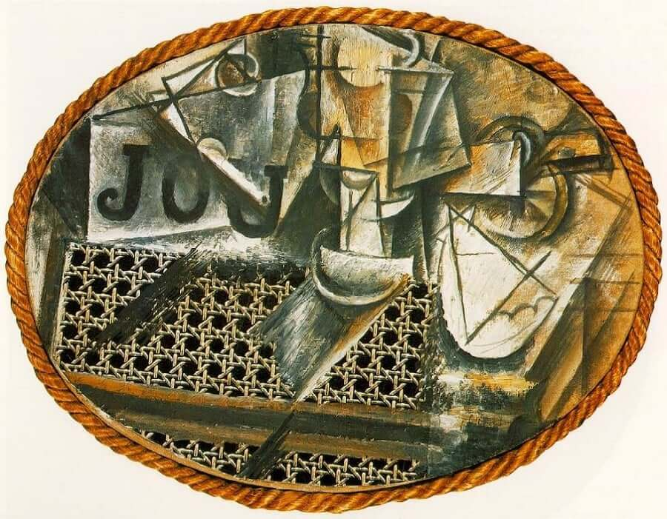
Şekil 2.1. Pablo Picasso, “Still Life with Chair Caning, “Hasır Sandalyeli Ölü Doğa”, 1912

Fotoğraf makinesinin icadından sonra sanat ve tasarımda fotoğrafın kullanılması oldukça etkili bir değişim sürecini başlatmıştır. Fotoğraf makinesinin pek çok devrimsel etkisi olsa da grafik tasarımda en çok etkileyen alanların başında kolaj teknikleri gelmiştir. Sanatta kolaj denemelerinin artması ile sanatın tasarımla yorumlanmasının önü açılmıştır.
Kısaca Kübizm, grafik tasarım ve tipografiye direk veya dolaylı olarak (örneğin tipografik ögelerin resimlerle bir bütün olarak kullanılması) birçok etkisi olmuştur. Resim ve grafik tasarım ayrımı artık vurgulanmaya başlamıştır.

Fütürizm
İngiltere ve Fransa’nın aksine Almanya ve İtalya siyasi birliklerini oluşturmaları modern döneme kadar sürmüştür. Dolayısıyla sömürgecilik yarışına da geç katılmıştır. İtalya’nın siyasi birliğini, İngiltere ve Fransa’ya göre çok geç tamamlaması, İtalyan’ın saldırgan psikolojisi üzerinde etkili olmuştur. Özellikle modern sanayide daha hızlı adımlar atılmaya çalışmıştır. İşte bu sanayi ve makine hırsı sanat ve tasarım alanlarına da yansımış, 1909 yılında Marinetti tarafında yayınlanan manifesto ile Fütürizm akımı ortaya çıkmıştır. Manifestonun, söylemi ile oldukça radikal sayılabilecek bu akım, olumlu ve olumsuz birçok eleştiriye maruz kalmıştır. Özellikle üniversitelere, akademisyenlere, müzelere ve entelektüel kişiliklere karşı çıkan, aşağılayan tutumu ile oldukça tartışılmıştır.
Marinetti bu yıkıcı manifestosunda, uzun zamandır “bir eskici dükkânı olarak” değerlendirdikleri İtalya’yı, “üzerini mezarlıklar gibi örten sayısız müzeden, [...] profesörler, arkeologlar, turist rehberleri ve antikacılar kangreninden” kurtarmak istediklerini belirtmiştir. Bu anlamda da, yürekleri “ateşle, nefretle ve hızla beslenen, [...] genç, güçlü ve canlı Fütüristler” olarak tanımladığı grubuna, kütüphane raflarını ateşe vermelerini, müzelerin sular altında kalması amacıyla kanalların yolunu değiştirmelerini ve mağrur kentlerin temellerini yıkmalarını öğütlemiştir. Çünkü ona göre “sanat; şiddet, acımasızlık ve haksızlıktan ibarettir (aktaran Göktan, 2015, s. 3).
Fütürizm’in etkisi özellikle 1. Dünya Savaşı öncesinde oldukça popüler olmuştur. Fütürizm teknolojik gelişmelerin en çok etki ettiği ve söylemlerine en fazla yer verdiği modern sanat akımıdır. Fütürist eserlerinin en belirgin özellikleri; genelde hız ve devinim gibi kavramlara çokça yer vermiş olmasıdır. Bu kavramlar resimden edebiyata kadar her alanda etkisini göstermiştir. Marinetti İtalya dışında Rusya’nın bazı kentlerinde de seminerler vermiş, oradaki sanat ve tasarım çevrelerine katkı sağlamıştır. Ancak akım siyasi amaçlara da hizmet etmiş, İtalya’da Faşizm, Rusya’da ise Komünizm düşünceleri doğrultusunda tasarımlar yapmıştır.
Fütürizm, Grafik tasarıma doğrudan etki eden ilk modern sanat akımlarından biridir. Fütürizm ilkesi gereği sıradanlığı, durağanlığı ve statükoya karşı tavır alan bir düşüncesi olmuştur. Kendini hareket ve hıza adamış bu düşünce; elit olarak işaret ettiği sanatçı ve profesörlerin ideal dediklerine savaş açmıştır. Bu nedenle grafik tasarımda da oldukça tartışmalı etkiler ortaya çıkmıştır. Fütürist tasarımda iki boyuttan çıkıp, üç boyuta geçme denemeleri görülmektedir. Hareket ve dinamizm, tasarımın her yerinde oldukça açık bir şekilde kendini belli etmiştir.
Fütürist grafik tasarımda oldukça fazla görünen özellikler şunlardır: Harflerin yapıları bozulmuş, kelimelerdeki harf aralıkları yerinden edilmiş, biçimler olması gereken yerde kullanılmamış, hatta geometrik şekillerin özellikleri bile deforme edilmiştir. Fütürizm, edebiyat ile grafik tasarımın birlikte kullanılmasına da olanak sağlamıştır. Fütürist şiirler özellikle tipografide radikal bir tavır sergilemişlerdir. Bu tavırda, sesin yükselip düşmesi gibi yazı da coşkulu şekilde gösterilmek amaçlanmıştır. Yani söz gibi yazı da hareketli ve durağanlığa meydan okuyacak şekilde tasarlanmaya çalışılmıştır.
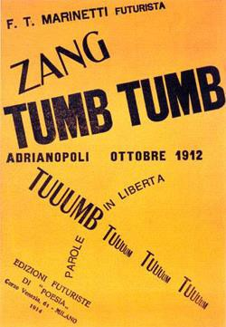
Şekil 2.2. F. T. Marinetti, ZangTumb Tuum, 1912

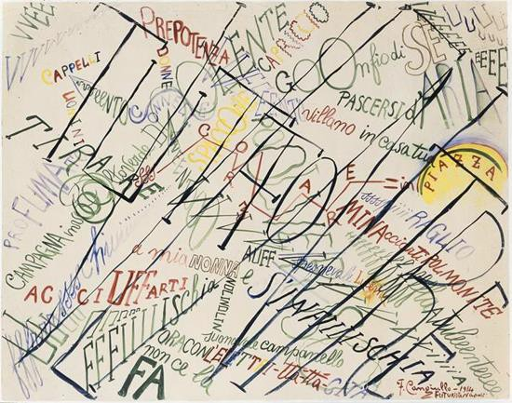
Şekil 2.3. F. Canguillo, Piazza del Popolo’da Büyük Kalabalık, 1914

Dadaizm
Dada kelimesinin geldiği yer hakkında farklı görüşler bulunmaktadır. En çok bilinen ve kabul edilen görüşe göre, Dadaizm’in kurucularının Dada hareketinin bir adı olmaması nedeniyle sözlükten rastgele bir sözcük seçip, bu ismi verdiği, düşüncesidir.
Antik Yunan ve Rönesans dönemlerinin genel düşüncesinde ‘doğa’ mükemmeldir. Bu nedenle sanatın da en ideali, mükemmele en yakın olması gerektiği düşüncesidir. Antik Yunan’da doğa, güzel ve estetik ile ilişkilendirilmiştir. Heykellerdeki ideal insan ölçüleri veya mimarideki simetrik detaylar; Antik Yunan eserinin, “estetik olan iyidir” düşüncesini yansıtmaktadır. Bu ideal olanın estetik ve güzellikten geldiği düşüncesi, yapılan teknolojik gelişimler ile sarsılmıştır. Sanayi Devriminde insan işçiliğiyle yapılan şeylerin makine ile çok kısa sürede yapılması, fotoğraf makinesinin icadı gibi yenilikler sanata ve tasarıma bakış açısını değiştirmiştir. Sanatta, doğaya en yakın betimlenmiş kopyası olma fikri bu akımda zayıflamıştır. “Endüstrinin ivme kazanmasıyla, araştıran, deneyen, eleştiren, madde ve mana da özgür ve sınırsız olmak için çaba sarf eden sanatçı, estetik kalıplarını, kurallarını ve tekniklerini ortadan kaldırmaya çalışmış, geleneksel yerine, eser üretiminde yeni deneyimler için mücadele etmiştir” (aktaran Geçen, 2020, s. 143). Sanat eserlerinin sadece maddi nesnelerden ibaret olmadığı, aynı zamanda bir düşünsel aktivite olduğu fikri ortaya çıkmaya başlamıştır.
Dadaizm, Fütürizmden oldukça etkilenmiştir. Üslupları farklı olsa da sanat ve tasarımda yapılan yöntemler benzerlik göstermiştir. Fütürizmin makine, hız, şiddet hatta savaşı öven söylemlerine karşın Dadaizm 1. Dünya Savaşı’nın yıkıcılığından etkilenmiş ve daha barışçıl bir söylem kullanmıştır. Fütürizmde olduğu gibi, Dadaizm de ‘yüksek sanata’ karşıt bir görüş içinde olmuştur. Dadaizm, sanattın aşırı yüceltilmesine karşı tavır almış, ancak Dadaizmin üslubu Fütürizm kadar sert olmamıştır. Bu nedenledir ki Dadaistler, Mona Lisa tablosunun bir kopyasına bıyık ve sakal çizmiştir.
Dadaist eserlerin en çok bilinenleri ve ilgi çekenleri, hazır nesnelerden yapılmış eserlerdir. Heykel adı altında değerlendirilmesi tartışmalı olan eserlerde farklı yorumlar mevcuttur. Genel olarak Dadaizm resim sanatına bile üç boyut etkisi vermeye çalışmış, kullanılan malzemeler ona göre kullanılmıştır. Sanat tarihinde oldukça etki etmiş olan Duchamp’ın eserleri Dada Hareketinin görüşlerini oldukça popülerleştirmiştir. Hazır nesnenin bile altındaki düşünsel ve felsefi tarafları ortaya konulunca, bir sanat eseri mi yoksa değil mi? Gibi sorular sorulmaya başlanmıştır.
Dada isimli bir derginin olması ve dada hareketinin bu dergi ile tanıtılması, Dadaizm’in başlı başına tipografi ve grafik tasarım alanına girdiğinin kanıtıdır. Dadaizm de tipografi üzerine çalışmalar yapılmış ve yazının, kolajların temel tasarım elemanı olduğu kabul edilmiştir. Tipografik ögelerin farklı şekillerde kullanılması ile yeni biçimler yaratılmıştır. Dadaizmde kolajların önemli bir yer tutması nedeniyle tipografi, kolajlarda çokça kullanılmıştır. Fotoğraf, çizim ve tipografi üzerine düşünülmüş ve yeni bir tasarım dili geliştirilmiştir.
Dadacılar grafik tasarıma ilişkin düşüncelerini yayınladıkları dergiler kanalıyla uygulama fırsatı bulmuştur. Bu dergiler tipografik açıdan ele alındığında, göze çarpan ortak özellikler şöyle sıralanabilir:
1.Hemen hemen her sayfada rastlanan, çapraz (diyagonal) olarak yerleştirilmiş bir yazı satırı
2.Diğerlerinden ayırmak üzere, bazı sözcüklerin büyük boyutlu harflerle dizilmesi
3. Hiçbir mantıksal nedene bağlı olmadan, çok sayıda ve farklı yazı karakterinin rastlantısal yöntemlerle bir araya getirilmesi,
4.Parçalardan oluşmuş bir bütün görüntüsündeki dergiye görsel dinamizm kazandırmak amacıyla yazı blokları arasına serpiştirilen küçük illüstrasyonlar (Becer, 2016, s. 89-90).

Dadaizm akımı sanatta eleştirdikleri statükoyu, fotomontajların, kolajların ve farklı tasarım malzemelerinin beraber kullanımı sayesinde yeni bir dil ile eleştirmiştir. Bu açıdan bakıldığında Modern grafik tasarım kendini iyice göstermeye başlamış ve sanattan ayrı bir konumlandırma çabasına girişmiştir.
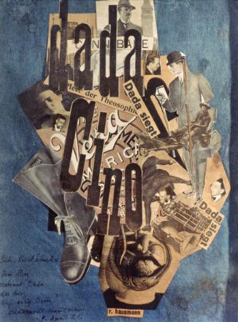
Şekil 2.4. Raoul Hausmann, Dada Cino, 1920

Konstrüktivizm
20. yüzyılın ilk çeyreğinde, Ekim Devrimi ile Rusya’da sosyalist ideolojisine sahip bir yönetim başa geçmiştir. Bu sosyalist hareket her konuda olduğu gibi sanat ve tasarım alanına da etki etmiştir. Devrimle ortaya çıkan bu yeni ideolojinin sanat ve tasarım anlayışı, Batı Avrupa’daki akımlardan etkilenen soyut bir yorumlama anlayışına yöneltmiştir. Bu soyutlayarak yorumlama durumu, farklı görüşlerin değişen teknikleriyle geliştirilmiştir.
Konstrüktivizm yani Türkçeye çevirisi “Yapımcılık” olarak çevrilen sanat akımının ismi sanat ve tasarım görüşü hakkında bilgi vermektedir. Konstrüktivistlere göre sanat başı başına bir yapıdır. Bu nedenle akımın ismi felsefesine uygun olarak Konstrüktivist yani yapımcılık olmuştur.
“Sanat ile endüstriyel olan arasındaki engelleri yıkmak için ‘yapım’ terimini aldılar” (Little, 2013, s. 114). Konstrüktivizm ve Süprematizm biçim ve yorumlama açısından benzer görüşler olsa da hedef ve ilkeleri açısından farklı fikirlere sahiplerdir.
Konstrüktivizm, Vladimir Tatlin (1885-1953), Alexander Rodchenko (1891-1977), El Lissitzky (1890-1941), László Moholy-Nagy (1895-1946) gibi kişiler, resimde olduğu kadar tasarımda da oldukça önemli isimler olmuştur. Rusya’daki sanat ve tasarımda soyutlama etkisi, Konstrüktivizm ile farklı görüşleri barındırmıştır. Süprematizmde sanattaki soyutlama, ancak sanatın özgürleşmesi ve bağımsızlığı için yapılan bir hareket olarak tanımlanmıştır. Yani Süprematizim için sanatda, siyasi, dini görüş veya ekonomik çıkalar birinci planda olmamıştır. Ancak Rusya’daki Sosyalist ideoloji etkisini artırmasıyla, sanat dahil her alanda Sosyalist ideallerin desteklenmesi görüşü dayatılmıştır. Sosyalist görüşe sıkı sıkıya bağlı olan Konstrüktivist sanatçılar, Süprematist akımının toplumsal faydadan uzak olduğunu vurgulamıştır. Sanatın halk çıkarları için yapılması gerektiği fikri savunulmuştur. Bu nedenle sanat ve tasarımda soyutlama yorumu bile faydacı bir anlayışa dönüşmüştür. Bu faydacı düşünce ile sanat ve tasarım Sosyalist Rejimin propaganda aracı olmaktan da geri durmamıştır.
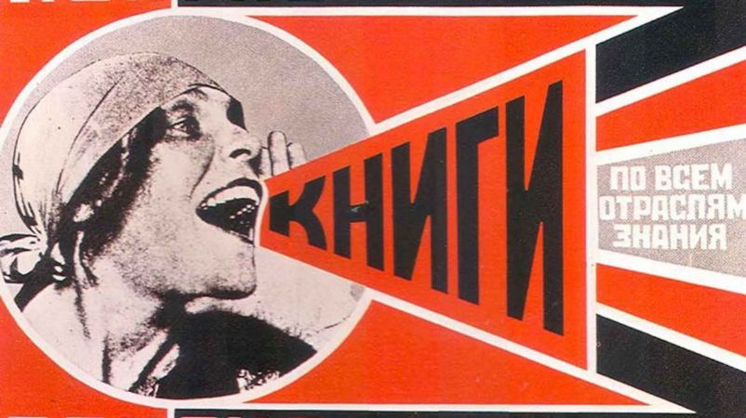
Şekil 2.5. Alexander Rodchenko, Leningrad Devlet Yayınevi İçin Yaptığı Poster, 1924

Grafik tasarımlarda özellikle devrimi simgeleyen kırmızı çokça kullanılmıştır. Gerek geometrik şekillerde gerek tipografilerde, bir düzen oluşturmaktaydı. Konstrüktivist tasarımlarda da Kübizm’in geometrik soyutlamasına benzer bir tutum görülmektedir.
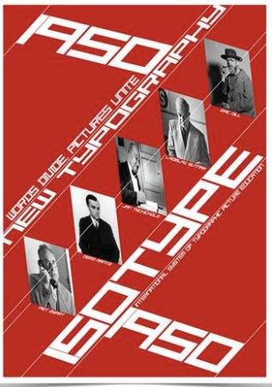
Şekil 2.6. Konstrüktivist afiş tasarımı, 1929

Topluma için faydacı tutumu ön plana çıkaran Konstrüktivist sanatçı ve tasarımcılar, sanat-tasarımın hayattın her alanından faydasal bir etki etmesini amaçlamışlardır. Sanatın insan sorunları için bir çözüm olması gerektiğini düşünmüşlerdir. Ressam, heykeltıraş veya mimarlar bu düşünce gereği; tamamen fonksiyonel denemeler de yapmışlardır. Bir süre sonra, soyut sanat amaçlı eserleri üretmek yerine, daha az kömürle daha uzun yanan soba tasarımları yapmıştır. Hata bazı tasarımcılar moda veya estetik kaygılardan uzak, fabrikada çalışan işçiler için sağlam ve kullanışlı kıyafetler tasarlamaya çalışmışlardır.

De Stijl
De Stijl, 1917 yılında şekillenen bir sanat ve tasarım akımıdır. Akımda; başlangıçta De Stijl Dergisinde çalışmalar yapan sanatçı, tasarımcı ve mimarları bir araya gelmiştir. De Stijl akımının genel olarak biçimsel özelliği: Sadece ana renklerin seçilmesi ve dikey-yatay dikdörtgenlerin kullanımı gibi oldukça kesin kuralları olmasıdır. Bu öneriler, zamanla esnetilip yeni yorumlamalar yapılsa da temel felsefesi olan “biçimi soyutlayarak yansıtma” ilkesi aynı kalmıştır.
Akımın en önde gelen isimleri: De Stijl Dergisi’nin kurucusu Theo van Doesburg (1883–1931) ve ressam Piet Mondrian (1872–1944)’dır.
De Stijl de diğer pek çok akım ve düşünce gibi Kübizm’den oldukça etkilenmiştir. Süprematizm ve Konstrüktivizm gibi biçimi soyutlama çabası De Stijl için de geçerlidir. Ancak temel farklardan biri şudur; Rus akımlarındaki soyutlamanın bir merkezi varken Modrian Resimlerinde ise bu merkezileşmeden kaçınılmıştır. Diğer bir fark ise Süprematizm ve Konstrüktivizmde sanayiye övgü varken De Stijl sanatçı ve tasarımcılarının böyle bir kaygısının olmamasıdır.
‘Endüstrinin ürettiği araç-gereçler sanatçıya büyük olanaklar sağlamıştır’ der. Ancak ona göre ‘bugünün çağdaş sanatını yaratan’ ‘endüstrinin yarattığı yeni yaşama biçimi ve değerlerine karşı sanatçının gösterdiği tepki’ (aktaran Gürcüm ve Yıldırım, 2017, s. 3213)
Theo Van Doesburg*
De Stijl Manifestosu 1 (1918)
1.Zamana dair hem eski hem yeni bir bilinç vardır. Eski, bireyle bağlantılıdır. Yeni, evrenselle bağlantılıdır. SOYUT SANAT Bireyin evrensellikle mücadelesi, kendini hem dünya savaşında hem günümüz sanatında ortaya koyar.
2.Savaş, eski dünyayı ve eski dünyanın içindeki her şeyi yıkar: her
devlette bireysel hakimiyet kurulur.
3.Yeni sanat, zamanın içerdiği yeni bilinci öne sürer: evrensel ile bireysel arasındaki dengeyi gösterir.
4.Yeni bilinç, dışsal yaşamın yanında içsel yaşamı da gerçekleştirmenin
peşindedir.
5.Gelenekler, dogmalar ve bireyin hakimiyeti, buna karşı durur.
6.Dolayısıyla, yeni plastik sanatın kurucuları, gelişmenin önünde duran bu engellerin yok edilmesi için sanat ve kültürün reforme edilmesi gerektiğine inananlara çağrıda bulunmakta ve (doğal biçimi dışlayarak) yeni plastik sanatta olduğu gibi saf sanatsal ifadenin karşısında duranları yok etmek ve tüm sanat kavramlarının nihai sonucuna varmak istemektedir.
Günümüzün sanatçıları, dünyanın dört bir yanında aynı bilinci taşıyorlar ve dolayısıyla entelektüel bir açıdan bireysel despotizme karşı verilen savaşta rol almış bulunuyorlar. Dolayısıyla onlar, yaşamda, sanatta ve kültürde gerek entelektüel gerek maddi anlamda uluslararası birlik kurmaya çalışanlara yakınlık duyuyorlar (Antmen, 2009, s. 95).

De Stijl, grafik tasarım çalışmalarında resme göre daha toleranslı davranmıştır. Tipografik ögeler için yapılan tasarımlar resme göre daha serbesttir. Bu serbestliğe rağmen yazıların konumu ve rengi gibi alanlarda De Stijl etkisi oldukça yoğun görülmektedir.
Dikey ve yatay kompozisyonlar tasarımın temelini oluşturmuştur. Yine boş alanların şekli kompozisyonun bir parçası olarak açık şekilde görülmektedir.

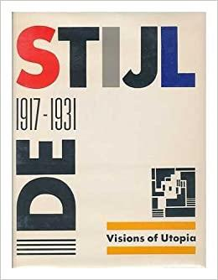
Şekil 2.7. De Stijl, 1917-1931

De Stijl, sanat ve tasarımda boşluğu etkili şekilde kullanmış, gereksiz detaylar olarak gördüğü süslemeden uzak durmuştur. Bu minimal görüş; toplumdaki sanat ve tasarım anlayışında gereksiz detaylardan arındırılması gerektiğini düşünmektedir. “Yeni plastik sanatın kurucularının felsefesi, gelişmenin önünde duran engellerin yok edilmesi için sanat ve kültürün reforme edilmesi gerektiğidir” (aktaran Avşar Karabaş ve Güdür, 2016, s. 335). Aslında biçimin yorumlanmasındaki yenilikçi görüşü ve soyutlama yöntemini nedeniyle, kuralsız veya çok özgür olması beklenen De Stijl’in renk kullanımı gibi katı kuralları vardır. Ancak De Stijl yeni bir döneme giren sanat- tasarımdaki soyutlamaya yeni bir bakış açısı getirmek isteyen bir düşünce sistemidir. De Stijl’in renk kullanımı ve biçimsel anlatım dili oldukça sevilmiş ve yayılmıştır. Akımın kuralları nedeniyle zamanla birbirine benzeyen eserler çoğalmıştır. Buna rağmen 21. yüzyılda da bile kullanılan ve bu dönemde de zaman zaman moda olan bu biçimler sanat-tasarım tarihinde bir iz bırakmıştır.

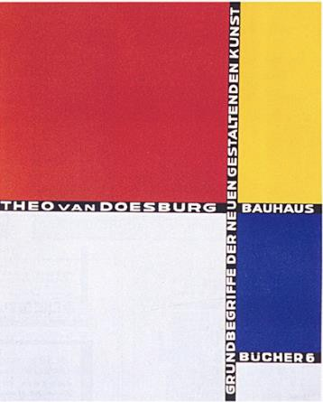

Şekil 2.8. Theo van Doesburg and Laszlo Moholy-Nagy, kitap kapağı, 1925

Bauhaus
Bauhaus, 1919 yılında Almanya’nın Weimar şehrinde, Walter Gropius tarafından kurulmuş sanat ve tasarım okuludur. Bauhaus, 20. yüzyıl içerisinde büyük ses getirmiş ve yenilikçi fikirleriyle sanat-tasarım uygulamalarıyla ünlenmiştir. Okul, bünyesindeki birçok ünlü sanat ve tasarım hocalarının yanında sonradan isim yapacak birçok öğrenci de yetiştirmiştir.
Bauhaus, sadece bir okul değil aynı zamanda bir fikir ve düşünce sistemidir. Bu nedenle Bauhaus Ekolü de denilmektedir. Bauhaus birçok yenilikçi fikir ve düşünceyi geliştirerek uygulamaya döküp, teorinin pratiğe dönüşmesi sağlanmıştır. Bauhaus Okulu; sanat, tasarım, zanaat ve iş dünyasının beraber çalışmasında etkili olmuştur. Özellikle tasarım alanında ismini duyurmuş sonraki yüzyılda bile etki ve fikirleri yaşamıştır.
Bauhaus Okulu, 20. yüzyılda sanat ve tasarım üzerine kurulan okulların ilk örneklerinden biridir. Modern sanat üzerinde, mimarlık, sanat ve ztasarım alanlarında çok etkili olan okul, kurulduğu dönemde pek çok önemli sanatçı ve mimarları bir araya toplamış ve yalnızca bir eğitim kurumu değil, aynı zamanda bir sanat tasarım ve üretim merkezi haline gelmiştir (aktaran Soylu ve Çomak, 2018, s. 265).
Bauhaus Okulu, resim alanında da çalışmalar yapmış bir yerdir. Özellikle temel sanat eğitimine oldukça önem vermiştir. Örneğin Bauhaus öğretim elemanlarından Paul Klee’nin bir çalışmasında kirli zeminin üstüne yapılmış resim, bir kilim görüntüsü vermekteyken, eser 90 derece yatık durulduğunda mimari bir eser gibi görünmektedir. Yani okulda resim, grafik tasarım, mimari gibi alanlar, beraber çalışmıştır.
Bauhaus Ekolünde grafik tasarım anlayışı: Yalın, net ve işlevsel olmasıyla ön plana çıkmıştır. Tasarımlarda, anlaşılması kolay, bilgilerin hızlı ve verimli bir şekilde aktarılması, ilkelerden bazılarıdır. Özellikle tipografide izlenen bu ilke; serifsiz yazı karakterleri, net hatlara sahip biçimler ve geometrik şekillerle idealize edilmeye çalışılmıştır. Bu modernist anlayış, tipogafik denemelere teşvik etmiştir. Modern dönemin önemli tipografi denemeleri, Bauhaus ile ortaya çıkmıştır. Özellikle Herbert Bayer, Laszlo Moholy-Nagy ve Jan Tschichold gibi tasarımcılar günümüz tipografi tasarımları için bile ilham kaynağı olmaya devam etmektedir.
Herbert Bayer’in 1925 yılında Universal (Evrensel) tipografi tasarımı, modernist tipografinin tasarım fikirleri temel geometrik şekilere dayanmıştır. Okunurluğu azaltan süslemeden kaçınarak, çok büyük veya çok küçük boyutlarda bile okunaklı olacak şekilde tasarlanmıştır.
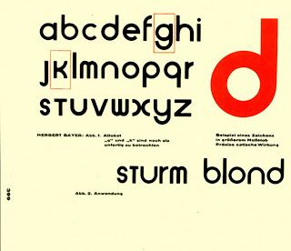
Şekil 2.9. Herbert Bayer, Universal Yazı Tipi Geliştirme Araştırmaları, 1925

Bauhaus ekolünün önemli isimlerinden biri olan Jan Tschichold ve önemli eseri "Die Neue Typographie" (The New Typography/Yeni Tipografi) kitabında sans-serif (tırnaksız) yazı karakterinin kullanımına yönelik önerileriyle beraber asimetrik tasarımların uygun kullanımına da dikkat çekmiştir.

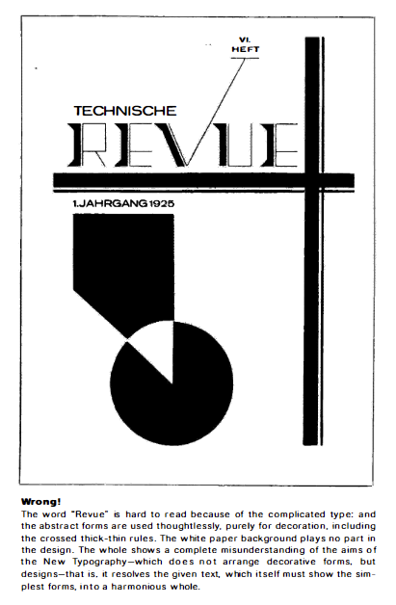
Şekil 2.10. “The New Typography a Hanbook For Modern Designers7/ Yeni Tipografi Modern Tasarımcılar İçin Bir El Kitabı”, Jan Tschichold, 1928
Jan Tschichold, “The New Typography a Hanbook For Modern Designers” adlı kitabında, Wrong! Yani ‘Yanlış’ diye vurguladığı bir görseli genel olarak şöyle analiz etmiştir: ‘Revue’ kelimesinin karmaşık tipografisi nedeniyle okunması zor olduğunu ve soyut formların düşüncesizce kullanıldığını ifade etmiştir. Bu sözlerine ek olarak, kullanılan tipografik ögelerin ve geometrik şekillerin tamamen dekorasyon amaçlı olduğunu söylemiştir. Çapraz, kalın-ince şekiller dahil, beyaz arka plan, tasarımda hiçbir rol oynayamayacağını belirtmiştir. Bütün bunlar, dekoratif formları değil, tasarımları düzenleyen yeni tipografinin, yani tasarımlarının tamamen yanlış anlaşıldığını gösterdiğini, ifade etmiştir.
Bauhaus, modern sanat ve tasarım fikirlerini uygulanması için toplanan bir okuldur. Bu nedenle De Stijl, Konstrüktivizm veya Kübizm gibi farklı sanat-tasarım uygulama alışkanlıklarını beraber barındırmaktadır. Bu çeşitlilik, tipografik denemeler için de faydalı olmuş ve etkisi 21. yüzyıla kadar uzanmıştır.

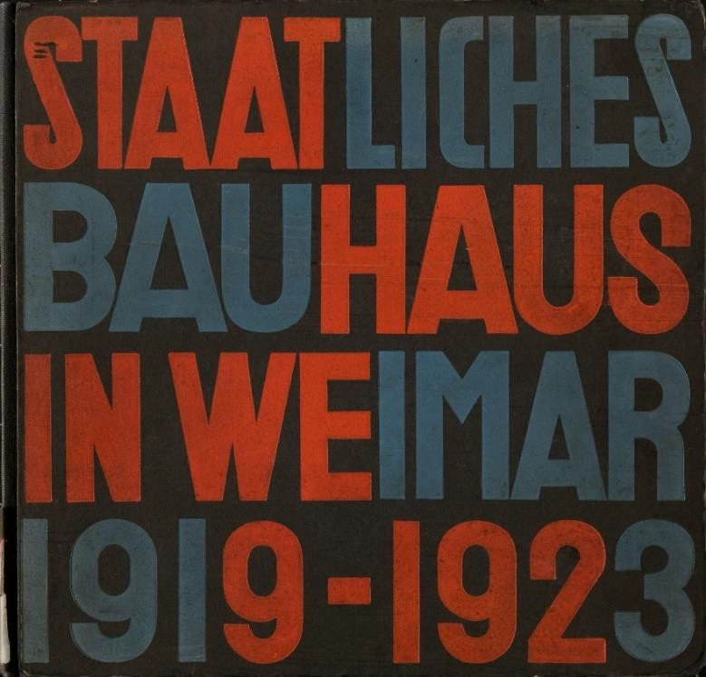
Şekil 2.11. Herbert Bayer, tipografik çalışma, 1923

Modernist Tipografi Tasarımcılar

2.2.1. Filippo Tommaso Marinetti
1876 yılında İskenderiye’de doğmuş İtalyan şair, Fütürizmin kurucusu olarak kabul edilmektedir. İtalyan Faşizm Parti üyesi olması ve faşizm lehine hareket etmesi nedeniyle oldukça tartışmalı bir figür olsa da tasarım açısından oldukça avangart çalışmalar yapmıştır. Hız, hareket ve teknolojik çalışmaları yücelten bir üsluba sahiptir. Marinetti; alışılmış tipografi kurallarını bir kenara atarak dinamizmi, tipografik çalışmalarına yansıtmıştır.
“Yeni geliştirilen tipografik formlar resim, fotoğraf, kolaj ve yazı üzerinde denenerek çalışıldı. Fütüristler dinamizmi mekanik formlara hareket ve hız duygusu katarak yeni endüstri çağının ideal bir aracı olarak betimlemeye çalışmışlardır” (aktaran Kahraman, 2012, s. 245).
Marinetti tipografide hızdan bahsederken gerçekten de hızı çağrıştıracak şekilde tasarlamıştır. Harflerin konumu ve biçimini (italik kullanımı gibi) dinamik bir görüntü vermeye çalışmıştır. Üstelik kelime dizilimlerinden harflerin şekline kadar, devinimi çağrıştırarak bir hız hissi yaratmayı amaçlamıştır. İtalyan tasarımcı; tipografiyi, aktarılmak istenen konuya uygun biçimlendirmesi ve yerlerini konumlandırması gibi denemelerle, tipografide ‘his ve duyguya’ hitap etmek istemiştir.
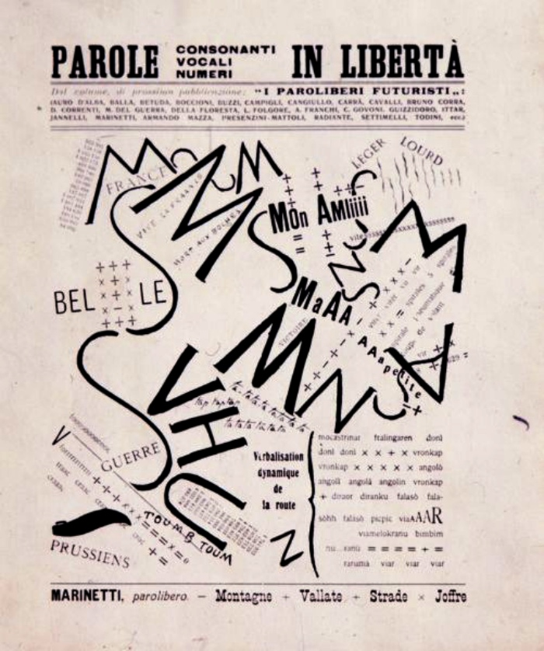
Şekil 2.12. “Marinetti, After the Marne, Joffre Visited the Front of an Automobile/ Marne'dan sonra Joffre bir Otomobilin Önünü Ziyaret Etti”, 1919

Marinetti ve 5 sanatçı ile yayınlanan manifestosunda; “Geçmişin tüm yüceltilmişlerini yıkmak” temalı söylemler kullanmış ve şiddeti öven ifadeler bulundurmuştur. Tasarımlarında; yazının okunabilirliğinden çok, tipografik biçimlerle bir duygu uyandırmaya çalışmıştır. Marinetti o dönem için tipografik tasarımlarda yenilikçi bir üslup ile tasarım dünyasına etki etmiş biri olup kendinden sonraki birçok akım ve tasarımcıyı etkilemiştir.

2.2.2. El Lissitzky
El Lissitzky, Tam adı Lazar Markovich Lissitzky olan, 1890 yılında Rusya’da doğan Yahudi bir ailenin çocuğudur. EL Lissitzky, ressam tasarımcı ve fotografçıdır. 20. yüzyılın ilk dönemlerinde Grafik tasarım, spesifik bir meslek olmaktan çok, bir branşla birlikte yapılan bir aktivite olarak görülmektedir. Bu durum o dönemin genel tutumudur. Aslında 20. yüzyılın ilk yarısında grafik tasarımcılar için “Rönesans İnsanı” benzetmesi pek de yanlış olmaz. Çünkü Rönesans İnsanı: Pek çok alanda kendini geliştirmiş, çalışmaları ile birden fazla alanda etki yapmış insanlardır. Örnek verilecek olunursa en ünlü Rönesans insanlarından Leonardo da Vinci, resim, mimarlık, matematik, astronom, mühendislik gibi pek çok alanda eserler üretmiş ve inceleme yapmış multidisipliner biridir. 20. yüzyılın ilk yarısında grafik tasarımcılar, El Lissitzky’de olduğu gibi multidisipliner insanlardı ve birçok konuda yeniliğe açıktır. Tabi tutucu olduğu konular da mevcuttur. Özellikle sosyalist ideolojiye gönül vermesi ve Ekim Devriminin değişen dünya için bir başlangıç olduğu düşüncesi, tasarımlarında yoğun olarak görülmektedir.
El Lissitzky’nin yaşadığı dönem tipografisinde; yazılar olabildiğince düz bir hat üzerinde oluşturulurdu. O dönemin tipografi anlayışında oldukça sıra dışı sayılan tipografik düzenlemeler (yazıların doğrusal değil diyagonal veya dağınık şekilde yazılması, gibi) o dönem için yenilikçi çalışmalardır.
El Lissitzky mimarlık ile de ilgilendiğinden tipografi tasarımlarında geometrik ögelere oldukça yer vermiştir. Tipografik düzenlemelerinde, önem verdiği yeri belli etmek için kalın dikdörtgenler kullanmıştır. Mimariye olan ilgisinden bu yapılar genelde bir binanın kolon veya kirişleri gibi yerleştirilmiş, vurgulanmak istenen bölgeye sabitlik hissi kondurulmuştur. El Lissitzky, tipografinin düz yazı etkisinden çıkıp, yazıyı görsel ve çarpıcı bir eleman olarak kullanmaya çalışmıştır. Bunun en önemli örneklerinden biri Dlya Glosa (ses için) şiir kitabında görülmektedir.
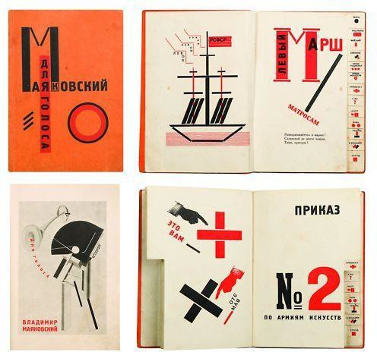
Şekil 2.13. El Lissitzky, Dlia golosa, 1923
Lissitzky sosyalist ideolojiye duyduğu sempati ile o fikir doğrultusunda meşhur bir propaganda afişi olan “Beat The Whites with the Red Wedge” yani “Beyazları Kızıl Kama ile Yen” tasarımını yapmıştır. Afiş, Kızıl Ordu’nun Çar rejiminin Beyaz Ordusu’na karşı savaş kazanan bir temayı yansıtmaktadır.
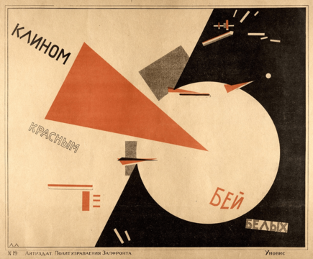
Şekil 2.14. El Lissitzky, “Beat The Whites with the Red Wedge/ Beyazları Kızıl Kama ile Yen”

‘Tipografinin Topografisi’ yazısında El Lissitzky şu maddeleri sıralamıştır;
Tipografinin Topografisi (1923):
1.Basılı sayfa üzerindeki sözcükler işitme yoluyla değil, görerek öğrenilir.
2.Düşünceler alışılmış ve geleneksel sözcüklerle iletilir. Ama düşünce harflerle somutlaştırılmalıdır.
3.İfadede ekonomi: Ses (fonetik) yerine, görüntü (optik).
4.Tipografik mekaniğin kurallarına göre; kitap alanı içinde harflerle biçimlendirilen tasarım içeriği vurgulanmalı ve kullanılan üslupla uyum içinde olmalıdır.
5.Yeni optiğe gerçeklik kazandıran ve betimlemeye yönelik malzeme ve yöntemlerle tasarlanan kitap alanı. Eğitilmiş ve kusursuzlaştırılmış bir göze yönelen mucizevi gerçeklik.
6.Sayfa diziminde süreklilik (sekans) Sinemasal (biyoskopik) kitap.
7.Yeni kitap ‘’yeni yazar’’ı talep eder. Tüy kalem ve mürekkep hokkası çoktan öldü.
8.Basılı sayfa zaman ve mekan kavramlarının üzerindedir. Basılı sayfa ve kitabın sonsuzluğu üstün kılınmalıdır.”
Merz Dergisi, No: 4, Hannover (aktaran Uyanık, 2012, s. 190).

2.2.3. Theo Van Doesburg
Resim, mimarlık, grafik tasarım başta olmak üzere pek çok alanda çalışmış olan Theo Van Doesburg, 1883 yılında Hollanda da doğmuştur. Piet Mondrian ile birlikte De Stijl akımının en önemli isimlerden biridir. De Stijl akımında resim ve mimari fikirlerinin yanında yenilikçi tipografik çalışmalar da üretmiştir. De Stijl’de nesnenin soyutlanması fikri nesnenin aslında görünmeyen yapısını ortaya çıkarma amacı taşır. Örneğin; bir meşe ağacının resimlenmesi, aslında bütün ağaçların ortak özelliği ile resme aktarılmasıdır, şeklinde savunulmaktaydı. Ağaçların ‘özsel’ özelliğinin yansıtılması fikri temel alınmaktadır. Bu nedenle soyutlama ağaç kavramının en temel özelliklerine ulaşılana kadar yapılmaktadır. Hatta son halinin ağaçla alakası olmadığı görülse de bu soyutlama ‘öz biçimi’ bulmaya yöneliktir.
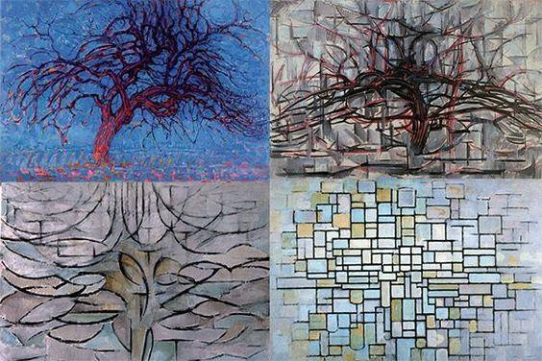
Şekil 2.15. Piet Mondrian’ın Ağaçları tasvirindeki aşamalar
‘Öz biçimi’ bulma çabaları Theo Van Doesburg’un resim ve mimari çalışmalarının yanında tipografik çalışmalarını da etkilemiştir. Doesburg resimde görüntüyü soyutlaştırmıştır. Ancak ağaç tasviri örneğindeki gibi, tipografide soyutlama; anlamlandırmayı resmin aksine minimal şekli sayesinde okunurluğu kolaylaştırmıştır.
Theo Van Doesburg’un sanat ve tasarım fikri, tamamen toplumdan ayrıştırılmış olmamalıydı. Ona göre sanat toplumla var olmalıydı ancak ilkelerinden ödün de vermemeliydi. De Stijl akımının en bilinen özelliklerinden olan dikey ve yatay şekillerle eser oluşturma fikri Theo Van Doesburg tipogafisi içinde geçerlidir. Tırnaklı yazının harfin kendi öz biçimine aykırı olduğu düşüncesi, tırnaksız harf tasarımına yöneltmiştir. Hatta tırnaklı karakter oluşturmanın yanında diyagonal şekillerin kullanımından da kaçınmıştır.
Sanatın ruhu bu şekilde, mimari, ürün ve grafik tasarımı yoluyla topluma nüfuz edecek ve sanat gündelik nesneler düzeyine inmeden, aksine gündelik nesneler sanat düzeyine yükselmiş olacaktı. Tipografide ise Van Doesburg ve Vilmos Huszar yuvarlak ve kavisli çizgilerden kaçınarak, serifsiz harf karakterleri kullanmaya başladılar (Selamet, 1995, s. 31).
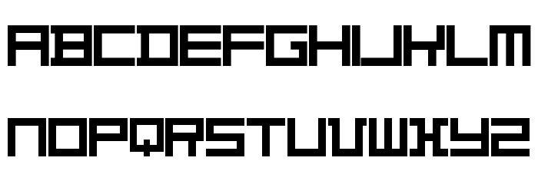
Şekil 2.16. Theo Van Doesurg, 1919

De Stijl akımının pek çok üyesi gibi Theo Van Doesburg da mutlak yalınlığa ve ideal forma ulaşma çabası, zamanla katı kuralları beraberinde getirmiştir. Bu katı kurallar nedeniyle farklı fikirlerin (yani kurala aykırı hareket eden fikirlerin) çeşitlenmesi de zorlaşmıştır. De Stijl ilkeleri çerçevesinde farklı tasarım örnekleri denenmiştir ancak tekrara ya da birbirine benzeme oranı iyice artmıştır.
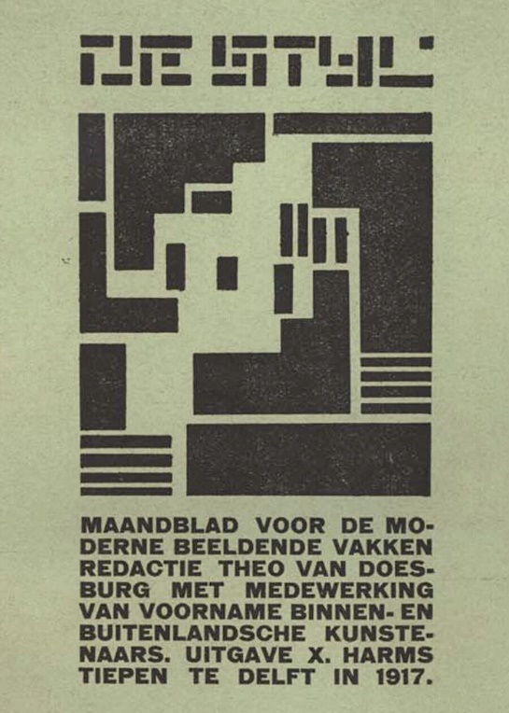
Şekil 2.17. De Stijl Dergisinin ilk sayısı, Ekim 1917

2.2.4. İsviçre Tipografisi ve Helvetica
İsviçre dünya savaşlarına katılmaması nedeniyle savaşın dehşetini, katılan diğer ülkelere göre daha az yaşamış ve ekonomik refahı sürdürmeyi başarmıştır. 20. yüzyılda İsviçre, sanat ve tasarıma bakışı, etrafındaki ülkelere göre daha iyimser olmuştur. Böyle bir ortamda grafik tasarımda yoğun modernist iyimserliği öne çıkmıştır. Özelikle tipografi alanında dünyada baskın bir güç olan İsviçre, modern tipografi örneklerinin en önemlilerine ev sahipliği yapmıştır. Ancak İsviçre Tipografisi; Theo Van Doesburg, Herbert Bayer gibi tipografi tasarımcılarından ve Bauhaus tasarım fikirlerinden etkilenmiştir. Grid sistemi, ölçü ile harflerin birbirine uyum ve uzaklığı gibi konularda Bauhaus etkisi görülmektedir. İsviçre Tipografisinde; tipografinin estetik önceliğinin yanında ölçüsü, açısı gibi matematiksel ve geometrik hesaplamalar önemsenmiştir.
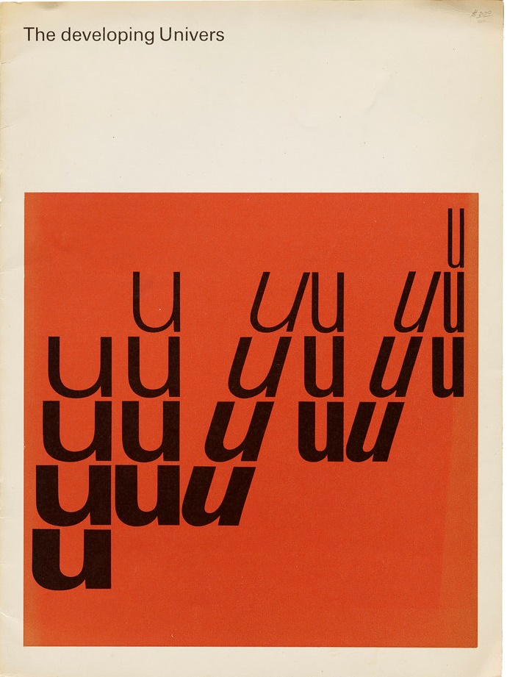
Şekil 2.18. Adrian Frutiger, “Univers”, 1954
Helvetica Fontu ise İsviçre Tipografisinin bilinen en önemli örneklerinden biridir. Geometrik açı ve harflerin birbirine uyumu, okunma zorluğuna karşı yapılan tasarım fikri; bu yazı karakterinin gerek ticari gerek sosyal alanlarda geniş kullanımına olanak sağlamıştır.
Helvetica, Max Miedinger ve Eduard Hofmann tarafından 1957 yılında tasarlanan dünyaca ünlü bir yazı fontudur. Başlarda ismi Neue Haas Grotesk olarak belirlenen font, ünlenince ismi Latince “İsviçreli” anlamına gelen Helvetica olarak değiştirilmiştir.
Helvetica’nın en önemli özelliklerinden birkaçı: mükemmel geometrisi, okunabilirliğinin oldukça ideal olması ve “yorumsuz” olmasıdır. Yani font (Helvetica), tasarımın önüne geçmemekte, yapılan tasarımla uyumlu estetik şekilde bulunmakta ve arka planda estetik şekilde durmaktadır. Kısaca font, genelde fark edilmeden estetik olarak görevini yerine getirmektedir.
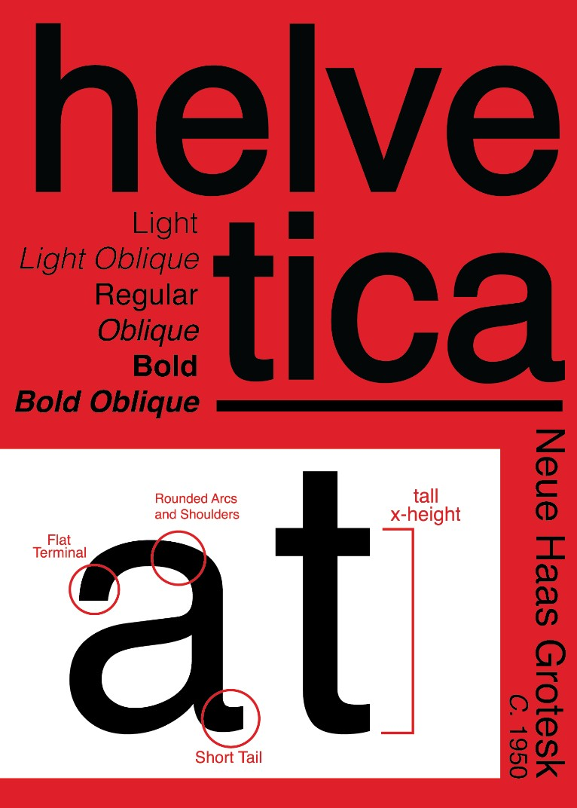
Şekil 2.19. Helvetica Anatomi Örneği
Baktığımız birçok tasarımda bulunan Helvetica’nın bu yoğun kullanımı kötü eleştirilere de hedef olmuştur. Tasarımlarda riske girilmeden, hızlı şekilde bit tasarım ortaya koymak için kullanılan Helvetica zaman zaman Comic Sans kadar acımasız eleştiriler almıştır. “Pek çok kişi Helvetica’yı hazır ve nazır olduğu için kullanır. Helvetica ne yiyeceğimizi düşünmek yerine Mc Donald’s’a gitmek gibidir. Çünkü Mac Donald’s orada, her köşe başındadır. Öyleyse köşe başında var diye dandik yemekler yiyelim” (aktaran Akman, 2017, s. 169). Bütün bu eleştirilere rağmen Helvetica; tipografi dünyasında önemli bir etki yaratmış, geometrik anlamda mükemmellik amacı taşıyan birçok fonta örnek olmuştur.

POSTMODERNİZMDE TİPOGRAFİ VE DENEYSELLİK
Postmodern sözcüğü “post” yani ötesi, sonrası gibi anlamlara gelen kelime ile; modern sonrası veya modern ötesi gibi anlamlara gelmektedir. Postmodern sözcüğünün ilk kullanımı ve günümüz anlamda da ilk ortaya çıkışı değişik kaynaklarda farklı şekillerde açıklanmıştır.
Sarup’a göre, terimin 1960’larda New York’taki sanatçılar ve eleştirmenler arasında ortaya çıktığını, 70’lerde ise Avrupalı kuramcılar tarafından geliştirildiğini söylemektedir (Sarup, 1995, s. 158). Akay’a göre ise kavram, 1960’lı yıllarda Amerikalı soyut ekspresyonizm kapsamında adı anılan Robert Rauschenberg’in resimlerindeki kolajların başlamasıyla plastik sanatlara girmiştir (Akay, 2005, s. 7). Terimin ilk kez 1934 yılında, edebiyat bilimci Federico de Oniz tarafından yeni İspanyol ve İspano-Amerikan şiirinin dönemlerini, ‘modernismo’, ‘postmodernismo’ ve ‘ultramodernismo’ şeklinde ayırdığı dönemde kullanıldığı da savunulmaktadır (Kızılçelik, 1986, s. 32). Dolayısıyla kavramın edebiyat çıkışlı olmakla birlikte plastik sanatlar ve mimaride kullanıldığı söylenebilmektedir. Ancak Akay’a göre bugünkü anlamdaki asıl tartışmanın başlangıç kaynağı, J.F. Lyotard’ın 1979 yılında yayımladığı ‘Postmodern Durum’ adlı kitabıdır (Akay, 2005, s. 7) (Okat Özdem ve Geçit E, 2013, s. 153-154).

Postmodernizm, modernizmin sabite ulaşma, “doğruyu” bulma düşüncesine bir tepki olarak gelişmiştir. “Postmodern olgu, mimariden zoolojiye kadar her kültürel disiplinle ilgileniyor; biyoloji, ormancılık, coğrafya, tarih, hukuk, edebiyat ve tüm sanat dalları, tıp, siyaset, felsefe, cinsellik vb. ye dek uzanıyor. Ancak gene de şekilsiz bir varlık gibi durduğu söylenebilir” (Aslan ve Yılmaz, 2001, s. 100).
Postmodern grafik tasarımda görsel ögelerle tipografi kullanımı içi içe girmiştir. Bu dönemin grafik tasarımında görsel unsurlar ve yazı bir bütünlük içinde kullanılmıştır. Tipografide postmodern düşünce, izleyicileri de tasarıma dahil etmeye çalışmıştır. Postmodern anlayışla tipografi; kalıplaşmaya yüz tutmuş kuralları sorgulamayı, yorumlama sayısını çeşitlendirmeyi ve interaktif bir eyleme daveti amaçlamıştır.
Deneysel kelimesi de İngilizcede ‘experimental’ kelimesinin Türkçe karşılığıdır. TDK’ye göre anlamı “deneye başvurularak yapılan, deneyle olan” gibi anlamları vardır.
Deneycilik; ilerleme ve gelişmemizin ana nedeni sayılan merak duygusunun bir sonucudur. İnsanlığın mağaralardan uzaya, sivri dal parçalarından kıtalar arası balistik füzeye kadar tüm ilerleyiş, merak duygusu ile devam etmiştir. Merak duygusu ve ihtiyaç hissi ile insanlık büyük bir hızla gelişmeye devam etmektedir. Bütün bunlarla beraber merak ve yeniyi keşfetme arzusu; deneyi, gözlemi ve dolayısıyla deneyselliği beraberinde getirmiştir.
Deneycilik yöntemleri bile deneysel fikirlerle bulunmuştur. Yani bir branşta ilerlemek için yapılan denemeler bile deneysel metotlarla ortaya koyulur. Deneycilik yöntemleri deneysel düşünce sayesinde çeşitlenir ve gelişir. Örneğin bu deney tasarımlarından biri olan ‘Klasik Deney Tasarımı’ şöyle açıklanır; “Klasik ya da geleneksel yöntem ile yapılan deney çalışmalarında, her seferinde bir parametre değiştirilir ve diğer bağımsız parametreler sabit tutulur. Bu yöntemde sistemin parametrelerin arasında o anda değiştirilen parametrenin sisteme etkisinin araştırılması yapılır” (Gökçe ve Taşgetiren, 2009, s. 74).
Deneycilik grafik tasarımda ve tipografide önemli bir yer tutmaktadır. Yazının gelişimde ve tipografinin gelişiminde yeni biçim arayışı önemlidir. Deneysel tipografide yeni biçin ve anlam arayışı yeni tasarımların doğmasına olanak sağmıştır. Deneysel tipografik tasarımların oluşmasında birçok etki vardır. Bunlar tasarımcının bulunduğu dönem ve coğrafya veya içinde bulunduğu durum ve hayata bakışı gibi birçok etmen sıralanabilir.
Ünlü Amerikalı grafik tasarımcı Paul Rand, "İyi bir tasarım ve tipografi, bilgi ve ilhamın ya da bilinç ve bilinç altının, dünün ve bugünün, gerçeğin ve hayalin, çalışmanın ve oyunun, marifet ve sanatın kaynaşmasıdır" demiştir (Okur, 2003, s. 36).

3.1. Postmodernizmin Sanat ve Tasarımdaki Genel Tutumu
Postmodernizm, modernizmdeki gibi sabit bir yapı olmanın aksine, sürekli hareketli ve değişime daha açık haldedir. Süreçle birlikte değişen bir yol izlemektedir. Postmodern sanat-tasarım anlayışı yerel kültürlerin görsel öğelerini sanat-tasarımın bir parçası saymış, hatta başlı başına sanat-tasarımın kendisi olarak görmüştür. Brown’un Modernizm ve Postmodernizm karşılaştırmalı tablosu aşağıdaki gibidir;
Tablo 3.1. Brown’un Modernizm ve Postmodernizm karşılaştırmalı tablosu

Modern /Modernite | Postmodern / Postmodernite
Düzen/Kontrol | Düzensizlik/Kaos
Kesinlik/Belirleyicilik | Belirsizlik/Şüphelilik
Fordizm/Fabrika | Post-Fordizm /Büro
İçerik/Derinlik | Tarz/Yüzeysellik
İlerleme/Yarın | Durağanlık/Bugün
Türdeşlik/Kanı Birliği, Ortak Görüş | Türdeş Olmayan/Çoğulcu
Sıradüzen/Yetişkinlik | Eşitlik/Gençlik
Varoluş/Gerçeklik | Performans/Taklit
Önceden Tasarlanmış/Dışa Dönük | Oyuncu/Benmerkezci

Düşünme, Tasarlama/Metafizik | Katılım/Parodi
Uygunluk/Tasarım | Uygunsuzluk/Şans

3.2. Grafik Tasarımda Postmodernizm
Postmodern sanat eseri anlayışı, sanatçının kendi sanat görüşü ve iç dünyasındaki devinimlerin sonuçlanmış halidir. Ancak grafik tasarım ilkeler açısından, sanat kadar bireyci ve kişisel düşünceleri yansıtma olanağına sahip değildir. Grafik tasarım sanata göre daha ‘faydacı’ bir aktivite olmak zorundadır. Toplumsal yararı amaçlasa bile grafik tasarım sadece bireysel fikirlerin ve iç dünyanın yansıtabildiği bir alandan ziyade, kuralları ve ilkeleri sanata göre daha net olan bir düzlemdedir. Örneğin havalimanı, metrolar ve istasyonlar gibi mekanlarda yerleri göstermek için kullanılan piktogramların tamamen öznel bir anlayışıyla tasarlanması, amaçlanan kullanımdan uzak olacaktır. Bu tür tasarım süreçlerinde; oldukça evrensel, açık ve anlaşılabilirlik ön planda olmak zorundadır.
Ticari amaçlı yapılan grafik tasarımda ise bilgi veya bir fikri aktarma amacı daha ön plandadır. Burada tasarımcı tamamen öznel bir tasarımdan çok, hedef grubunun da düşünce ve davranış şekillerini düşünerek tasarım yapmak zorundadır. Modern tasarımlarda hedef kitleye anlatım evrensel bir dilde anlatılmaya çalışılırken postmodern anlatıda, daha kişisel düzeyde ve yerel imgelerin de kullanıldığı bir tasarım biçimi ön plana çıkmıştır. Postmodernizmin bu öznel ve yerel tasarım tavrı estetik kaygıları beraberinde getirmektedir. Çünkü tasarım öznel bir tavırla yapıldığında estetik ve uygunluk kriterini belirlemek zorlaşmıştır.
Grafik tasarım ilkeleri gereği nesnel bir tavır takınmak zorunda olsa da bireysel yorumlamalar da olanak vermektedir. Özellikle postmodern tasarımlarda, kişisel ve duygusal ögelere daha çok yer verilmiş ifade biçimi, öznelliğe yer yer daha yakın hale getirilmiştir. Ancak bazı tasarımlar modern biçimde görünse de fikir ve ilke olarak postmodern sayılabilmektedir. Futura Bold fontunu birçok resim üzerinde kullanıp çarpıcı hale getiren ünlü kolaj tasarımcısı Barbara Kruger tasarımları bu duruma örnek gösterilebilir. Barbara’nın tasarımları, modern dönem kolaj tasarımlarını anımsatsa da bireysellik fikri ile postmodern düşünce içinde sayılmaktadır.
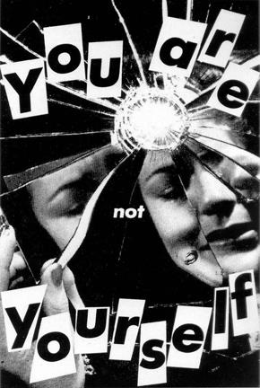
Şekil 3.1. You are not yourself, 1981
Grafik tasarımda postmodern anlayışın daha esnek olması ve özgür tutumu; (postmodernistlere göre) modernizmin ‘çıkmaza girmiş’ durumuna tepki olarak gelmiştir. Yani modernizm, grafik tasarımda devrimsel etkileri olsa da zamansız olma, ideale ulaşma, yerel kültürel ögelerden soyutlanma çabası, posmodernizme göre tasarımda bir “aynılaşma” hissi uyandırmaya başlamıştır. Yerel etkilerin sanat-tasarımda zenginleşme getirdiği düşünceleri postmodernistler tarafından ileri sürülmektedir.
Modernizmin zamansızlık ve yüksek ideale ulaşma arzusu, dünya savaşlarını görmüş toplumlar için, faşizme ve otoriterliğe itme potansiyeli olduğu ileri sürülmüştür. Bu travmatik durumlar, insanları modernizm ilkelerini tekrar düşünmeye sevk etmiştir. De Stijl akımında ana renk kullanımı ve geometrik şekiller dışında şekil kullanımın yasak olduğu veya Bauhaus Okulunda bazı hocaların serifli (tırnaklı) harf kullanımın yasaklanması gerektiğini savunan örneklere bakılınca, bu otoriterleşme kaygılarının (en azıdan sanat ve tasarımda) o kadar da yersiz olmadığı söylenebilmektedir.
Grafik tasarımda aktarılan mesajlar interaktif bir ilişkide olma olanağı artan teknolojiyle, daha çok sağlanmıştır. İnteraktif bir eylem içerisinde olan insanın kendinden bir şeyler kattığı düşüncesi, aktarılan mesaja sahip çıkmasını sağladığı gözlemlenmiştir. Literatürde “İkea Etkisi” olarak da geçen bu davranış şekli, düşüncelere etki etmekte oldukça önemlidir. Özellikle hareketli tipografi veya tipografik öğelerin bilinçli şekilde eksik kullanımı gibi yeni deneysel tasarımlarda izleyicide bir interaktiflik durumu da yaşatılmaya çalışılmıştır.
“Tasarım izleyiciyi aktif katılımcıya dönüştürmekte ve tasarlanan iş üstüne yeni anlamlar katmaya teşvik etmektedir. Bu bağlamda tasarımda modernizmin dayattığı geleneksel ve katı tipografik kurallardan vazgeçilmiş, izleyiciyi yeni okumalara yönlendirebilen çok katmanlı ve çok anlamlı bir biçim anlayışı benimsenmeye başlanmıştır” (Altuntaş, 2020, s. 90).

3.3. Postmodernist Tipografi Tasarımcıları

3.3.1. Pierre Bernard
Pierre Bernard 1942 yılında Paris’te doğmuştur. Tasarım eğitimini Paris’te almıştır. Fransa’da ticari reklam tasarımcılarının aksine daha çok şiir, tiyatro, sinema gibi etkinlik afişleri tasarlamıştır. Sol ideolojiyi benimseyen bir tasarımcıdır. 1968 Fransız öğrenci hareketini desteklemiştir. Bernard, arkadaşlarıyla sol görüşlü bir tasarım grubu olan Grapus’u kurmuş ve pek çok protest tasarım yapmıştır. Ancak Grapus, sol görüşlerin bir propaganda yuvası haline gelmesi ve aşırı davranışları yüzünden, Bernard’ın gruptan çıkmasına neden olmuştur.
Bernard daha çok sosyal konulu afişlerle ünlenmiştir. Postmodern bir tutum ile afişlerinin tasarım ögelerinde, bireysel ve yerel izleri yoğun olarak barındırmıştır. Bernard, bir konunun kesinlikle nasıl çözülmesi fikrinden ziyade “bireysel görüşünü” aktarmaktadır. Tasarım için oldukça kesin ve dikte edici söylemleri olsa da tasarım anlayışında öznellik ön plandadır.
Sosyal afişlerinde görsel tasarım elemanları kullanış biçimi özellikle kolajlarında belirsizlik hissi uyandırmaktadır. Çoğu zaman anlaşılması oldukça güçtür. Afişlerinde bireysel düşünce ve ruh halini çokça yansıtmıştır.
Bernard afişlerinde kullandığı tipografik üslup, bazı çevreler için garipsenmiştir. Afişlerinde, bazen rastgele bir kağıda yazılmış özensiz bir el yazsısı gibi görünen düzenlemeler hâkimken; bazen de ölçülerine dikkat edilmiş, planlanmış bir tipografi kullanmıştır. Bu çeşitliliğin nedeni tipografinin afişle uyumlu olma düşüncesidir. Fransız tasarımcı; tipografinin, görsel ögeler arasında kaybolma kaygısı taşımıştır. Hatta tipografi tasarımın önde tutulan bir ögesi olma fikrini esas almıştır. Bernard tipografiyi görsel unsurlarının ayrılmaz bir parçası olarak görmektedir. Özetle, afişinde resim mevcut ise; tipografide, o resmin bir devamı olması yani bütünlük sağlaması gerektiği düşüncesindedir.
Oliviero Toscani tasarım anlayışında ise; toplumsal sorunlar dile getirip sorunun bizzat kendisini göstererek (bu daha çok fotoğrafın kendisidir) ve üzerine yorum katmayı en aza indirerek sunmaktadır. Bernard’a göre ise, olayın tüm çıplaklığıyla görseller tarafından aktarılması fikri (Toscani’nin yaptığı gibi) oldukça sorun oluşturmaktadır. Bu durum vurgulanmak istenen eleştirinin izleyiciyi alıştırıp, problemin olağan görünmesinin sağlandığı düşünmektedir. O yüzden Bernard toplumsal afişlerde problemi işaret eden görselleri çağrıştıran tasarımlar kullanıp alegorik bir dille yorumlamaktadır. Burada tipografiye büyük iş düşmektedir çünkü; görsel tasarımla, bir uyum içinde görünmek zorunda olan tipografik ögeler, üstüne bir de alegorik anlatıma hizmet etmek zorunda kalmaktadır.
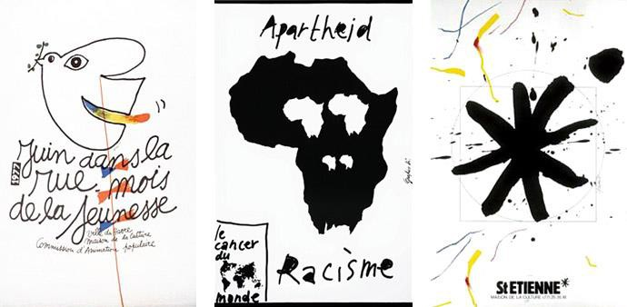
Şekil 3.2. Pierre Bernard Afiş Tasarım Örnekleri

Bernard’a göre, tasarımcı ideal olana ulaşmaya çalışmak; tasarımda verilmek istenen mesajı gölgelemektedir. Eğer anlatılmak istenen konu kötü bir durumu anlatıyorsa, tasarımda idealize edilmiş estetik kaygılar olamamalıdır. Aksine direk veya dolaylı yönden kötü hissettirecek bir üslup takınılmalıdır. Ona göre; kötü bir durumun oldukça estetik ve idealize edilmiş tasarımla aktarılması, tasarımı amacından uzaklaştırmaktadır. Bernard, tipografide ise İsviçre tipografisinin her konu için kullanılmasına bir tepki olarak, yazıların geometrik, ölçü gibi kriterlerde kendine has bir yol izlemiştir. Bazı eserlerinde İsviçre tipografisinin zıttı ilkelerle tasarımlar yapmıştır.
Çalışmalarında Amerikalı sanatçı Cy Twombly gibi karalamalar oldukça sık görülür. Bu imgelerin kesin bir kanıya sebep vermek yerine mesajı biraz daha gizleyip izleyiciye düşünmeye sevk etmek istemiştir.
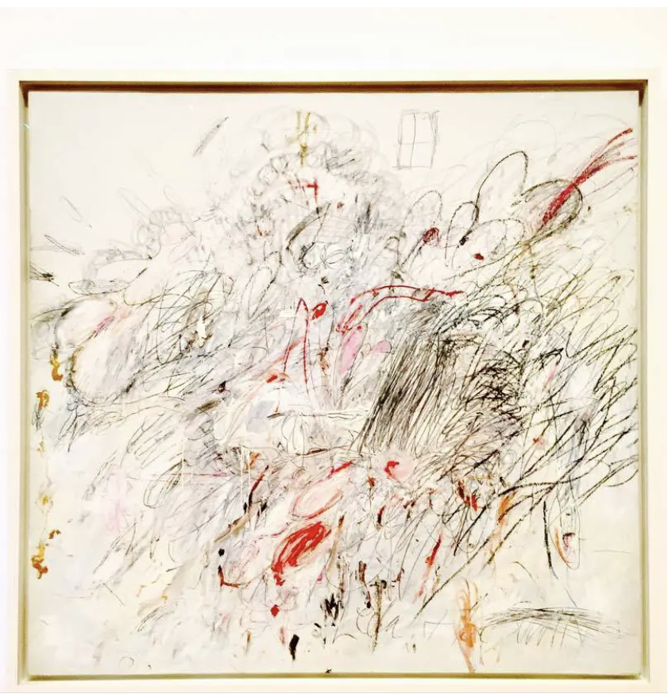
Şekil 3.3. Cy Twombly, Leda and the Swan (1962)

Bernard, tipografide nesnel ve “duygusuz” yazı tiplerinden uzak durmuştur. Tabi bu durum görsel içerik ile uyumlu olması şartı ile sağlanmıştır. Tasarımın konusuna göre, tipografi nizami ve ölçülü olarak da kullanılmıştır. Bernard, tasarımlarında modernist bir anlayışla, sabit kurallar çerçevesinde çalışmamış, tasarımın isteği doğrultuda öznel bir dil yaratmıştır.
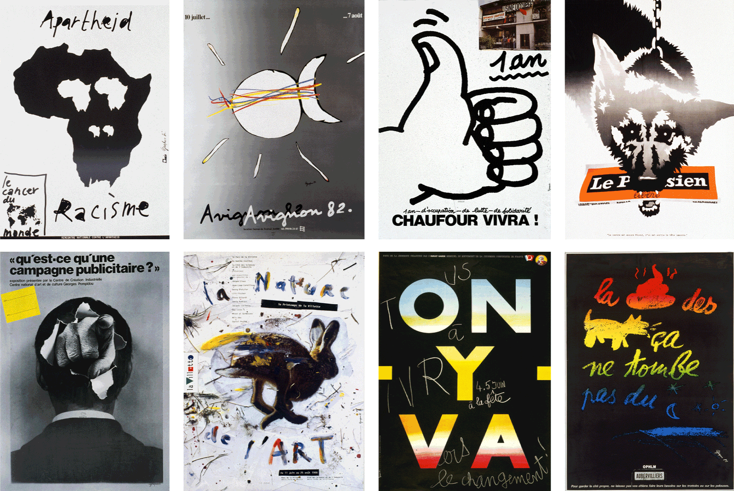
Şekil 3.4. Pierre Bernard çalışmaları

3.3.2. Zuzana Licko
Çekoslovak asıllı olan ve yedi yaşında ailesi ile Amerika’ya göç eden Zuzana Licko eğitimlerini Amerika’da tamamlamıştır. 1961 yılında Çekoslovakya’da doğduğu için Sosyalist bir rejimde dünyaya gelmiştir. Ancak önemli kapitalizm ülkesi sayılan Amerika’ya göç ile hayatındaki büyük ideolojik değişimler, fikir farklılıkları ve zıtlıklar, tasarımlarına da yansımıştır. Yeniliğe açık olan Licko, Macintosh bilgisayarlarının tanıtılmasından kısa bir süre sonra özellikle tipografik tasarımlarını bilgisayar üzerinden gerçekleştirmek istemiştir. Zuzana Licko ve eşi Rudy VanderLans ile 1984 yılında “Emigre” Dergisini kurmuşlardır. “Emigre” kelime anlamıyla göçmen demektir. Dergi ilk zamanlarında göçmenler ile ilgili bir mizah ve sanat dergisiyken zamanla grafik tasarım dergisine dönüşmüştür.
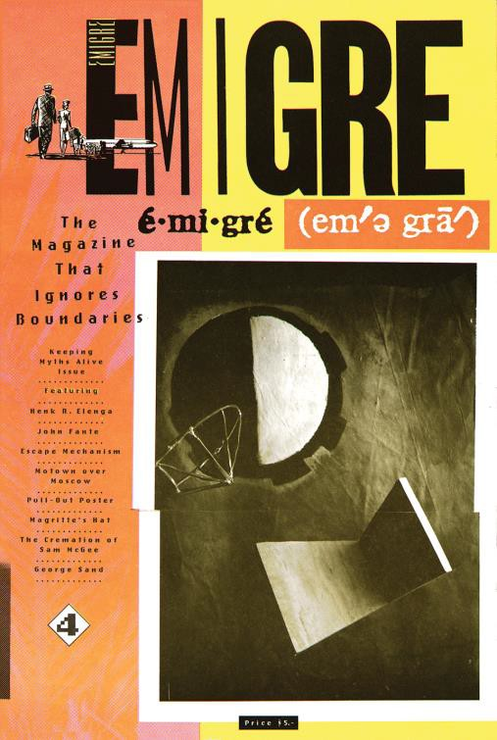
Şekil 3.5. Emigre Dergi kapağı, 1985
Zuzana Licko, birçok deneysel tasarım gerçekleştirmiştir. Postmodernizmin önemli kavramlarından olan yapısöküm yöntemi ile harfleri analiz edip içindeki farklılık ve benzerlik gösteren formları ele almıştır. Örneğin, dönemin bilgisayar ve baskı kalitesi şu anki gibi olmadığından baskılar istenilen kaliteyi her zaman yakalayamamıştır. Licko baskı sonrası mercekle harfleri incelerken baskı hatası sonucu harflerde kırık ve yamuk gibi hatalar görmüş ve bu konu üzerinde kafa yormuştur. Daha sonra bu baskı hatası olan kırık ve yamukları bizzat tasarlayıp bilinçli bir tasarım haline getirmeye karar vermiştir. Licko, mevcut sorunların mutlaka giderilmesi ve ideale ulaşma istediği gibi modernist düşünceden uzak durmuştur. Mevcut olanı kullanma ve onu tasarım nesnesi haline getirme gibi postmodern düşüncelerle tasarımlar üretmiştir.
Licko, dönemin ilkel yazılımlarının sınırlı olanları, ekranda ve yazıcılarda görüntü bozukluklarını aşmak için Journal fontunu tasarlamıştır. Licko, (2018) bu durumdan şöyle bahsetmektedir; “Ekranlar ve lazer çıktılar, ilkel rasterizer (pikselleştirici) ve kaba çözünürlük dereceleri yüzünden matematiksel dijital çizimleri tam olarak yansıtamıyordu. Unutmayın bunlar olduğunda, henüz kişisel bilgisayarlarda “anti-aliased” ekranlar ya da “stokastik” mürekkep püskürtmeli yazıcılar yoktu. 300 dpi aliased yapılmamış lazer çıktılara büyüteçle baktığımda eğrilerin bir seri merdiven gibi basamaklardan oluştuğunu fark ettim. Bu bana bir fikir verdi; Journal’i eğriler yerine doğrusal segmentler kullanarak oluşturmaya karar verdim; her eğriyi oluşturmak için bir dizi teğet çizgiyi birbirlerine yaklaştırdım. Bu ekran ön izleme sorunun çizmekle kalmadı bunun yanı sıra Journal’e rustik bir görünüm verdi (Kurtçu, 2021, s. 8)

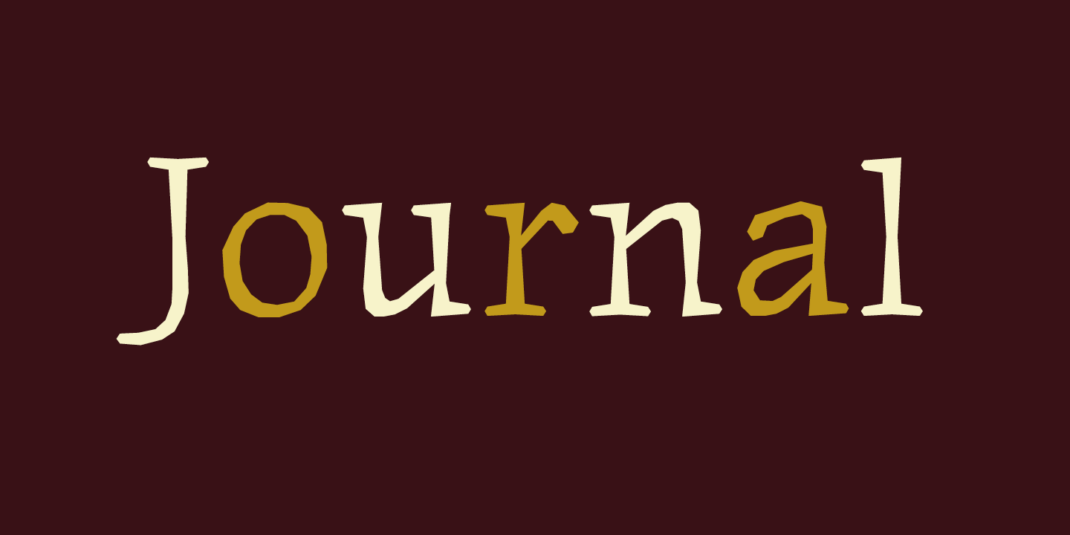
Şekil 3.6. “Journal” font tasarımı
Zuzana Licko, önemli bir tipografik sorun olan okunabilirlik ilkesine zaman zaman aykırı hareket etmiş ve tasarım için gerekli gördüğünde okunabilirlik ilkesine tam olarak sadık kalmamıştır.
Postmodernizde önemli olan gerçeğin kendisi değil algılanandır, düşüncesi tasarımlara da yansımıştır. Kelimelere, harflere bir karakter, bir ‘ruh’ verilmesinin iletişim için daha önemli olduğunu düşünmüştür.
“Niye zarif, çekici, güzel font tasarımları yapmıyorsun? sorusuna, font tasarımlarında yeni tonlar yeni sesler ifade etmeye çalıştığını söyleyen Jeffery Keedy gibi (Emigre, 1990: 16) Licko’da yeni sesleri, yeni ifade biçimleriyle anlatmaya çalışmıştır” (Kurtçu, 2021, s. 9).
Modern akımlardan olan Fütürizm ve Dadaizm üsluplarında tasarımlar yapsa da onların tasarım ilkelerini esnetmiş, deneysel tasarımlar için her tarzdan faydalanabileceğini bu şekilde göstermiştir.
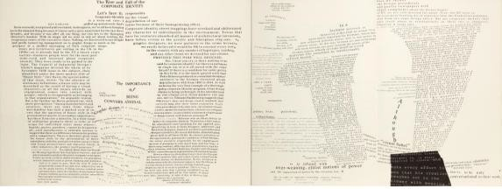
Şekil 3.7. Emigre Dergisi 21. Sayı
Licko, tipografik tasarımlarında yorumsuz karakterin enformasyon amaçlı monolog üslubuna karşı çıkmıştır. Harflerin içerikle ilgili bir mesaj vermesi ve tipografik tasarımla izleyiciye konu hakkında fikir vermesi gerektiğini düşünmüştür. Üstelik bu tasarımların, izleyiciyi daha da etkilediğini vurgulamıştır. Licko, Postmodernizmin önemli kavramlarında olan Post-truth yani: Gerçeğin kendisinden çok nasıl algılandığı önemlidir, düşüncesi ile tipografide önemli tasarım örnekleri ortaya koymuştur.
Zuzana Licko’nun bazı tipografik tasarım örnekleri;

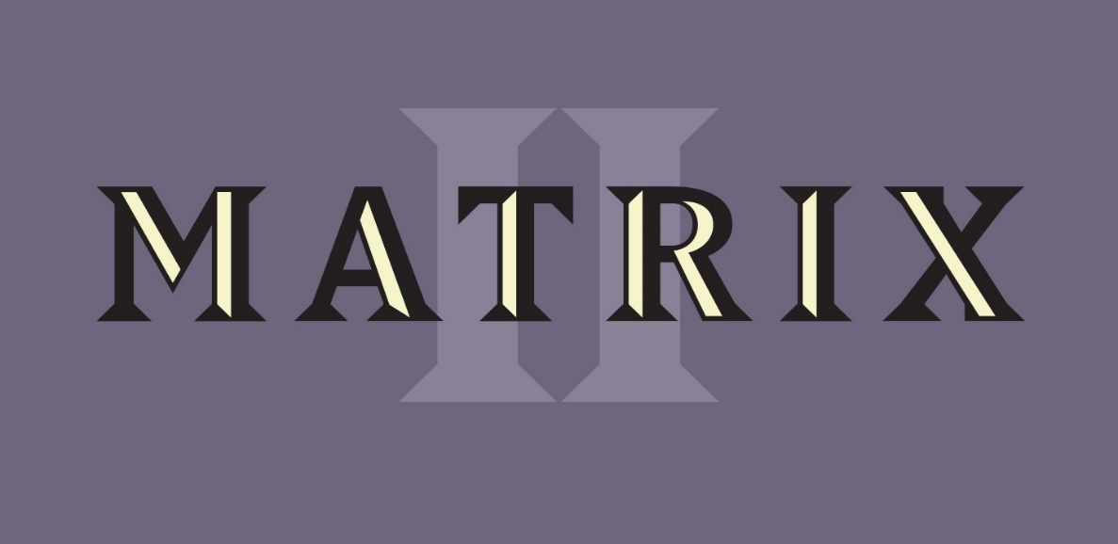
Şekil 3.8. Matrix II
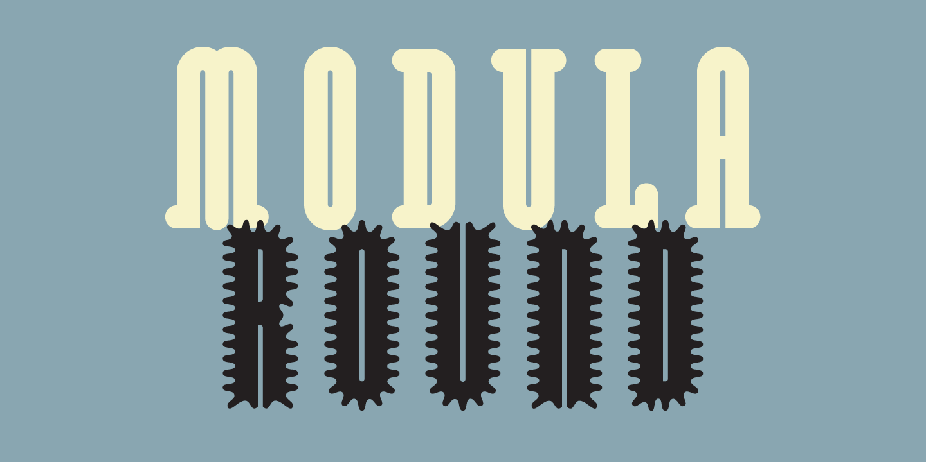
Şekil 3.9. Modula Round

3.4. Yapısalcılık
Yapısalcılığın başladığı bir okul veya merkezi bir yeri olmasa da genel olarak bazı kaynaklar, Ferdinand de Saussure ile başladığını kabul etmektedir. Yapısalcılık tarih, antropoloji, psikoloji, felsefe, edebiyat gibi birçok alanda akıl yürütme ve inceleme yöntemi olarak tanımlanabilmektedir. Genel olarak yapıyı inceleyip, yapının elemanlarını ve bileşenlerini ele almaktadır. Alt elemanların ilişkisi incelense de asıl odak noktası bütünün kendisi olan yapısalcılık için, modernizm benzetmesi de yapılmıştır. Bu benzerlik: Yapının genel olarak incelenmesi ve bileşenlere tahakkümü konusundaki fikirleri benzerdir. Yani modernizmde olduğu gibi genelleme yapma eğilimi görülmektedir. Modernist bakış açısında: zamanla değişen küçük değişiklikler ‘genelin değişimine engel değil’ mantığı hâkimdir.
Yapısalcılığı parçadan bütüne giden bir oluşum çizgisi olarak genellersek o vakit bütüncül anlayışını, diğer unsurların birleşiminden meydana gelen bir aygıt olarak görebiliriz. Bu anlayış içinde bütüncül ilkesi, yerine göre bir kültürü yerine göre bir topluluğu ya da bir söylenin tümünü temsil edebilmektedir (aktaran Nar, 2014, s. 31-32).
Konuyu iyice açmak ve örnek vermek gerekirse, Afrika’da bir kabile dilinin çözümlenmesi için, yapısalcı bir inceleme şu şekilde olur: İncelenen kabilenin avlanma şeklinden yaşadığı coğrafyaya hatta gündelik alışkanlıklara bakılarak, diğer kabilelerle karşılaştırılıp genel dil özellikleri, konuşma biçimleri üzerine bir araştırma yapılması gibi bir yol izlenmelidir. Yapısalcılık; yerelliğe, zamanın ruhuna veya kültürün kendine has yaşayışına bir eleştiri getirmeyip, postmodern bir tavırla kendi paradigması için de inceler. Yapısalcılığın modernizmle ayrıldığı fark burada bulunmaktadır. Modernizm gibi bu kabilenin modern ideale ulaşması için bir çözüm veya bir ideoloji geliştirmeye çalışmaz. Modernizmde bir ideal vardır ve buna ulaşma çabası hep devam etmek zorundadır. Kısaca yapısalcılıktaki genel yapıya verilen önem yani, alt elemanlar incelenip, ilişki araştırılır, ancak genel yapının anlamlandırılması prensibi uygulanmıştır.
"Yapısalcılık bir yöntemdir bir öğreti değildir, ancak öğretisel sonuçları çok olmuştur. Bir yöntem olarak uygulanabilirliği kısıtlıdır ve verimli olmasından dolayı başka yöntemlerle birleştirilmiştir" (Piaget, 1999, s. 199).
Yapısalcılıkta önemli bir yer tutulan bizzat dilin kendisidir. Saussure dilin incelenmesi için yapısalcı yöntemleri geliştiren önemli bir figürdür. Postyapısalcılar daha sonraları çokça eleştirilen Dikotomi (karşıtlık/zıtlık) ilkesi ile dilin karşıtlığının anlaşılabileceği düşüncesine karşı çıkmıştır. Yapısalcılığın temel ilkelerinden biri; genel yapıyı anlamak için alt elemanların aralarındaki ilişkiyi inceleyip yapının geneli hakkında bilgi üretmektir. Yani incelenen alt elemanlarla ilişkili olsa da aslında önemli olan genel yapıdır. Bu durum yapısalcılık ile yapısöküm bu noktada ayırmaktadır.
Saussure, yapısalcı yöntemle incelenmesinde karşıtlık ilkesiyle kelimelerin işaret ettiği kavramı ancak zıttı olan bir kavramla anlamlandırılabileceğine inanmaktaydı. Yani zıtlıklar sayesinde dilde anlamlandırmalar yapılabilmekteydi.
Yapısalcılık, postyapısalcılığa göre yapının geneline odaklandığı için çıkarım yapmak ve net yorumlar yapmak için daha serbesttir.
Saussure'den Greimas'a değin, adına yaraşır tüm yapısalcıların yapıtlarında kolaylıkla saptayabileceğimiz bu yönelimler şöyle özetlenebilir:
1. Ele alınan nesnenin 'kendi başına ve kendi kendisi için' incelenmesi;
2. Nesnenin kendi ögeleri arasındaki bağıntılardan oluşan bir 'dizge' olarak ele alınması;
3. Söz konusu dizge içinde her zaman işlevi göz önünde bulundurma ve her olguyu bağlı olduğu dizgeye dayandırma zorunluluğunun sonucu olarak, nesnenin artsüremlilik içinde değil, eşsüremlilik içinde değerlendirilmesi;
4. Bunun sonucu olarak, köken, gelişim, etkileşim, vb. türünden artsüremsel sorunlara ancak nesnenin elden geldiğince eksiksiz bir çözümlemesi yapıldıktan sonra ve bunların da dizgesel olarak ele alınmalarını sağlayacak yöntemler geliştirilebildiği ölçüde yer verilmesi;
5. Nesnenin 'kendi başına ve kendi kendisi için' incelenmesinin sonucu olarak, 'doğaötesel' değil, 'özdekçi' bir tutum izlenmesi;
6. Bu yaklaşımın felsefi, siyasal ya da sanatsal bir öğreti değil, tutarlı bir çözümleme yöntemi olmaya yönelmesi, dolayısıyla düşünsel yaklaşımla fazla bir ilgisi bulunmaması (Yücel, 2005, s. 16)

Grafik Tasarımcılar Meslek Kuruluşu 46. sayısında Lupton ve Miller yapısalcı tipografi hakkında cümleleri şu şekildedir;

Yapısöküm fikrinde, çokça eleştirilen bu dikotomi yani mevcudiyetinin karşıtlığa bağlı olması fikri yapısalcı fikirler için temel dayanak oluşturmuştur. Yapısalcılık bir postmodern düşünce ürünü olmasına rağmen bazı özelliklerle bazen modernist bir düşünce gibi davranmaktadır. Özellikle dikotomi kavramı, postyapısalcılık ile karşılaştırılınca bu fark belirgin olarak görülmektedir. İşte Yapılsalcılığın bu modernist tavrı tipografide de kedini göstermiştir. Tipogafideki harflerin formları, yüksekliği, tırnak yapısı veya tırnaksız oluşu gibi özellikler karşıtlık ilkesine göre kullanılmıştır. Örneğin kalın yapıda olan bir harf yapısının okunabilirliği için karşıt olan ince yapılar kullanılmıştır. Zıt olan biçimler bazen alışılmışın dışında kullanılarak bir kontrast sağlanmaya çalışılmıştır. “Bodoni ve Didot'un radikal klasisizmi, 19. yüzyılda reklam tasarımcılarının alfabenin dilbilimsel elemanlarını yenilikçi biçimde manipüle etmelerine yol açtı. 19. yüzyılın ilk yarısından başlayarak FatFace fontlarıyla Bodoni'nin kalın ve ince elemanları polarize etmesi abartıldı. (Lupton E. ve Miller A, 1991)
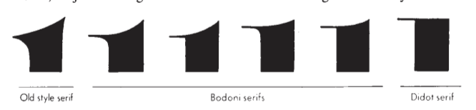
Şekil 3.10. Bodoni Tırnak Anatomisi (GMK dergisi 46. Sayısı)



Şekil 3.11. Bodoni ve Didot fontlarınn yapısı (GMK dergisi 46. Sayısı)

3.5. Postyapısalcılık
Postyapısalcılık, genel olarak yapısalcılığın argümanlarına tepki olarak doğmuş bir düşünce sistemidir. Yapısalcılıkta olan; anlam ve dil üzerine olan ilkeler, postyapısalcılığın en çok karşı çıktığı konular olmuştur. Jacques Derrida, Michel Foucault, Gilles Deleuze gibi isimler postyapısalcılığın öne çıkmış isimleridir. Özellikle Derrida’nın yapısöküm yöntemi, postyapısalcılıkta oldukça ünlenmiştir.
Ahmet Cevizici’nin kitabında postyapısalcılık tanımı şöyledir; Post-yapısalcılık [ing. Post-structuralism; Fr. Post-structuralisime]. 1960’lı yıllarda Fransa’da ortaya çıkan ve ünlü İsviçreli yapısalcı düşünür Ferdinand de Saussure’ün, bir temsil pratiği olarak dilden ziyade, anlamlı ve anlam veren bir fenomen olarak dil görüşünün analitik imkanlarını geliştirmeyi amaçlayan felsefi akım, entelektüel hareket (Cevizci, 1999, s. 704).

Postyapısalcılar; genel yapıyı esas alma düşüncesini eleştirmiş ve karşı argümanlarını sık sık dile getirmiştir. Ancak postyapısalcıların aralarında da tam bir fikir birliği olmamıştır. Foucault ilerlemenin yani ideale ulaşmanın, sürekli artarak devam etme fikrine karşı çıkmıştır. Derrida ise ideale ulaşmak diye son bir noktanın olmadığını iddia etmiştir. Peki bu iki düşünce arasındaki fark nedir? Örnek vermek gerekirse, insanlık için en doğru iletişim şeklini bulmak; Foucault için bu ideale ulaşma yolundaki sürekli “ilerleme-gelişme” fikrine karşı olmaktayken, Derrida ise bu büyük resme bakıldığında varılacak bir sonun, yani ideale ulaşmanın imkansızlığına değinmiştir.
Postyapısalcılık birçok filozof ve düşünce sisteminden etkilenmiştir. Ancak Nietzsche Postyapısalcı düşünce için ayrı bir yere sahiptir. Postyapısalcılık, Nietzsche düşüncelerinden oldukça etkilenmiştir. Özellikle Postyapısalcılığın dikotomi kavramına karşı Nietzsche’nin fikirleri ön plana çıkmıştır.
Şu an içinde bulunduğumuz zamanda da pek çok postyapısalcı fikir adamları birçok düşünce ve ideolojik anlayışa karşı düşmanlık anlayışı nedeniyle Nietzsche’nin felsefesinden büyük ölçüde etkilenmiştir. Çünkü süje-obje, bilgi- iktidar (güç), hakikat(gerçek)doğru-hata, dil-anlam, söz-anlatım, ruh-beden ve episteme- mantık gibi daha birçok konu da Nietzsche’ye baktığımızda, onun düşünceleri arasında bu alanlarda birer uzlaşma yakalamak ve ortaya koymak çok zor ve hatta bazen imkânsız gibi görülmektedir (aktaran Çavuşoğlu, 2018, s. 1294-1295).

Postyapısalcılığa göre anlam, parçalanıp incelenmesi gerekir. Bu durum şu soruyu akla getirmektedir: Bu şekilde iletişim imkânsız hale gelmez mi? Bu sorgulama haklı olsa da unutulmamalıdır ki postyapısalcılık, modernizm gibi kanun koymaya veya bir ideale ulaşma amacı taşımamaktadır. Postyapısalcılık sadece dil ve iletişimde değil; sanat, tarih, politika, sosyoloji gibi hayatın her alanında bir sorgulama yöntemi olarak kullanılabileceğini öne sürmektedir. Postyapısalcılık, postmodern bir düşünce olduğundan tabulaşmış diskura bir öneri veya alternatif bir sorgulama yöntemi getirmek istemiştir.

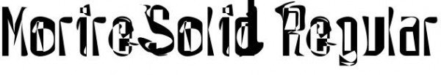
Şekil 3.12. Grunge Yazı Tipi (Morire)

YAPISÖKÜM YÖNTEMİ, DENEYSEL TİPOGRAFİ İLİŞKİSİ VE UYGULAMALARI

Yapısöküm Yöntemi
Yapısöküm yöntemi, isim olarak Fransız filozof Jacques Derrida'nın çalışmalarından kaynaklı bir çeşit eleştiriler sistemidir. Birçok kaynakta söylendiği gibi, bir metin okuma yöntemidir. Yapısöküm, belirli bir yapı veya söylemin altında yatan varsayımları, çelişkileri ve paradoksları ortaya çıkarmaya çalışmıştır. Kelimeler, kavramlar ve dil arasındaki ilişkilerin analizini içerir; bu ilişkilerdeki gizli çıkarımları ve çelişkileri ortaya sermeye çalışır.
Fransızca "déconstruction" terimi, "deconstructe" veya "parçalara ayırmak" anlamına gelen "déconstruire" fiilinden türetilmiştir. "dé-" ön eki bir tersine çevirmeyi veya geri almayı belirtirken, "yapı" kökü bir şeyin inşa edilmesini veya bir araya getirilmesini ifade etmektedir. Bir kaynakta ise Yapısöküm tanımı şöyle yapılmıştır;
Yapısökümü; herhangi bir metin içinde geçen kavramların metnin bütünlüğü açısından tutarsız ve ikircikli kullanımlarından yola çıkarak, metin yazarının kurduğu kavramsal yarınların başarısızlığını açıklamak amacıyla geliştirilmiş bir metin okuma yöntemidir. Başka bir deyişle, metinde öngörülen ölçütü, metnin kurduğu ölçüt ya da tanımları sökerek metnin içerdiği özgün ayrımları darmadağın etmek için kullanılır… (Yanık, 2016, s. 93).

“Yapısöküm (Deconstruction), Derrida’nın 20.yy. Alman filozofu Martin Heidegger’in Destruktion teriminin karşılığı olarak ortaya attığı bir terimdir” (aktaran Eser, 2015, s. 184).
Yapısöküm kavramının etimolojik olarak pek çok kaynaktan beslendiği söylenebilir. Örneğin sökmek, parçalamak anlamının on birinci yüzyıla uzandığı bir düşünce bile mevcuttur. Martin Heidegger Politics, Art, and Technology kitabında genel olarak çevirisi şu şekildedir: 11. yüzyılın sonlarına doğru Bağdat'ta bir Müslüman filozof Orta Çağ Latince tercümesiyle alınan, Tehafüt al-falasifa başlıklı Destructio Philosophorum başlığı, ‘felsefenin yıkımı’ olarak, modern editörler, ‘tahafut’ kelimesinin İngilizceye çevrilebileceğini söylüyor. Ancak daha doğru bir şekilde ‘çökme, parçalanma’ olarak tercüme edilir.
Yapısöküm, yapıyı inceleyerek bir yapıdaki temel argümanları ve önyargıları ortaya sermeyi amaçlayan bir analiz yöntemidir. Nihilist bir eylem olarak eleştirilse de yapısöküm, anlamı tamamen reddetmek veya yapıları yok etmek ile ilgili değildir. Yapısöküm, dilin sınırlamalarını ve önyargılarını açığa çıkarmaya çalışmıştır. Derrida’nın bu yöntemi yapının anlamı veya değerlerini yok etmeye çalışmadığı gibi daha çok dil ve düşüncenin yapısını keşfetmeyi amaçlamıştır. Öte yandan Derrida ve Foucault fikirleri için benzer olma düşüncesine de eleştiriler vardır. Postyapısalcılığın Amerika’daki önemli temsilcisi Richard McKay Rorty bu durumu şu şekilde açıklamıştır;
[…] Derrida ile Foucault'nun aynı parantezin içine alınıp üzerlerine "Fransız post-yapısalcılığı" etiketi yapıştırılmış olması bu ilk yanlış okumayı kolaylaştırdı diye düşünüyorum ben. Batı felsefesi geleneği hakkında ikisinin de beslediği Nietzscheci şüpheleri -ki Amerikalı pragmatistlerle paylaştıkları şüphelerdir bunları saymazsak bu iki özgün düşünürün ortak pek az yanları varmış gibi geliyor bana (Mouffe, 1998, s. 28).
Differance kavramı: Differance sözcüğü aslında Derrida’nın “Difference” kelimesinin bir harfi (-e harfi) değiştirerek ortaya attığı bir kavramdır. Yapısökümdeki Differance (anlamı ertelemek), sürekli ilerleme-gelişme gibi konulardaki söyleme karşı, bir sonun olmadığını ifade ettiği düşüncedir. Dilde bir kavramı anlatmak için kelimeler kullanıldığında o döngü sonsuzluğa kadar gider. Örnek vermek gerekirse; “savaş” kelimesini anlatmak için “düşmanlık” kelimesi içeren bir tanım cümlesi bulunsun diyelim, düşmanlığı tanımlamak için ise “karşıt görüşler” kelimesi bulunsun ve onu tanımlamak için de ... Bu döngü bu şekilde gitmektedir. Bu nedenle postyapısalcılar; gösteren ve gösterilen için bir sabit önerme anlayışına karşı çıkmışlardır. “Mevcut olana atıf yaptığımızda hiçbir yapı aksi halde var olamayacağından, daima bir ayrımlaşmadan söz ederiz. Différance’ın ‘ekonomik yönü’ uyarınca öğeler bir ‘izler ekonomisi’ içinde yer alırlar; başka öğeye gönderme yapmadan anlam alamaz ya da iletemezler” (aktaran Mollaer, 2017, s. 225)
İkili Karşıtlıklar (Binary Oppositions): Karşıtlık kavramı yapısalcılığın başlıca irdelediği konulardan biri olmasının yanında, yapısöküm yönteminin en çok karşı tavır aldığı meselelerden biridir. “Nasıl bir duvar halısı çeşitli renkten ipliklerin görsel karşıtlığına dayanan bir sanat yapıtıysa, dil de işitim izlenimlerinin anlıksal karşıtlığına dayanan bir dizgedir. İşte, inceleme için önemli olan, renklerin elde ediliş yöntemleri değil, karşıtlıkların işleyişidir” (aktaran Demirkıran, 2022, s. 11). Yapısalcılığın savunduğu ‘karşıtlık’ meselesine, yapısökümcü tavırın genel olarak eleştirisi şu şekildedir: İkili karşıtlıkların istikrarlı olmadığını, hatta anlamları açısından birbirlerine bağımlı olduklarını savunan yapısalcılar bu İkili Karşıtlıkların (Binary Oppositions) yapısını zayıflatmaya çalışır. Bu konuda Derrida, karşıtlıkların zıt kutuplar olmaktan ziyade, birbiriyle bağımlı olduğunu belirtmiştir.
Yapısökümdeki görece bu belirsizlik beraberinde, birçok soru ve eleştiri getirmiştir. Derrida’ya sorulan yapısöküm sorusuna net bir cevap vermekten kaçınması yapısöküm yöntemine karşı çıkışların temeli sayılmaktadır. Yapısöküm nedir? Sorusunu ele alan akademik kaynakların cevapları genelde birbirinden farklı olmuştur. Ancak yapısöküm ilkesi gereği kesin kurallar koymaktan kaçınmıştır.
Yapısökümün bir şey söylemediği iddiası bir bakıma doğrudur. Ancak bu, ne söylenecek hiçbir şeyin olmamasından ne de her şeyin aynı oranda söylenebilir olmasındandır. Yapısökümsel metin okuma anlamlı bir ifadenin imkânını reddetmez. Anlamın sabit olmaması anlamı hiçbir şeyin olamayacağı iddiasını içermediği gibi bu iki iddia arasında mantıki bir ilişki de yoktur. Bu eleştiri, sabit olmanın, zamana karşı dirençli olmanın bir anlama sahip olmanın özsel özelliği olduğuna ilişkin yanlış varsayıma dayanmaktadır. Bu varsayımdan hareketle yapısökümü eleştirmek, yapısökümün açtığı yoldan hiç gitmemiş olmak demektir (Erman, 2026, s. 65).

Yapısöküm yönteminin uygulandığı her alanda net kuralların olmamasının nedeni yapısökümün ilkeleri gereğidir. Örneğin heykelde uygulanan yapısöküm ile edebiyatta uygulanan yapısöküm yöntemleri arasında başlangıç ilkeleri dışında benzerlik zorunluluğu yoktur.

Yapısöküm Yöntemi ve Grafik Tasarım
Tanıtım ve reklam işleri için monolog bir anlatım tarzından ziyade izleyiciyi de işin içine sokup, interaktif bir deneyim yaşatılması, his ve duyguların ön planda olduğu postmodern tasarım için oldukça önemlidir. Özellikle Rick Poynor’un tabiriyle tasarımcılar, müellif (yazar) olarak tanımlanmıştır. Postmodern tasarımcılar yazar, eserleri de bir metin olarak tanımlanabilir. Tamamen ticari bir eserde bile tasarımcılar bireysel tasarım stilleriyle hareket edip (kısmen de olsa) öznel bir anlatım ortaya koymaktadır. Bu ikilikler örneğin; minimal bir kurumsal kimlik üzerine tanıtım yapan firmanın, karmaşık süslü bir yapıda tanıtımı istemesi veya küresel bir şirketin/kurumun yerel bir bölge için geleneksel motiflerin de içinde olduğu bir tasarım istemesi… Bu ikiliklerin bir arada kullanımının kaçınılmaz olduğu durumlarda tasarımcı da yapısöküm yönteminin sınırlarına bilerek veya bilmeyerek giriş yapmış olur. Bu tür durumlarda tez ve antitezden bir sentez oluşturma fikri yapısökümün temel meselelerinden biri olmuştur.
Tasarımcıların kendi üretim pratiklerini entelektüel açıdan sorgulamaya başladıkları zamana ilişkin yazar olarak tasarımcı (the designer as author) fikri, ilk olarak Mayıs 1991 yılında Blueprint dergisinde Rick Poynor tarafından kaleme alınmıştır. Poynor (1998, s. 99) bu denemesinde 1980 sonrası yetişen genç tasarımcılar için müşterinin isteklerini kendi üslubuyla iletme yolunun fazlasıyla benimsendiğini dile getirmektedir. Tasarımcı, kişisel üslubuyla işi sahiplenmeye başlamıştır. Süssüz, açık, doğrudan fikir ileten tasarım anlayışı bir kenara bırakılmış, çok katmanlı metin dizgileri ve okunaksız, karmaşık görsel alanlarıyla oluşturulan bir dil benimsenmiştir. Artık kendine özgü, imza olarak adlandırılabilecek bir tasarım anlayışıyla da müşterinin sorunları çözülebilir hale gelmiştir (Altıntaş, 2020, s. 88).

Yapısöküm, genel olarak yapının analizini esas alan hatta bu analizi bile sorgulayan, iletişim ve anlamın mevcut (kabul görmüş) kanıksamalarına meydan okuyan postmodern bir harekettir. Grafik tasarım bağlamında yapısöküm yöntemi görsel iletişimin alışagelmiş kurallarına ve geleneklerine, izleyicinin anlam-biçim hakkındaki sabitleşmiş fikirlerine karşı postmodern tasarımcıların protest bir tavrıdır.
Yapısöküm’ün temelde, doğruluğu kanıtlanmış olsa da kalıplaşmış bilgi, inanç veya kuralın temel yapıtaşına kadar inilip tekrar gözden geçirilmesi, özellikle bunların (bilgi, inanç, kural) karşıt görüşleriyle incelenmesi gerektiğini savunan bir önermedir. Bu durum her bilgi veya kuraldan şüphe edip ilerleyişin hiçliğe çıktığı gibi nihilist bir yöntemle karıştırılamaması gerekmektedir. Kullanılan basit bir nesnenin bile kullanım alanın yeniden yorumlanması ve yenilikçi deneysel bir fikrin ortaya çıkarılması yapısökümcü bir davranıştır. Bu duruma örnek olarak; ünlü iletişim kuramcısı Prof. Marshall Mcluhan meşhur sözünden (The medium is the message) hareketle yola çıkan kitap ve sayfa tasarımları gösterilebilir. Marshall Mcluhan ve grafik tasarımcı Quentin Fiore ile beraber hazırladıkları ve “The Medium is the Massage: An Inventory of Effects” ile tasarım anlamında adlarından söz ettirmişlerdir. Kitabın üstünde yazar olarak sadece Marshall Mcluhan’ın ismi değil aynı zamanda Grafik tasarımcı Quentin Fiore’nin ismi de yazmaktadır. Türkçeye, Medya Mesajı Medya Masajıdır, diye çevrilmiştir. Kitabın isminde geçen “message” normalde İngilizcede “mesaj” olan “mEssage” olması gerekirken baskı hatası sonucu bir harf değişerek “masaj” anlamına gelen “mAssage” olmuştur. Mcluhan bu hatayı kitabın isminin böyle kalmasını istemiş, sonraki baskılarda da isim böyle kalmıştır. Benzer bir olayda Derrida kitabında geçen “difference” kelimesinin bir harfini değiştirerek “differance” yapmıştır. Kitabın grafik tasarım açısından yapısöküm konusu ise şu şekildedir. Kitapta tasarımcı bazı sayfaları bilerek boş bırakmış veya bazı sayfaları tersten aktarmıştır. O sayfa ayna yardımıyla alışagelmişin dışında bir deneyim yaratarak bir nesnenin kullanımını başka bir nesne ile zorunlu kılmıştır. Grafik tasarımcı Quentin Fiore 1967 de yayınlanan basılı bir eser grafik tasarımın tabulaşmış ilkelerine karşı gelmiştir. Kitabın kanıksanmış işlevini ve kullanım halini yapısöküme uğratıp yeni bir okuma şekli denemiştir.
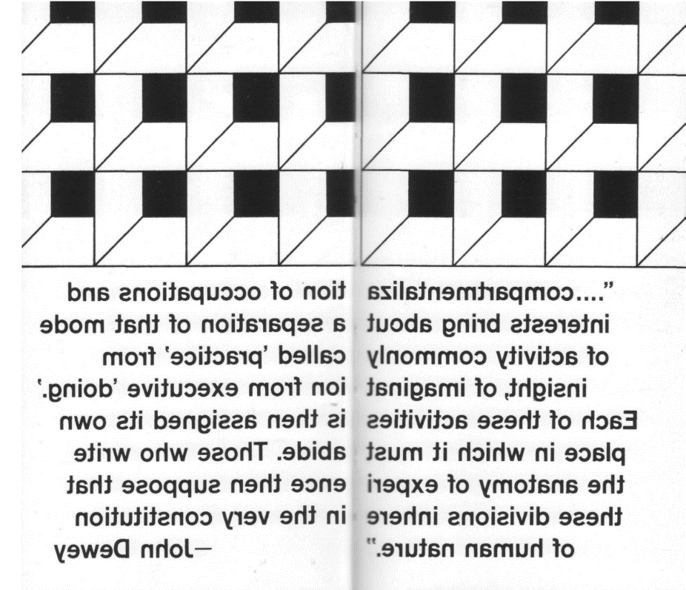
Şekil 4.1. “The Medium is the Massage: An Inventory of Effects/Araç Masajdır: Etkilerin Envanteri” kitap görseli 1
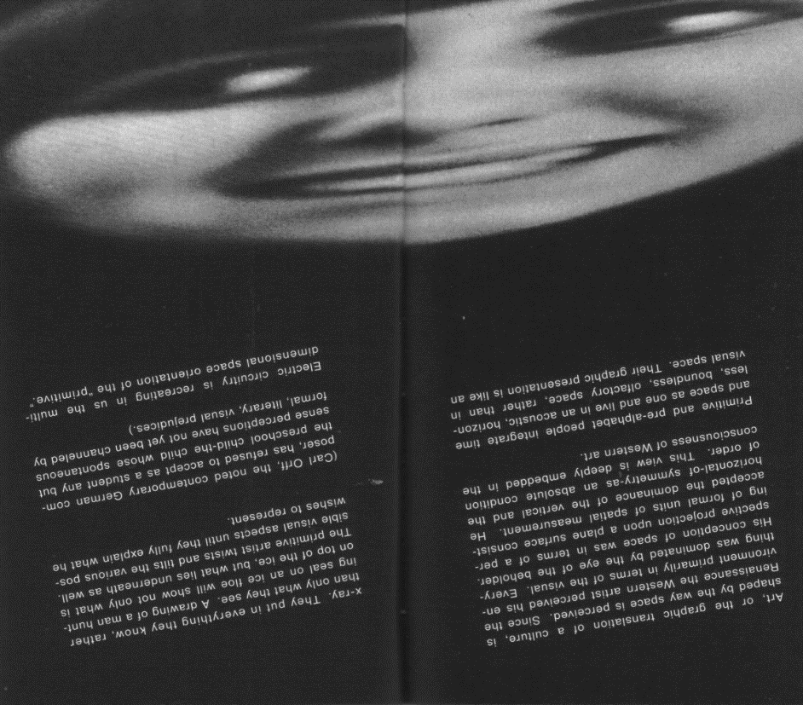
Şekil 4.2. “The Medium is the Massage: An Inventory of Effects/ Araç Masajdır: Etkilerin Envanteri” kitap görseli 2

Yapısökümcü grafik tasarım genellikle; izleyicinin tasarımdaki önyargılarını sorgulamaya ve alternatif fikirleri düşünmeye teşvik eden, biraz belirsizlik biraz karşıtlık hissi uyandırarak yeni bir tasarım dili yaratma çalışmasıdır. Yapısöküm, genelde tasarımda yapının elemanlarını parçalarına ayırıp, beklenmedik şekillerde ve alışık olunmayan görüntülerde kullanmayı amaçlamaktadır.
Yapıbozumcu grafik tasarımcılar, anlamı tek kaynaklı olmaktan çıkartarak metinlerle ilişkilendirmişlerdir. Eleştirel bir sorgulama süreci olan yapıbozumcu grafik tasarımda çok yönlü ve doğrusal olmayan anlamlar yaratan grafik tasarımcılar, tasarımda estetik ve okunaklılık kaygısını tartışmaya açmışlardır. Hem metinlerarasılık hem de çok parçalı biçimsel düzenlemeler, beraberinde bu yeni yapının teorisini de gündeme getirmiş, tasarımcılar da kendilerini bu biçimsel teorinin yaratıcısı ve yazarı olarak görmüşlerdir (aktaran Altıntaş, 2014, s. 18).

Yapısöküm tasarımdaki iddiası; toplumsal açıdan etki yaratmak isteyen grafik tasarımcılar, bir meseledeki eleştiriye dikkat çekmek isteyen tasarımlar için güçlü bir yöntemdir. Yapısökümcü tasarımda; kışkırtıcı bir tutumu olmakla beraber, iletilmek istenen mesajları, farklı konularla da ilişkilendirerek anlatım güçlendirilebilmektedir.
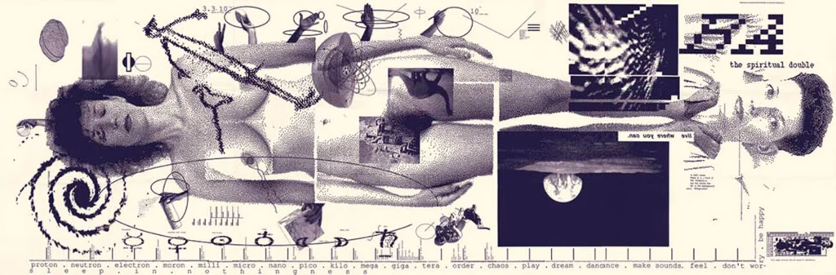
Şekil 4.3. April Greiman, Design Quaterly, 1985-1986
Yapısökümcü tasarım, bilindik görsel sembolleri ve süregelen geleneksel anlatıları alt üst ederek veya farklı bağlamlarda inceleyerek, izleyicileri tekrar gözden geçirmeye itmektedir. Grafik tasarımda yapısöküm, görsel olarak kışkırtıcı, ilgi çekici tasarımlar yaratmak için; geleneksel görsel iletişim iddialarına karşı çıkmayı, bağlamları yeniden kurmayı ve geleneksel tasarım elemanlarını ters-yüz etmeyi içerir. Yapısöküm yönteminde tasarım genel olarak şu iki ilkeden yararlanmaktadır:
1. Söküme Uğratma (Parçalarına Ayırma): Yapısökümcü tasarım genellikle fotoğraf, çizim ve yazı gibi elemanları geleneksel tasarımından farklı olarak, birimlere ayırmayı, küçük parçalara bölmeyi içermektedir. Bu alakasız gibi duran parçalar daha sonra alışılmışın dışında şekillerde yeniden oluşturulur veya yeni bağlantılar yaratmak için diğer parçalarla tekrar birleştirilir. “Katherine Mccoy'un tasarladığı bu afişin teknik altyapısında fotoğraf ve tipografik ögelerin birbirleriyle çelişen anlam değerleri perforaj ile ayrılmaktadır. Afiş, grafik tasarımda yapısöküm kuramının en temel örneklerinden biridir. İçerik ve görüntünün parçalara ayrılması, anlamın belirsizliğinin tasarımca bir ifade biçimini yansıtır niteliktedir” (Demirkıran, 2022, s.11).
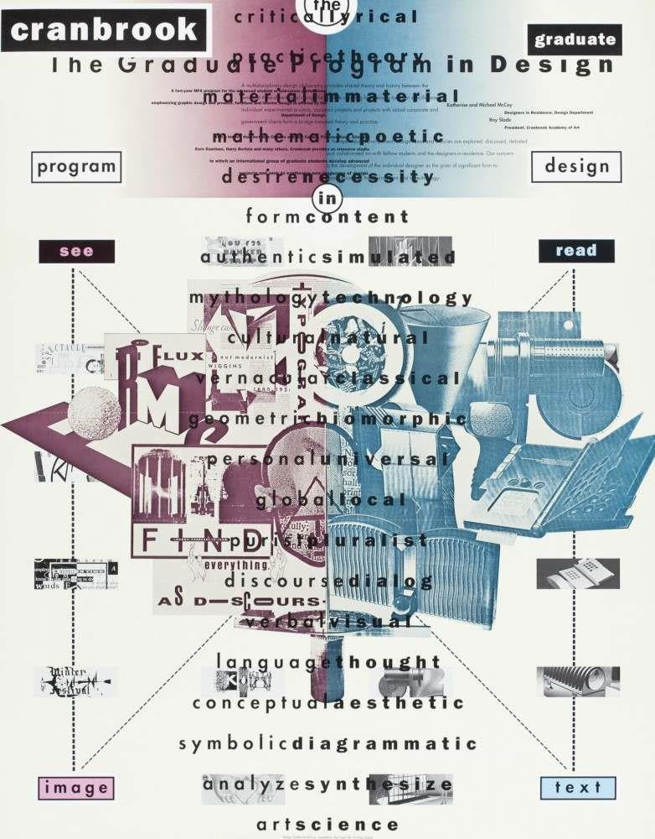
Şekil 4.4. Katherine McCoy, Cranbrook Acattwood Acadamy afişi, 1989

2.Zıtlık-İkilik Kullanımı: Genellikle bir gerilim veya zıtlık hissi yaratmak için farklı görünen alakasız görsel unsurları aynı alanda kullanmayı amaçlar. Bu zıtlıkları aynı alanda kullanma fikri, izleyicinin standartlaşmış alışkanlıklarına meydan okumak veya daha çeşitli anlamlar ve hisler uyandırmak için kullanılabilmektedir. Yapısökümüm ele aldığı önemli meselelerden biri olan zıtlıkların beraber kullanımı; yani bir sentez oluşturulma çabası, grafik tasarımda da kendini göstermiştir. Grafik tasarımda kullanılan iki farklı ögenin (resim ve tipografi) bir arada kullanımı ve bu ikiliğin tasarımda tek bir öğenin elemanları gibi aktarılma denemeleri örnek gösterilebilmektedir. Yazı ve resim tek bir bütünün ayrılmaz parçaları olarak kullanımı, anlatımı kuvvetlendirmede kullanılabilir. Paula Scher’in afişindeki (Şekil 4.5) hareket halinde görünen bir figür fotoğraf olarak kullanılmış tipografi de bu hareketli görsele uygun şekilde yerleştirilmiştir. Tipografi, doğrusal bir şekilde mesajı aktarmaktan çok figürün hareketli yapısına göre tasarlanmıştır. Yazı, afişte çeşitli şekillerde (yukardan aşağı veya diyagonal) aktarılmıştır. “Yapıbozumcu tasarım anlayışında görülen genel özelliktir; birlik, uyum ve dengenin yerini, birbiri ile uyumsuz formların alması bir yandan da bu formların birbirleri ile yarattıkları kışkırtıcı gerilim, farklı katmanların birbiri üzerinde yer alması ile yaratılan çok katmanlılıktır” (aktaran Özel, 2018, s. 68).
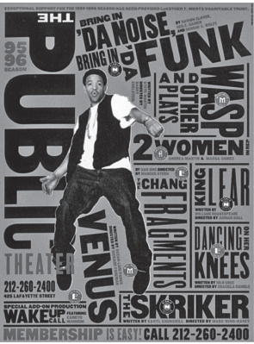
Şekil 4.5. Halk Tiyatrosu’nun 1995–96 sezonu için yaptığı kampanya, 1995. Tasarım: Paula Scher GMK Dergisi, 102. Sayı
Tipografi; Yapısökümcü tasarımda genellikle tipografinin ifade potansiyelini vurgular ve onu basit bilgi aktarma aracı olmaktan çok kendi başına görsel bir öge olarak kullanır. Tipografik şekiller yeni görsel çağrışımlar ve anlamlar yaratmak için bozulabilir, parçalanabilir veya başka şekilde manipüle edilebilir.
Genel olarak, yapısökümcü tasarım deneye, yeniliğe ve uyumsuzluğa karşı değildir ve izleyicinin görsel iletişim hakkındaki varsayımlarına meydan okumaya çalışır. İlgilendiği alan ne olursa olsun yapısöküm yönteminin genel duruşu, tabu olarak kabul edilen şeylerin tekrar gözden geçirip analitik şekilde söküme uğratılmasıdır. Yapısökümde en büyük kaygılardan biri de söküme uğratıp yeni bir düşünce ortaya çıkarırken bu yeni düşüncenin tabu olmasıdır. Bu nedenle yapısökümde çok net söylemlerden kaçınılır. Derrida, yapısöküm nedir? Sorularına net bir tanım getirmekten kaçınmıştır. Yapısöküm, insanın temel içgüdüsü olan açıklama getirip kesinleştirme tutumuna karşıdır. Özellikle her şeyin çok daha kompleks olduğu postmodern dönemde bir şeyleri tabu haline getirip sorgusuz kabullenmeye karşı çıkmaktadır. Derrida ayak üstü sorulara hap bilgi gibi tanım isteyen insanlara “Amerikanvari, Amerikan tarzı” şeklinde isim takmıştır. Buradaki “Amerikanvari” tanımı pejoratif anlamda kullanılmış ve bu tutumu kabul etmediğini her zaman dile getirmiştir. Bir konuşmasında (Derrida belgeseli, 2002) bu aceleci ve netleştirme tavrına Amerikan sinemasının ikonlaşmış sözü olan “action!” sözüne benzeterek eleştirmiştir. Derrida, yapısökümün kesin ve değiştirilmez tanımı olmasına karşı çıkmıştır. Özellikle yapısöküm yöntemi için yaptığı açıklamalarda oldukça dikkatli davranıp kesin yargı bildiren söylemlerden kaçınmıştır.

Yapısöküm Yönteminde Deneysel Tipografi İlkeleri ve Uygulamaları
Tasarımcı postmodern anlayışla birlikte artık istenilen mesajı nesnel olarak aktaran bir operatör değil, bireysel fikirleriyle harmanladığı bir sanatçı-tasarımcı rolüne bürünmüştür. Yapısökümün tipografinin kullanımı, mesajın sadece sözcüklerle iletilmesi değil ‘his-duygu’ uyandırarak etkilemesi ve izleyicilere hitap etmesi gerektiği düşüncesindedir. Bu durum ister ticari bir sosyal medya paylaşımı, ister kamu yararını hedefleyen bir afiş için olsun tipografinin kullanımı daha interaktif bir role girmesini hedeflemiştir. Yapısökümcü tipografik bir tasarımda, mevcut grafik tasarım bilgilerinin harf anatomisi gibi kriterlerin göz önünde bulunmasının yanında, öznel bir yorumlama ile tasarım ortaya konabilmektedir. Yani yapısökümün analitik tarafı olan harf anatomisinin incelenmesi ve çözüm üretmesi gibi bilimsel katkılara ek olarak tasarımcının kendi zihin süzgecinden geçirip öznel bir anlatım ile de yansıtmasını, yapısöküm teşvik etmiştir.
Ticari kaygılar, kuşkusuz iletişim, şeffaf iletkenlik gibi grafik tasarımı katı şablonlar içerisine sıkıştıran tavırlardan kurtulup, tasarlama eylemini daha entelektüel bir girişim olarak görmenin vakti çoktan gelmiştir. Artık günümüzde tasarımcılara yalnızca tüm gerekli donanımları kullanabilme kabiliyetinden dolayı değil, belirgin dünya görüşüne sahip ve güçlü ideolojik duruşlarıyla söyleyecekleri bir şeyler olduğu için ihtiyaç duyulmalıdır (Altıntaş, 2020, s. 95).
Yapısöküm yönteminde deneysel tipografi, geleneksel tasarım alışkanlıklarına meydan okuyan, tipografinin genel yapısından harfin en küçük detayına kadar sınırlarını zorlayan ve yeni denemeler yapmaya çalışan bir tasarım yaklaşımıdır. Genel anlamda yapısökümde deneysel tipografi; kalıplaşmış ve geleneksel olan tasarımlara alternatif tasarımlar yaratmak istemiştir. Aynı zamanda kural haline gelmiş tipografik formları parçalayıp çelişkilerini ortaya çıkaran bir yöntemdir. Tipografide bu yöntem, görsel olarak kışkırtıcı bir kompozisyon oluşturmak için; yapıları ayırmayı, yenilikçi şekillerde tekrar düzenlemeyi önermektedir.
Yapısöküm yöntemi incelendiğinde grafik tasarım ve tipografide deneysel çalışmalar için uygun bir metot olduğu anlaşılmaktadır. Yöntemin hem bilimsel analiz tarafı hem de bireysel yorumla aktarılma özelliği tam da grafik tasarım ve tipografinin ilkelerine uygun görülmektedir. Özellikle deneysel tipografi de tamamen soyut ve öznel deneysel bir yöntemin, tipografiyi kişisel sanat eserine döndürmesi; grafik tasarımın nesnel tarafıyla pek örtüşmediği görülmektedir. Bu durum tipografiyi iletişim aracı olan bir alandan çıkarıp bir kişinin tipografi kullanarak öznel bir sanat eseri üretim sürecine dönüştürdüğü eleştirisine hedef olmaktadır. Veya tamamen geometrik ölçümlerle sadece harf tasarımlarının en iyi okunabilecek şekilde ‘bireysel dokunuşundan uzak’ bir formu yakalamak isteyen deneysel yöntem ise; tasarımcının yorum katmasına uygunlunu tartışılır hale getirebilmektedir. Yapısöküm bu ikiliğe yani hem teknik bilimsel analizin hem de tasarımcının öznel düşüncesinin birlikte kullanıldığı alternatif postmodern bir yöntem olarak ortaya atılabilir.
Yapıbozumcu grafik tasarım, reddettiği sınırları yok etmekten öte onları yeniden yazarak inşa etmeyi amaçlamaktadır. Grafik tasarım alanında üretilen çalışmalar da bu bağlamda işin edebi ve felsefi taraflarıyla da ilgilenmeye başlamıştır. İçeriği yeniden yazma girişimi, formun da yeniden yapılandırılması anlamına gelmektedir. Dil ve imge, anlamın katmanlarını ve dilin karmaşıklığını okuyucuya görsel detaylar arasında okunabilen daha karmaşık ve uzun süreli bir tasarım yüzeyi sunmaktadır. Temeli metin ve anlam ile kurulmuş olan yapıbozumcu grafik tasarımın en temel ve uygun malzemesi de tipografinin kendisi olarak karşımıza çıkmaktadır (aktaran Altıntaş, 2014, s.18).

Yapısöküm yöntemiyle tasarlanacak deneysel tipografik bir tasarımda yapısökümün temel ilkeleri göz ardı edilmemelidir. Bu bağlamda öncelikle tipografide kalıplaşmış kurallar söküme uğratılmalıdır. Bu durumun en önemli örnekleri ilk başta Fütürizm gibi akımlarda görünse de (linear harf dizgi sistemine karşı harflerin daha karmaşık yerleştirilip yazıyı bu şekilde yazması gibi), ideal bir sabit oluşturma amacı yüzünden modernist sayılmıştır. Yapısöküm yöntemiyle deneysel tipografide tabulaşmış ve alışkanlık hale gelmiş davranışlar tekrar söküme uğratılmalıdır. Bu durum, yapısökümün önemli bir meselesi olan zıtlıkların birlikte kullanımıdır. Bu durum oksimoron bir çağrışım yapsa da aslında yapısökümde ikilikler, bir çelişki yaşatmamaktadır. Yani zıtlıkların/ikiliklerin bir yapıda kullanıldığı bir bütün, rastgele bir kararla değil analitik bir inceleme sonucu oluşturulmalıdır. Köşeleri dik açılı olan bir harf ile daha dairesel yapıda olan bir harfin sentez tasarımı oluşturulurken; köşeli ve dairesel yapıların kesişimin, harfin anatomisine uygun analitik bir düzenleme gerektiği, örnek olarak verilebilir. Bu nedenle her iki tasarımda (köşeli ve dairesel) söküme uğratılıp anatomik olarak parçalarına ayrılmalıdır. Yani tipografide yapılacak olan yapısökümcü deneysel bir tasarımda analitik gözlem arka plana itilmemelidir.
Yapısöküm yönteminin önemli bir farkı ise yapılan bilimsel bu gözlemle, parçalarına ayırma eyleminde, tasarımcının körleşmesini önlemektir. Körleşmemekten kasıt; tasarımda söküme uğratılan yapının içinde sınırlanmayıp farklı yapılardan-sistemlerden-biçimlerden faydalanmayı göz ardı etmemesidir. Buna örnek olarak Herb Lubalin’in ikilikler üzerine yaptığı tasarımlar gösterilebilir. Lubalin bir çalışmasında yazı ve görsel ikiliğinin bir yapıda kullanımı üzerine hem resimsel hem tipografik bir deneme yapmıştır. Harflerle hem tipografik hem resimsel-geometrik deneysel tasarımlar oluşturmuştur. Bu tasarım rasgele olarak değil bir düzen ve analitik bir gözlem çerçevesinde yapılmıştır. “Herb Lubalin görsel ve sözel iletişim arasında keskin bir çizgi görmemiştir. Sözcükleri görüntü, görüntüleri sözcük olarak kullanmış, yeni bir içerik elde etmek için imge ve tipografiyi birleştirmiştir” (aktaran Ersan, 2021, s. 552).
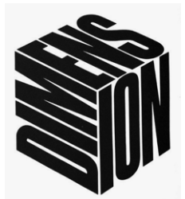
Şekil 4.6. “CBS Radio Network Dimension” Logosu

Şekil 4.7. “The Water Trust” Logosu

Yapısökümcü deneysellik anlayışında yapı parçalarına ayrılıp incelenmesinin ardından düzenli şekilde toplanması zorunluluğunu getirmemektedir. Tipografiden örnek verilecek olunursa, tasarımcıların tipografik denemelerinde söküme uğratılan harflerin okunurluk ilkesi, tek kriter değildir. Yapısökümcü tasarım bu ilkeyi esnetebilmektedir.

David Carson
1990’lı yıllarda oldukça ünlenen Amerikalı tasarımcı, birçok büyük firma için reklam ve tanıtım işlerine imza atmıştır. Grafik tasarımcılığının yanında sanat yönetmenliği yapmış, sosyoloji ile yoğun şekilde ilgilenmiş, hatta profesyonel sörfçülükle bile uğraşmıştır. Birçok alandaki ilgisi, tasarım anlayışına da yansımış ve grafik tasarımda sürekli yeni şeyler denemiştir. Carson dünyaca ünlü markalara tasarımlar yapma baskısı yüzünden yenilikçi fikirlerinden vazgeçmemiştir. Tipografik şekillerin yapısını incelemiş kimi zaman bu yapıları bilinçli şekilde deforme etmiştir.
Carson’nun Tipografi tasarımlarında; harflerin yapısöküme uğratılmasında rastlantısallık, minimize edilmiş ve söküme uğratılan harflere genel bir çerçeve çizilmiştir. Yani tipografi özelinde yapılan Yapısköküm yöntemi özellikle harfleri, yapısından bağımsız rastgele bir söküm işlemi yapılmamış, genel yapının hatları göz önünde bulundurulmuştur. Carson deneysel tipografi için birçok çalışma yapmış ama aynı zamanda üstüne düşünüp fikir üretmeye de çalışmıştır. Temel sorular olan deneysellik nedir? Tipografik bir çalışma neye göre deneyseldir, gibi sorular üzerinde düşünmüştür.
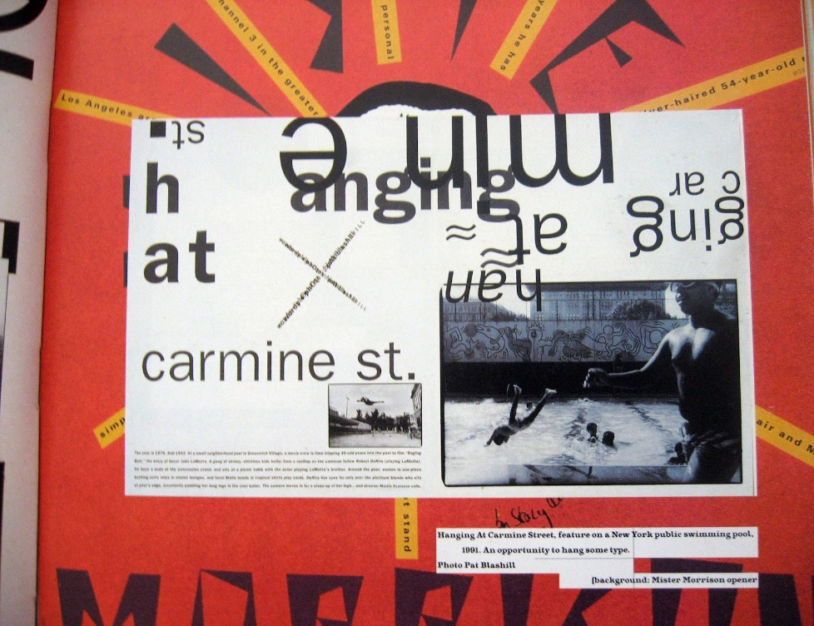
Şekil 4.8. David Carson Tipografik Tasarımı
David Carson tipografisinde, anlamı güçlendirmek ve vurguyu çekmek istediği noktaya, görsel ögelerle destek vermiştir. Carson, görsel grafik tasarım unsurlarını, tipografinin anlatımını kuvvetlendirmek istemiş ve bu konuda deneysel birçok çalışma ortaya koymuştur.
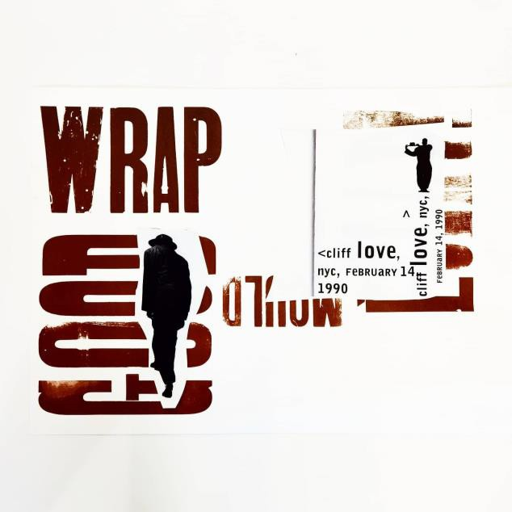
Şekil 4.9. “Gallery of Graphic Design by David Carson/ David Carson'dan Grafik Tasarım Galerisi”

David Carson’un postmodern tipografik çalışmaları birçok deneysel çalışma için önem arz etmiştir. David Carson, postmodern tipografide deneyselliğin önde gelen isimlerinden olmuştur. Çok farklı motiflerin ve biçimlerin alakasız gibi görünen görsellerle desen oluşturma denemeleri, ilginç sonuçlar doğurmuştur.
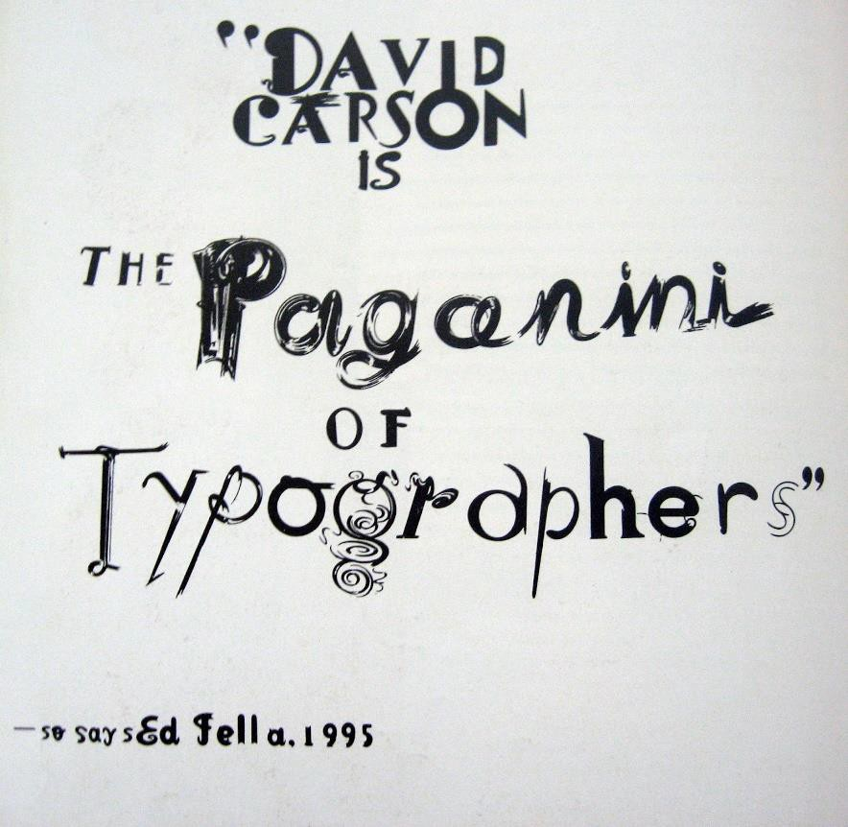
Şekil 4.10. “The Paganini of Typographers/Tipografların Paganini'si”
Postmodern ilkeleri usta bir şekilde grafik tasarıma ve tipografiye uygulamayı başaran Carson, tipografide yeni şeyler denemekten korkmadığını birçok eserinde kanıtlamıştır. Tipografide ünlü bir tasarımcı için bile olsa cesaret gerektiren deneysel tasarımlar yapmıştır. Bu tasarımlar; okunaklı olma kuralını kısmen görmezden gelmiş ve o şekilde tasarlamıştır. “Grunge yazıyı geliştiren isim olan David Carson, tipografiyi kullandığı tüm metin olan tasarım yüzeylerinde okunabilirliği öteleyerek anlamı sarsan bir tasarımcıdır” (Çulha, 2022, s.170).
Postmodern tipografide mesajın iletim şeklinde duygu ve uyandırdığı his gibi faktörler öne çıkmıştır. Carson tasarımında; okunabilirlik ilkesi amaçlanan hissi vermeye engelse, bu ilkelerin görmezden gelinebileceğini göstermiştir. Özellikle bu düşünceyle hareket eden Carson, tipografi tasarımlarında çarpıcı etkiyi ve düşünceyi his yolu ile aktarma çabası içine girmiştir. Ünlü tasarımcı, okunabilirlik ilkesi ile çok ilgilenmiş ve üzerine düşünüp açıklamalarda bulunmuştur. “Okunabilirliği iletişimle karıştırmayın. Bir şeyin okunaklı olması, iletişim kurduğu anlamına gelmez ve daha da önemlisi, doğru şeyi ilettiği anlamına da gelmez” (aktaran Çulha, 2022, s.172).

Neville Brody
Neville Brody, 1957 yılında doğan bir İngiliz grafik tasarımcıdır. Grafik tasarımın birçok alanında eserler üretmiş, özellikle tipografi üzerine deneysel çalışmaları dikkat çekmiştir. Brody, hayatın her alanında olduğu gibi tipografide de devam eden ve sürekli gelişim gösteren bir devinimin olduğuna inanmaktaydı. Bu nedenle “Face” Dergisinin her sayısında yeni tasarımlar ortaya koymuş ve eskisinin devamı hissini uyandırmaktan kaçınmıştır.
The Face kendine tuhaf bir gelenek yarattı. ilk defa, stilinin her hafta değiştirilmesinin beklendiği bir dergi oldu. Kendi kendine meydan okuması, ancak aynı kalmayarak olabilirdi. Bu bir gelenek haline gelir gelmez tekrar değişmeliydi. Benim yaptığım, şeylerin sürekli değişebileceğini ve değiştiğini vurgulamaktı. Bunu yaparken de söylemek istediğim kesin doğruların olmadığıdır, yapılanların başka bir alternatifi mutlaka mevcuttur (aktaran Çulha ve Güven, 2013, s.45).

Brody, deneysel tipografik tasarımlarında yapısökümcü bir yaklaşımla hareket etmiş, harflerin formlarına uygun eksiltmeler ve çıkarmalar yapmıştır. Tipografik bu deneysel tasarımlar, sanki harflerin sökülen bir motor parçasının tekrar toplanırken bilerek bazı kısımlarını yerine koyamaması hissi uyandırmaktadır. Tipografideki paçaların yokluğu bariz olsa da rastgele değil bilinçli bir seçim olduğu anlaşılmaktadır.
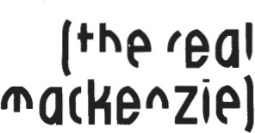
Şekil 4.11. Billy Mac Kenzie üzerine bir yazının başlığı, Face Dergisi, Nisan 1985.

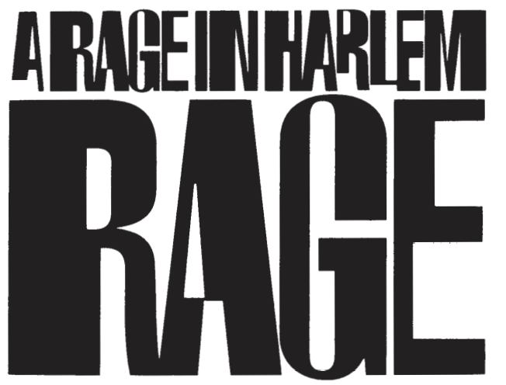
Şekil 4.12. “A Rage In Harlem” filmi logosu, N. Brody, 1991

Brody, tipografik tasarımlarında zıtlıkları etkili şekilde kullanmıştır. Özellikle pozitif-negatif etkileri aynı anda kullanmaya çalışmıştır. Brody, yapısöküm yönteminde önemli bir esas olan çelişki ve zıtlıkların beraber kullanımına birçok örnek verilmiştir. Üstelik fotoğraf ve tipografi gibi ayrı iki ögenin, bir yapının aynı parçaları gibi kullanım denemeleri de mevcuttur. Üstelik bu denemeler ticari amaçla yapılan tasarımlarda denenmiştir.
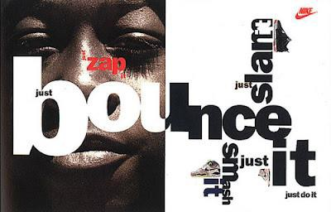
Şekil 4.13. Neville Brody, Nike için yapılan tasarım.

Brody ünlü film serilerinden olan “Ocean” film serisi için 2 afiş tasarımında tipografisinden izler görünmektedir. Genelde filmde ünlü bir oyuncu oynuyorsa o afişe büyükçe ve merkeze konumlandırılmaktadır. Ancak “Ocean” film serisinde sadece bir film yıldızı yoktur, filmde yıldız kadrosu oldukça geniştir. Örneğin; George Clooney, Brad Pitt, Matt Damon, Julia Roberts, Andy Garcia gibi pek çok ünlü oyucu bulunmaktadır. Buna rağmen Brody afişinde filmin isminde yer alan olan 11 ve 12 gibi sayıları tipografik olarak büyük ve belirgin renkte kullanmıştır. Ayrıca oyuncuların siyah yansımaları ve gölgeleri tipografinin bir parçası olarak tasarlamıştır.

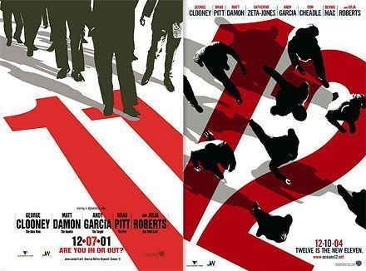
Şekil 4.14. “Ocean” film serisi afişleri

Wolfgan Weingart
1941 Almaya doğumlu olan Weinagard, Stuttgart’da bulunan Merz Akademisinde eğitimini tasarım ve uygulamalı sanat üzerine almıştır. Bulunduğu çevreler ve akademilerde İsviçre Tipografi kültürü oldukça yoğun olmuştur. Bu denli İsviçre Tipografik geleneklere maruz kalması ve İsviçre Tipografisinin oldukça net ve tutarlı bir stile sahip olması, Weingart’a etki eden nedenler arasında gösterilmektedir. Weingart’da birçok postmodern tasarımcı gibi kurallaşmış tipografik ilkelere yeni yorum getirmiştir. Yine Weingart’da tipografide okunabilirlik ilkesine sadık kalmadığı için eleştirilere maruz kalmıştır. “… Okulun dışında, belli bir tasarımcı çevresi düpedüz sinirlendi. Konumlarını desteklemek için bu tipografinin okunamayacağını ve dolayısıyla hiçbir değeri olmadığını iddia ettiler. Hiçbir müşteri aklı başında herhangi bir pratik uygulama için böyle gülünç tipografi kabul etmez diye yorumladılar” (aktaran Özel, 2018, s. 70).
Wolfgan Weingart, hayatında çokça eğitimini aldığı ve ilgilendiği o İsviçre Tipografi Stili ile bağını tam olarak koparmamıştır. Yapısökümcü bir tavırla tasarladığı tipografik tasarımlarda İsviçre Tipografisinin etkileri görülmektedir. Örneğin harflerin çözümlenmesinde yine İsviçre Tipografisindeki grid sistemini göz ardı etmediği ve harflerin formlarına, geliş- gidiş açılarına dikkat edilerek çözümlemeler yapıldığı çalışmaları mevcuttur.
İsviçre tasarım anlayışından koşulsuz bir kopma olarak değil, tasarımın doğal süreci içerisinde sınırlarını esnetmek olarak görülmektedir. Tasarımcının yorumunun dahil olmaya başladığı bu kırılma, Yeni Modern olarak da adlandırılmaktadır. Görsel kompozisyon yaratırken kullanılan analitik yaklaşımların yanı sıra Weingart, bir müellif tasarımcının sahip olması gereken önsezi ve bireysellik fikirlerini de çalışmalarında kullanmıştır (aktaran Altıntaş, 2020, s. 91).

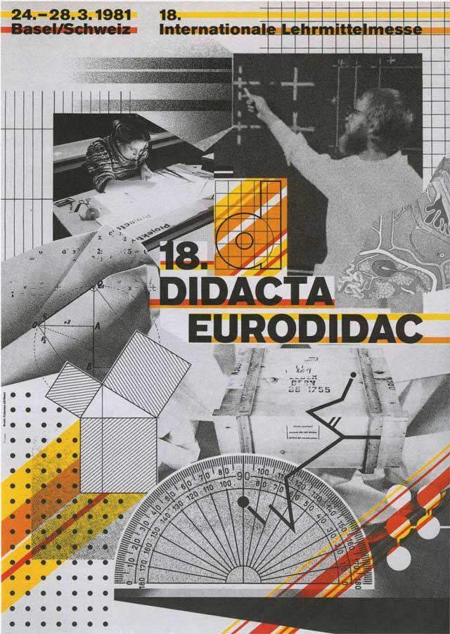
Şekil 4.15. Wolfgang Weingart, “Didacta-Eurodidac”, afiş, 1981
Wolfgan Weingart’ın her çalışmasında İsviçre’nin tasarım ilkeleri baskın değildir, hatta bazı çalışmalarında bu ilkelere zıt tasarımlar yapmıştır. Tasarımlarında bir düzensizlik var gibi görünse de düzen ve düzensizlik zıtlığını bir arada kullanarak yapısöküm yöntemine başvurmuştur. Bu durum, tasarımın geneline gizlenmiş bir hareketle verilmeye çalışılmıştır.
Yapıbozumcu tasarım anlayışında tasarımcılar çalışmalarında farklılığı yakalayıp sınırları zorlayabilmek adına çeşitli çözüm yolları aramışlar ve yeni görsel düzenlemeler ortaya koymuşlardır. Weingart’ta böyle bir tasarım felsefesi ile 1970’lerde ofset baskı yöntemini ve film sistemlerini araştırmaya başlamış, çalışmaları, zengin ve karmaşık dokular, harf ve imgelerden oluşan motifleri yaratmak için istiflenen film pozitiflerinin yeni bir tekniğine olanak sağlamıştır. Weingart, saf tipografik tasarımdan uzaklaşarak; görsel iletişim için bir araç olarak kolaj tekniğini benimsemiştir (aktaran Özel, 2018, s. 68).

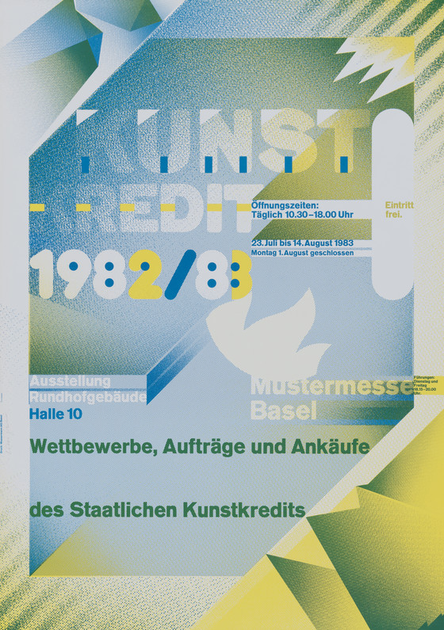
Şekil 4.16. W. Weingart, Kunstkredit Basel 1982/83, 1982

Weingart’ın tipografisindeki bazı yapısöküm denemelerinde harflerin boşlukları yardımcı bir unsur olmaktan çok harf yapısının temeli olmuştur. Harflerin boşluklarının etkin kullanımı harflerin söküme uğratılmasını sağlamıştır. İstenilen deformasyon, harfin bazı kısımlarını kesmekten veya eksiltmekten kaçınmamış, boşlukların yapısını değiştirerek oluşturmaya çalışmıştır.

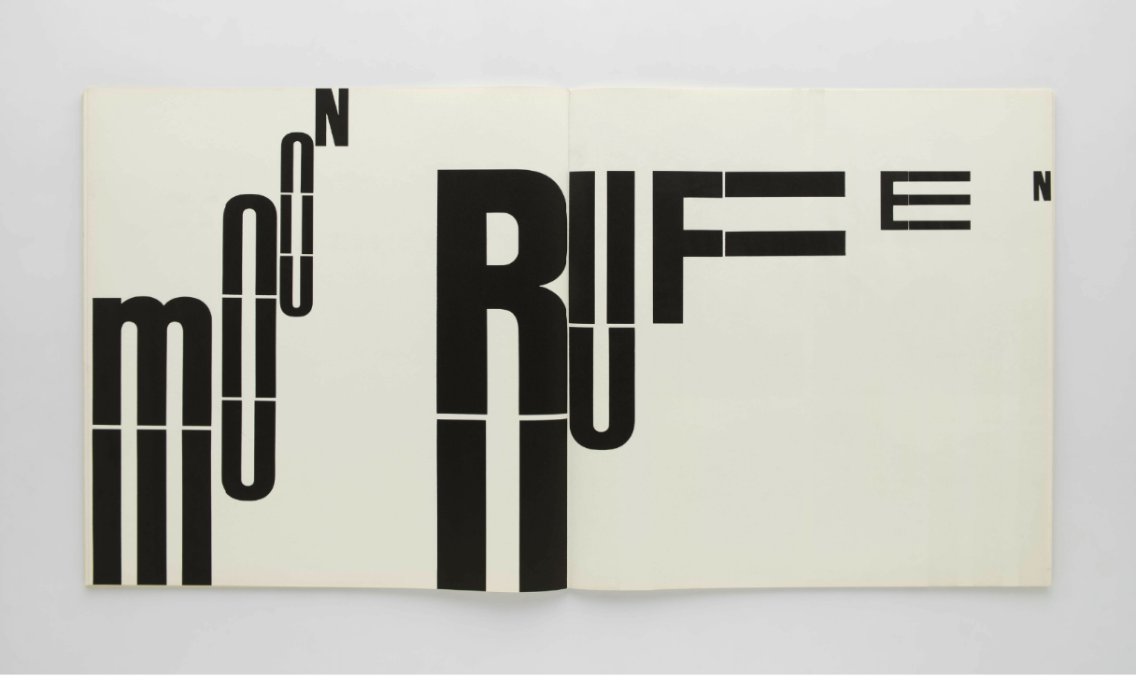
Şekil 4.17. W. Weingart, Moon Rufen, 1970-72

Yapısöküm Yöntemi İlkelerine Uygun Güncel Tipografik Çalışma Örnekleri;

Dave Potts (Decordio Harf Tasarımları)
Decordio, Fonetik alfabede olan ve her simgenin yani harfin bir sese karşılık geldiği Latin Alfabesine özel bir font tasarımıdır. Her harfin çıkardığı titreşim ve vurgunun görselleştirilip font haline dönüştürülmesi ile tasarlanmıştır.
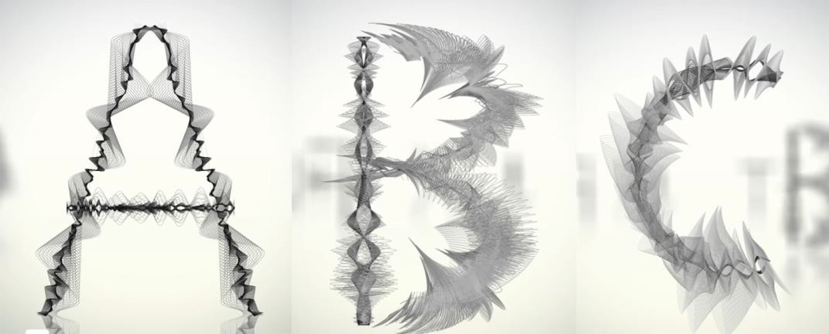
Şekil 4.18. “Decordio” Harf Tasarımları

Liron Lavi Turkenich (Ararvrit Fontu)
Hem Arapça hem de İbranice harfleri bir araya getiren bu yazı fontu yapısöküm yönteminin zıtlıkların kullanımı ilkesine oldukça uygun bir fonttur. Üst tarafı Arapça alt kısmı ise İbranice harflerin temel yapılarını kullanan bu fontta, okunabilirlik ilkesi göz ardı edilmemiştir. İsrail’de sokak ve cadde levhalarının üstünde İbranice, Arapça ve İngilizce dillerinde yazılar olması nedeniyle karmaşayı azaltmak için da tasarlanmıştır. Ancak alt metin olarak da Arap ve İsraillilerin beraber uyum ile yaşamasına sembolik bir atıfta bulunarak birçok olumlu eleştiri almıştır.
Örnek verilen görselde; İbranice ‘şin, tav, he’ harfleri ve Arapçadaki ‘lam, gayn, he’ harflerinin anatomik yapılarına dikkat edilerek bir tasarım ortaya çıkarılmıştır. Font sadece sokak tabelalarında kullanılması için yapılan bir font olmanın dışında barışa hizmet eden bir rol üstlenmiştir. Farklılıkların bir arada uyum içerinde kullanımı fikri yapısökümcü tipografiyle anlatılmaya çalışılmıştır.
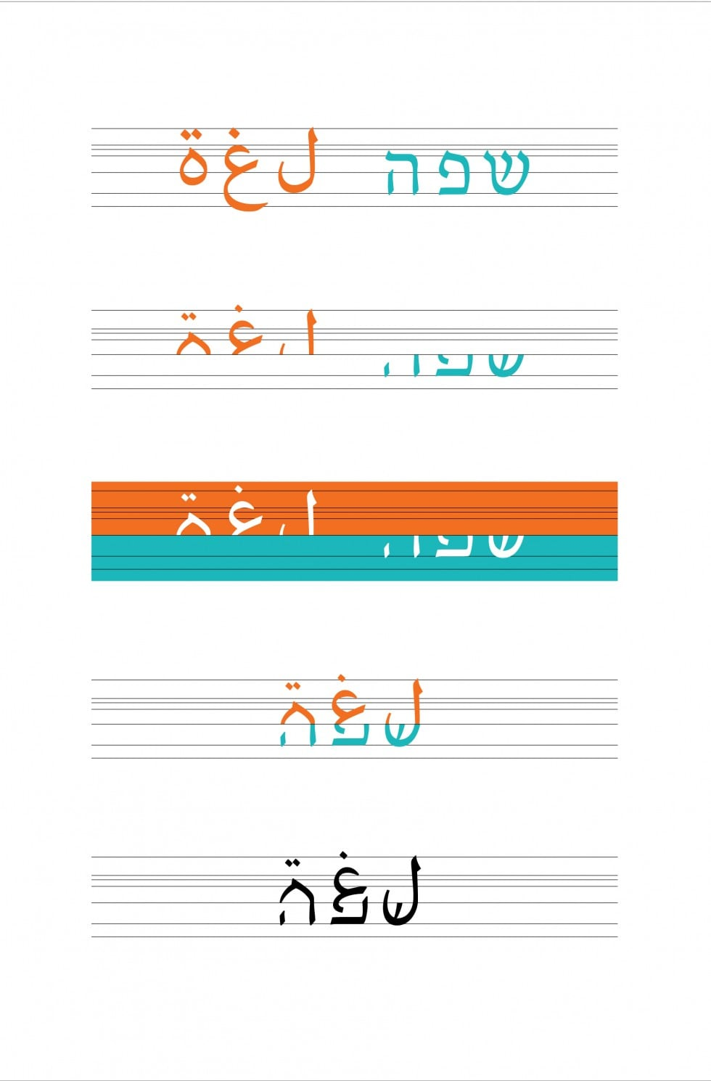
Şekil 4.19. Liron Lavi Turkenich, Ararvrit Fontu

Wanwai Shum (Slime Yazı Tipi)
Design Academy Eindhoven eğitim alan Wanwai Shum, pek çok deneysel tasarım çalışması yapmıştır. Özellikle Latin Alfabesinin Uzak Doğu yazı stili ile çözümlemeleri dikkat çekmektedir. Uzak Doğunun tipografik stilleri ve harflerin ince-kalın ilişkisini abartılı şekilde kullanımı öne çıkmıştır. Boşlukların ise harf ve kelimelerin bir parçası olarak kullanımına özen göstermiştir. Tipografik tasarımları bir leke olarak desen şeklinde de kullanmış ve çalışmalarında göstermiştir.
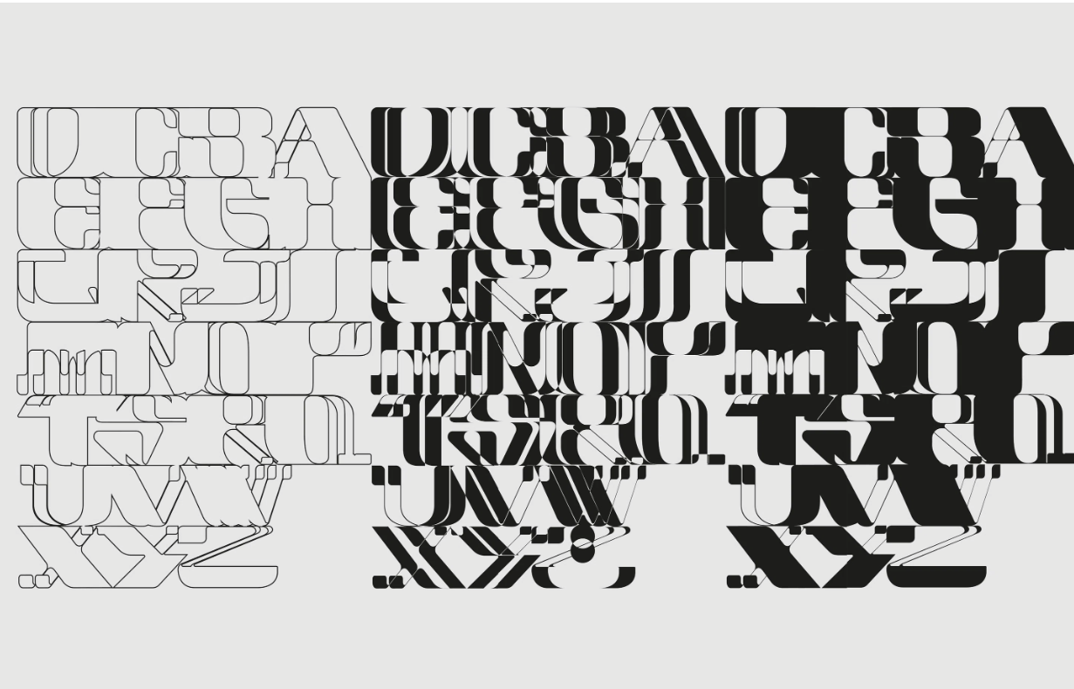
Şekil 4.20. “Slime” Yazı Tipi

Peter Bilak (The Quantange)
1973 yılında Çekoslovakya’da doğan ve Hollanda’da yaşayan tasarımcı, Typotheque'in kurucusudur. Grafik tasarım alanında birçok çalışma yapsa da tipografik çalışmalarıyla ön plana çıkmıştır. Özellikle tipografiye ne olduğu ve teknolojiyle değişen tipografi alışkanlıkları üzerine düşüncelerini paylaşmıştır. Bilak, tipografide deneysellik üzerine durmuş; “deneysel tipografi, her ne anlama geliyorsa” makalesinde şu alıntıları kullanarak önce deneyselliğin ne olduğuna vurgu yapmıştır.
“[…] Hamish Muir, “Her tipografi işi deneyseldir.” derken, Melle Hammer ise “Deneysel tipografi diye bir şey yoktur, hiç olmamıştır.” diye diretmekteydi. Peki bu kadar yaygın kullanılan bir terim, nasıl bu kadar farklı tanımlanabiliyordu?”(2007).
Bilak, tasarımlarında çelişki gibi duran tipografik ögeleri deneyci bir tutumla bir arada kullanmaya çalışmıştır. Birçok tipografik deneysel çalışmasında farklı yapılardan bir bütün oluşturmayı amaçlamıştır.
“The Quantange” yazı tipi: Metin içinde okununca ses yükselmelerini, vurguyu hatta kelimenin hızlı veya yavaş okunma hissini yansıtmak amacıyla Bilak’ın tasarladığı tipografik bir çalışmadır.
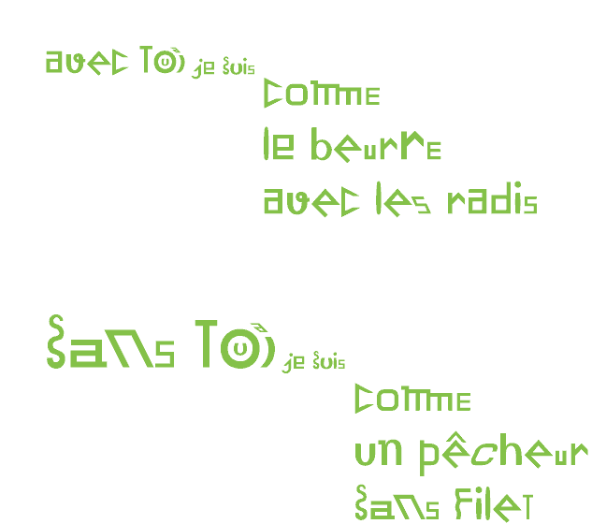
Şekil 4.21. The Quantange

UYGULAMA
“DERRİBA” Fontu
Fontun “Derriba” ismi, Jacques Derrida' nın Fransızca da “difference” (Türkçe çevirisi ‘fark’ anlamına gelen) olan kelimenin bir harfini değiştirerek “Differance” yapmış ve kendi akademik çalışmaları için yeni bir kelime üretmesinden esinlenilmiştir. Bu olaydan yola çıkılarak Derrida’cı bir tavırla font ismi Derrida isminin bir harfi değiştirilerek “DERRİBA” yapılmıştır.
Tezin uygulama kısmındaki harf tasarımlarının özellikleri, yapısökümcü deneysel tasarımların bu iki ilkesi olan; söküme uğratma ve zıtlıkların kullanımı kriterleri göz önüne serilmek istenmiştir. Harflerin anatomisi genel olarak dikdörtgen şekilleriyle oluşsa da aynı zamanda dairesel geometrik biçimler de mevcuttur. Yapısökümün ruhuna uygun şekilde tipografide birden çok ikiliğin tek yapıda bulunmasına dikkat edilmiştir. Öncelikle zıtlıkların beraber kullanımında majüskül(büyük) ve miniskül (küçük) harflerin tek yapıda kullanımı amaçlanmıştır. Yapının üst kısmı büyük harf için, alt kısım ise küçük harf için ayrılmıştır.
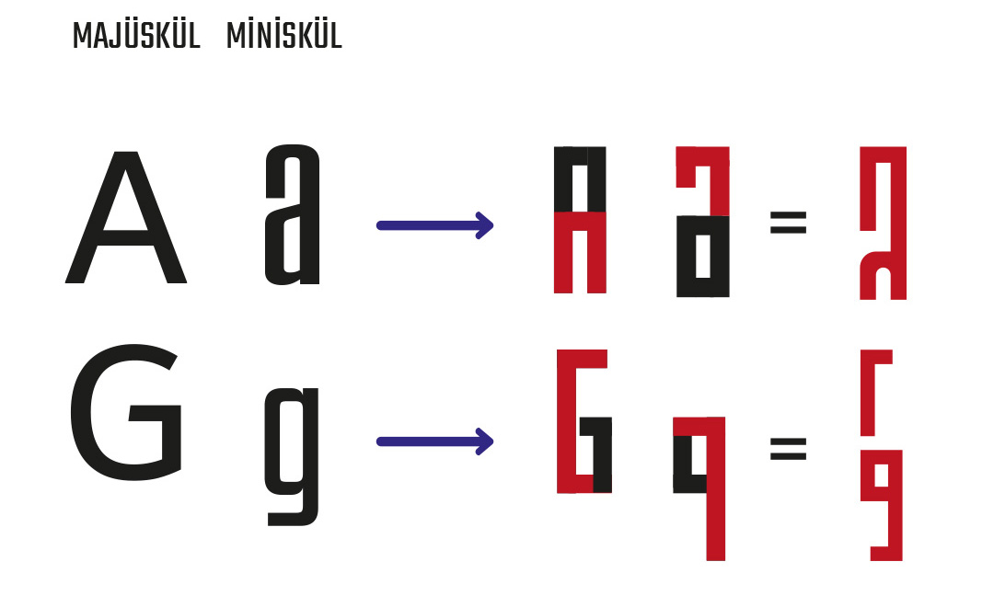
Şekil 5.1. DERRİBA fontu sunum görseli 1

Harflerin majüskül alanı ve miniskül alanları, genel olarak aynı yerden ayrıştırılmıştır. Orta kısımdaki boşlukların hepsi aynı büyüklükte ayrılmıştır. Bu durum harfin orta kısmında büyük ve küçük harf alanlarının sınırını belirlerken aynı zamanda yazıya bir dinamizm katılmak istenmiştir. Orta kısımlarda ki ayrım harfte aynı bölgede bulunmaktadır.
Harf tasarımlarında yüksekliği enine göre fazla olan dikey bir biçim kullanılmıştır. Bu sayede alt (miniskül) ve üst (majüskül) kısmın konumlandırılmasında bir sıkışıklık hissi uyandırılmamaya çalışılmış, okunaklı bir yapıda olması göz önünde tutulmuştur.
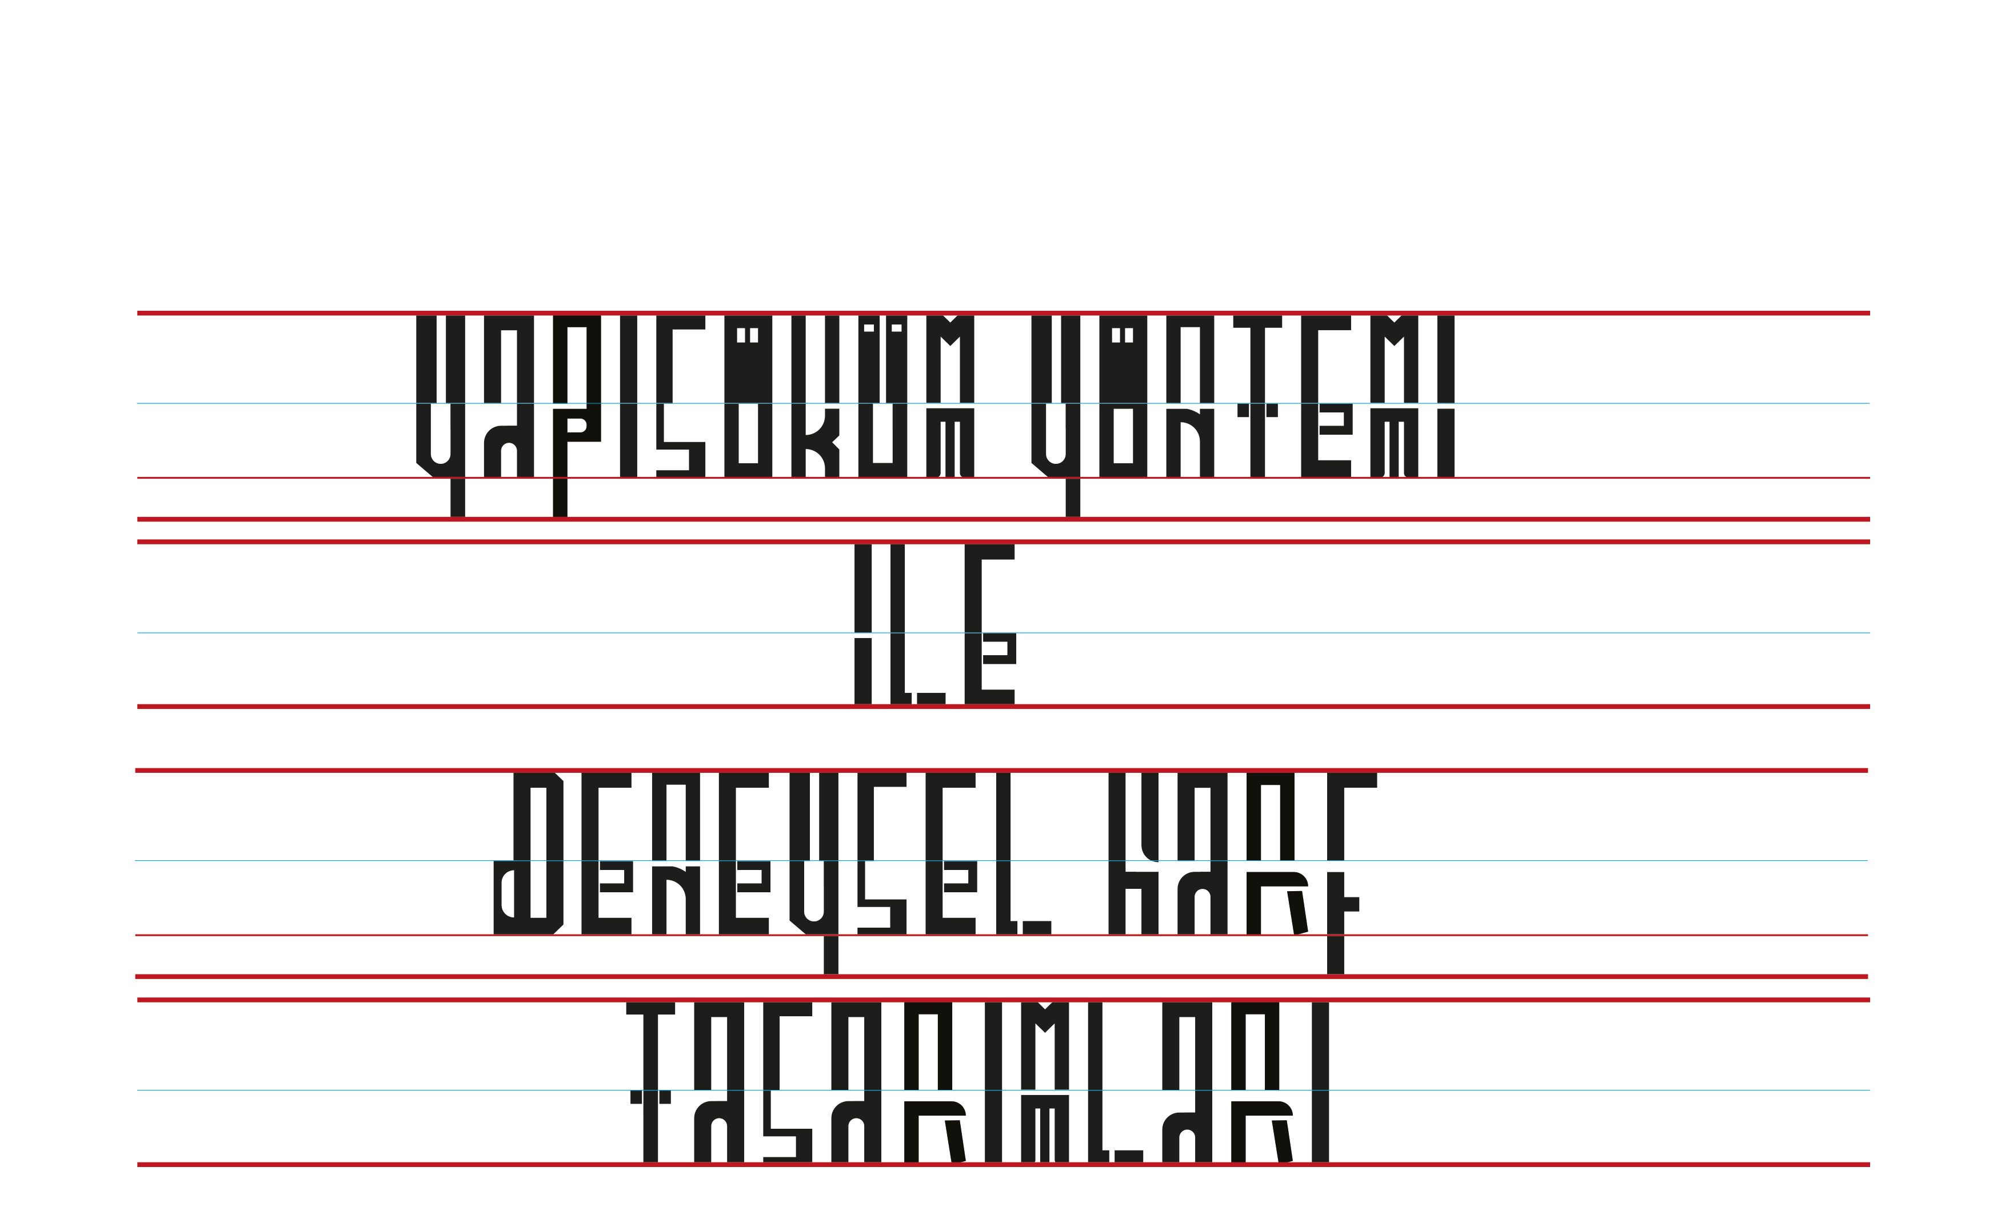
Şekil 5.2. DERRİBA fontu sunum görseli 2

‘DERRİBA’ Yazı karakterindeki harflerin yapısındaki ayrım (majüskül-miniskül) bütünün ortasından yapılmıştır. Alt kısımdaki miniskül yapı harfin yapısına uygun olarak; majüskül-miniskül ayrımın daha kolay yapılması için bazı harflerin (‘S’, ‘Ş’, ‘E’ ’M’) et kalınlığı diğer harflere oranla azaltılmıştır. Harflerin ortasından geçen boşluk her harf için uygulanmamış, anatomisine uygun görülmeyen harflerde o boşluk bırakılmamıştır.
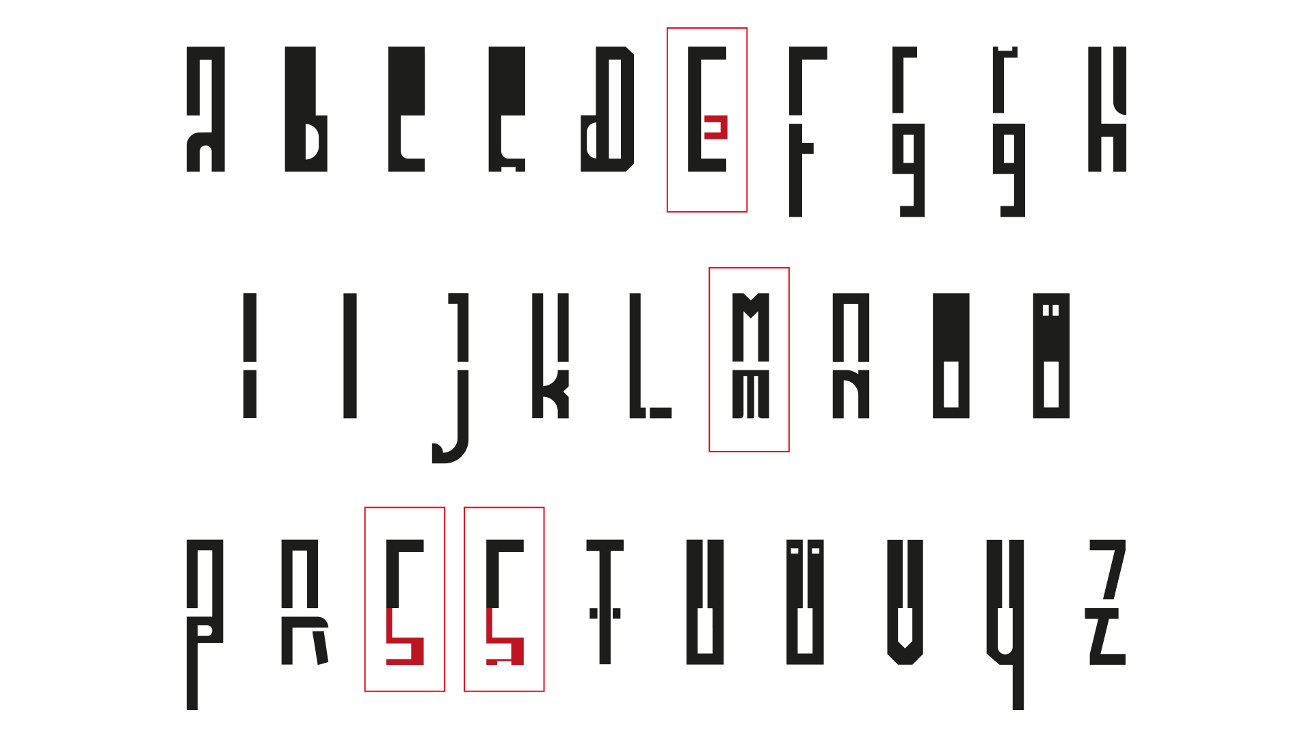
Şekil 5.3. DERRİBA fontu sunum görseli 3

Derriba’da Diyakritik İşaretlerin Kullanımı
“Ayırıcı İm” olarak da adlandırılan bu işareteler grafik tasarım terminolojisinde “diyakritik” olarak geçmektedir. Genel olarak harflerdeki ayrıt edici işaret eklemeleridir. Örnek vermek gerekirse; Latin Alfabesini kullanan birçok dil olmasına rağmen nerdeyse her dilin kendine özgü yorumlanmış harf ve işaretleri vardır, Türkçe de Latin alfabesini kullanan bir dildir ancak her dilde olmayan harf ve işaretler bulunmaktadır. Bunlar “ç, ğ, ı, İ, ö, ş, ü” harfleridir. Özet olarak “S” harfi Latince de bulunsa da “S” harfinin altındaki o çizgi, harfi “Ş” harfine dönüştürmektedir. İşte “S” harfini “Ş” harfine çeviren bu çizgi-biçim-şekil gibi işaretlere diyakritik denir.
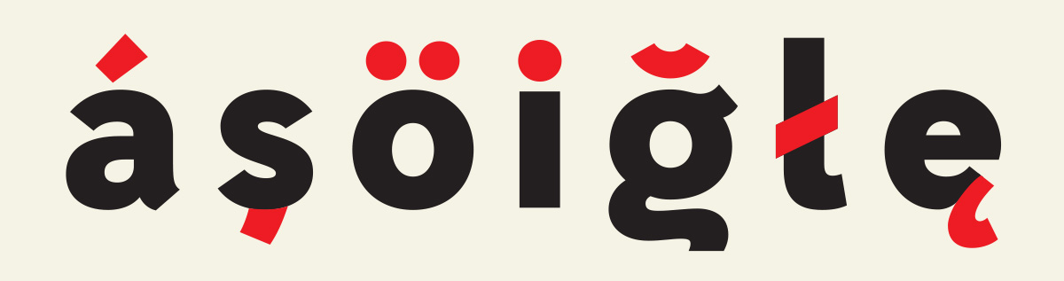
Şekil 5.4. Diyakritik İşaret örnekleri

Uygulama kısmında tasarlanan harf tasarımlarında diyakritik kullanımı hem majüskül hem de miniskül tarafın bir parçası olduğu hissi verilmeye çalışılmıştır. Diyakritiklerin bir tarafa; örneğin sadece majüskül harfin parçası gibi görünmesi yapıdaki ikilik kullanımın bir bütün halinde olması görüntüsüne engel olacaktır. Bu nedenle diyakritik biçimler harfin anatomisine göre farklı şekillerde kullanılmıştır.
“İ” harfindeki nokta, majüskül halinde yapının küçük bir kısmını oluştururken konumu ise en tepede bir negatif alan ile verilmektedir. Bu tasarımda ise nokta olan kısım miniskül harfin olduğu yerden başlamış ama genel yapı olarak majüskül boyutlarına kadar ulaşmıştır. Klasik harf yapısına göre tasarlanması (yani nokta kısmının küçük bir alan kaplayıp yine harfin en tepesine konumlandırılması), diğer harflerde olan majüskül-miniskül ikiliğine aykırı olacaktır. “İ” harfi anatomik olarak yapısöküme uğratılıp tabulaşmış diyakritik boyutu ve konumlandırılma yeri değiştirilmiştir. Kısaca “İ” harfinin diyakritiği olan noktasının büyüklüğü ve konumu dikkatli şekilde kullanılmıştır. Aksi taktirde sadece majüskül harfe veya sadece miniskül harfe benzemekten kurtarılamayacaktır. Bu tasarım yapılırken diğer bazı harflerin ortasından geçen negatif alanın et kalınlığı ve geçtiği bölge aynı yapılarak bir bütünlük sağlanmak istenmiştir.

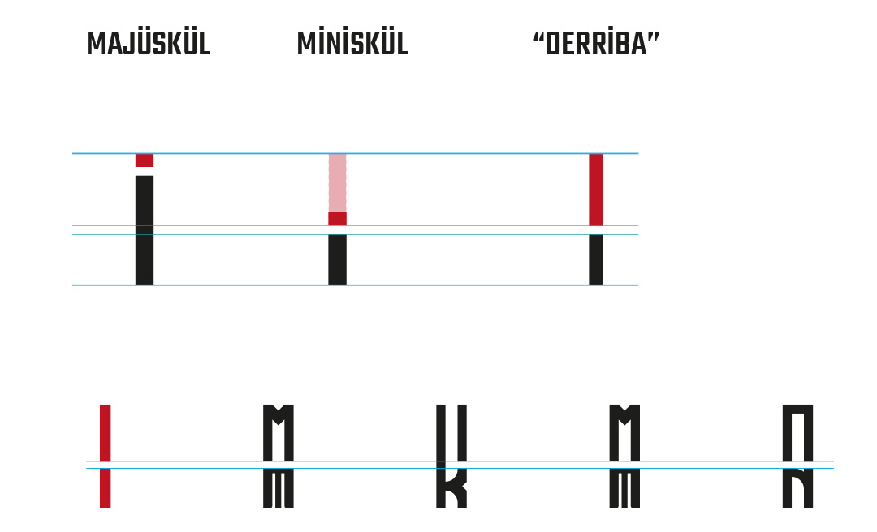
Şekil 5.5. “DERRİBA” fontu sunum görseli 4

“Ö” ve “Ü” harflerindeki diyakritik kullanımında ise noktalar yapının iç kısmında yer almıştır ancak ‘noktaların’ konumlandırılışına dikkat edilmiştir. Çünkü ‘noktalar’ alt kısma çok yakın olması durumu o diyakritiklerin sadece miniskül harfin bir elemanı olduğu hissi uyandırabilir ve görüntü olarak ise sadece dikdörtgen içine alınmış küçük bir “ö” harfine benzeyebilirdi. Buna karşın ‘noktaların’ harfin dış kısmında ve yukarıda olduğu bir tasarımda ise o diyakritiklerin (noktaların) sadece majüskül kısma ait olduğu görüntüsü oluşabilirdi bu nedenle harfin durum itibariyle iç kısmına koyulup miniskül harfin parçası görüntüsü aktarılırken, konum itibariyle (üst kısma daha yakın) majüskül harfe ait olduğu aktarılmaya çalışılmıştır.
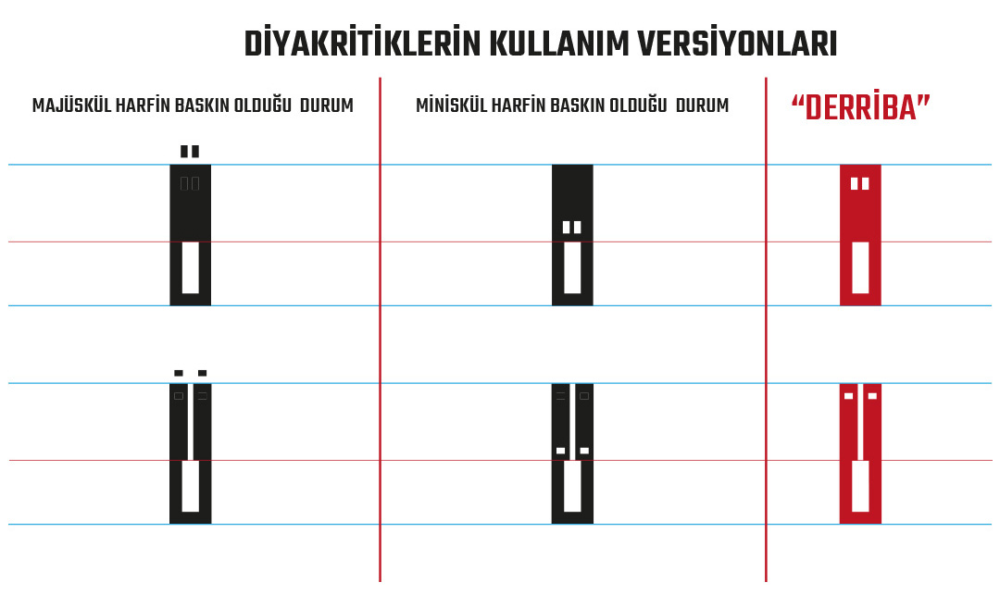
Şekil 5.6. “DERRİBA” fontu sunum görseli 5
Diyakritik kullanımında ne majüskül harflerin ne de miniskül harflerin baskın olması istenmemiş, diyakritik kullanımı bu bağlamada tasarlanmıştır. “DERRİBA” fontunda miniskül harflerin bazıları, majüskül harflerde zaten var olan şekillerin ortaya çıkarılması şeklinde oluşturulmuştur. Yani majüskül harfte olan parça doğal olarak miniskül harfin başlı başına kendisini oluşturmaktadır. Bu parça bütün ilişkisi sökülüp parçalarına ayrılarak miniskül bir yapı tasarlanmıştır.
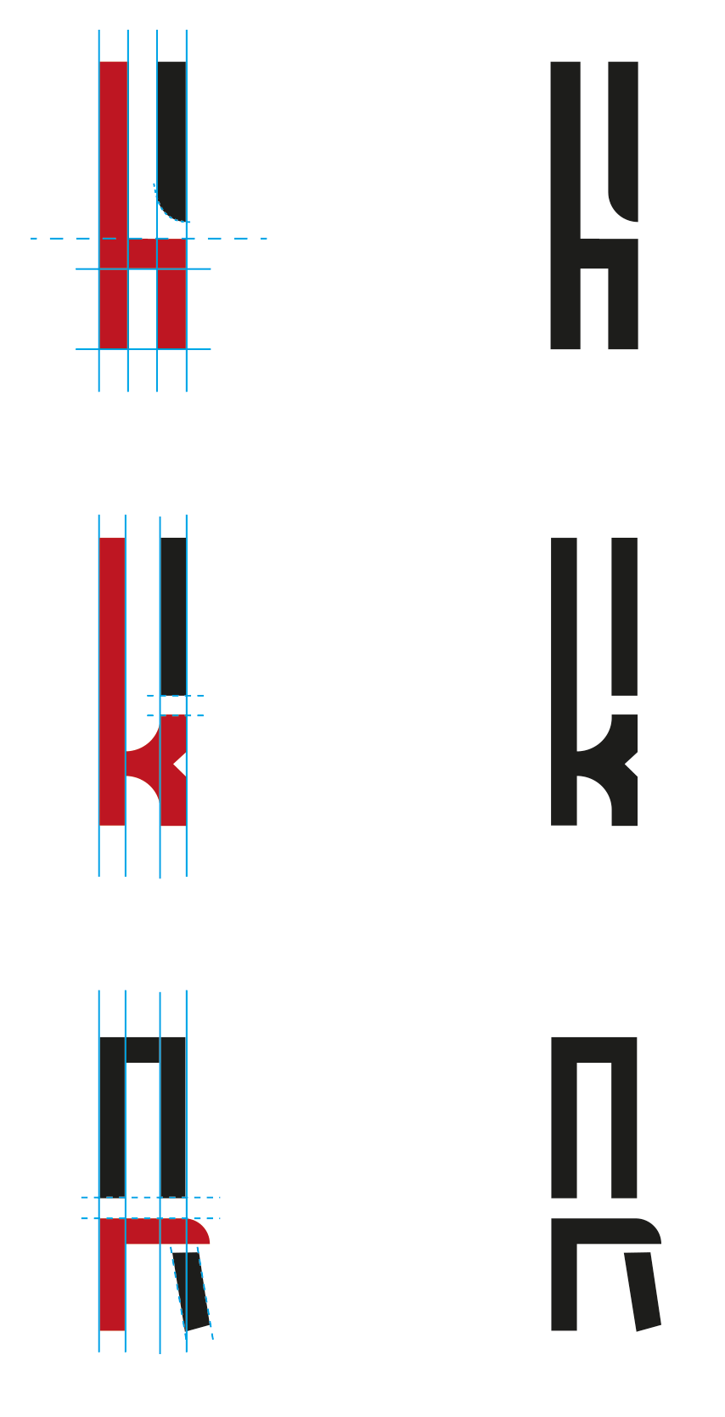
Şekil 5.7. “DERRİBA” fontu sunum görseli 6
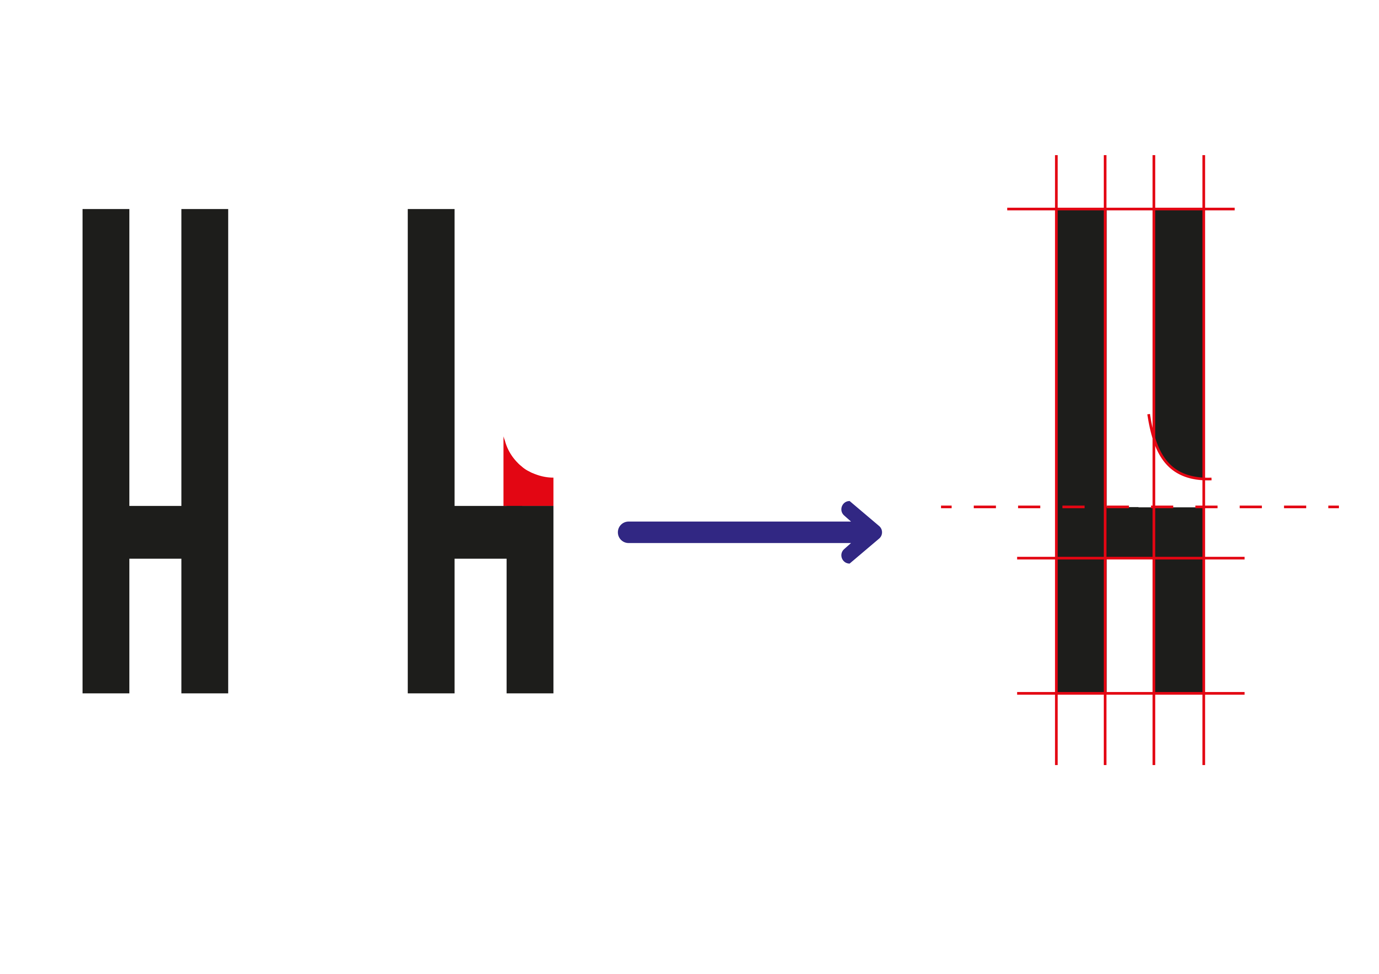
Şekil 5.8. “DERRİBA” fontu sunum görseli 7
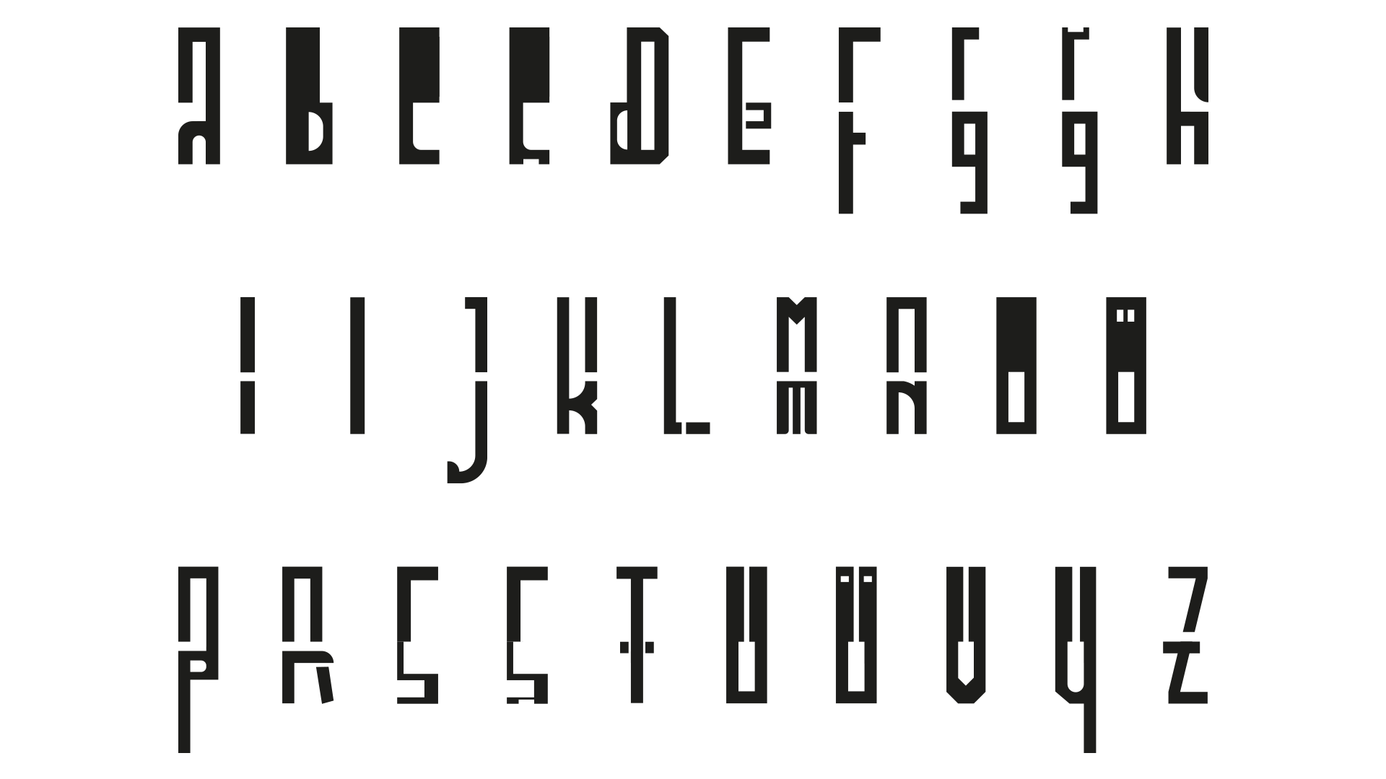
Şekil 5.9. “DERRİBA” fontu sunum görseli 8
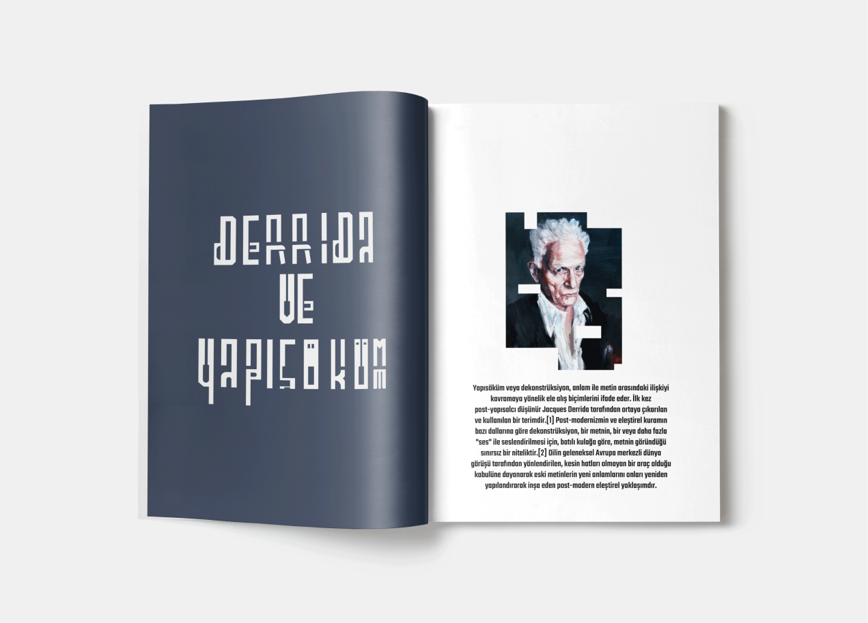
Şekil 5.10. “DERRİBA” fontu sunum görseli 9
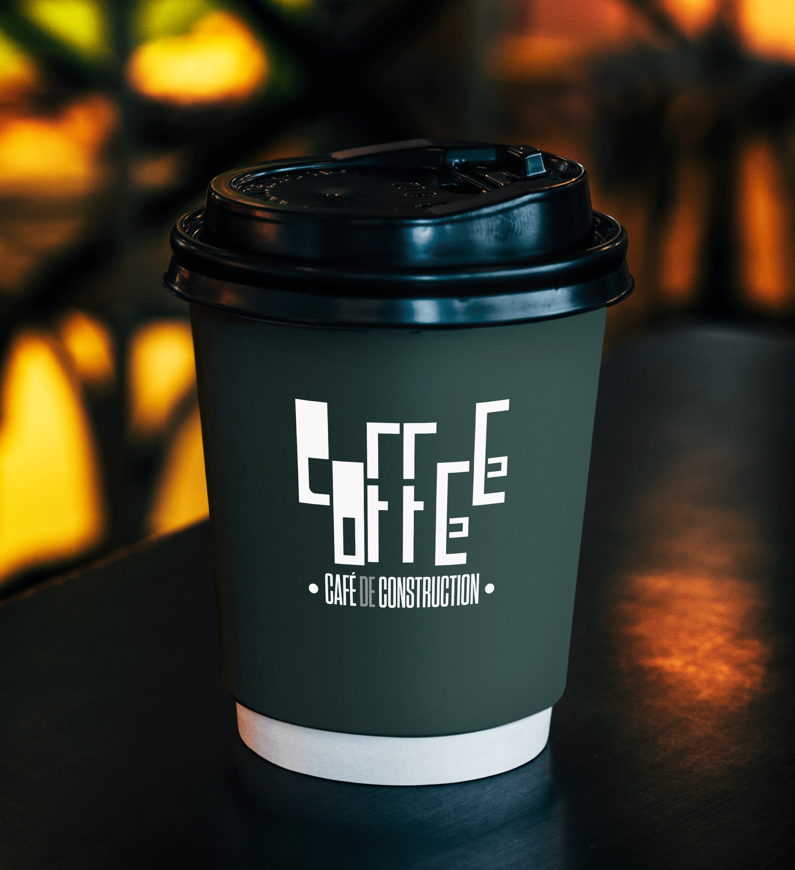
Şekil 5.11. “DERRİBA” fontu sunum görseli 10
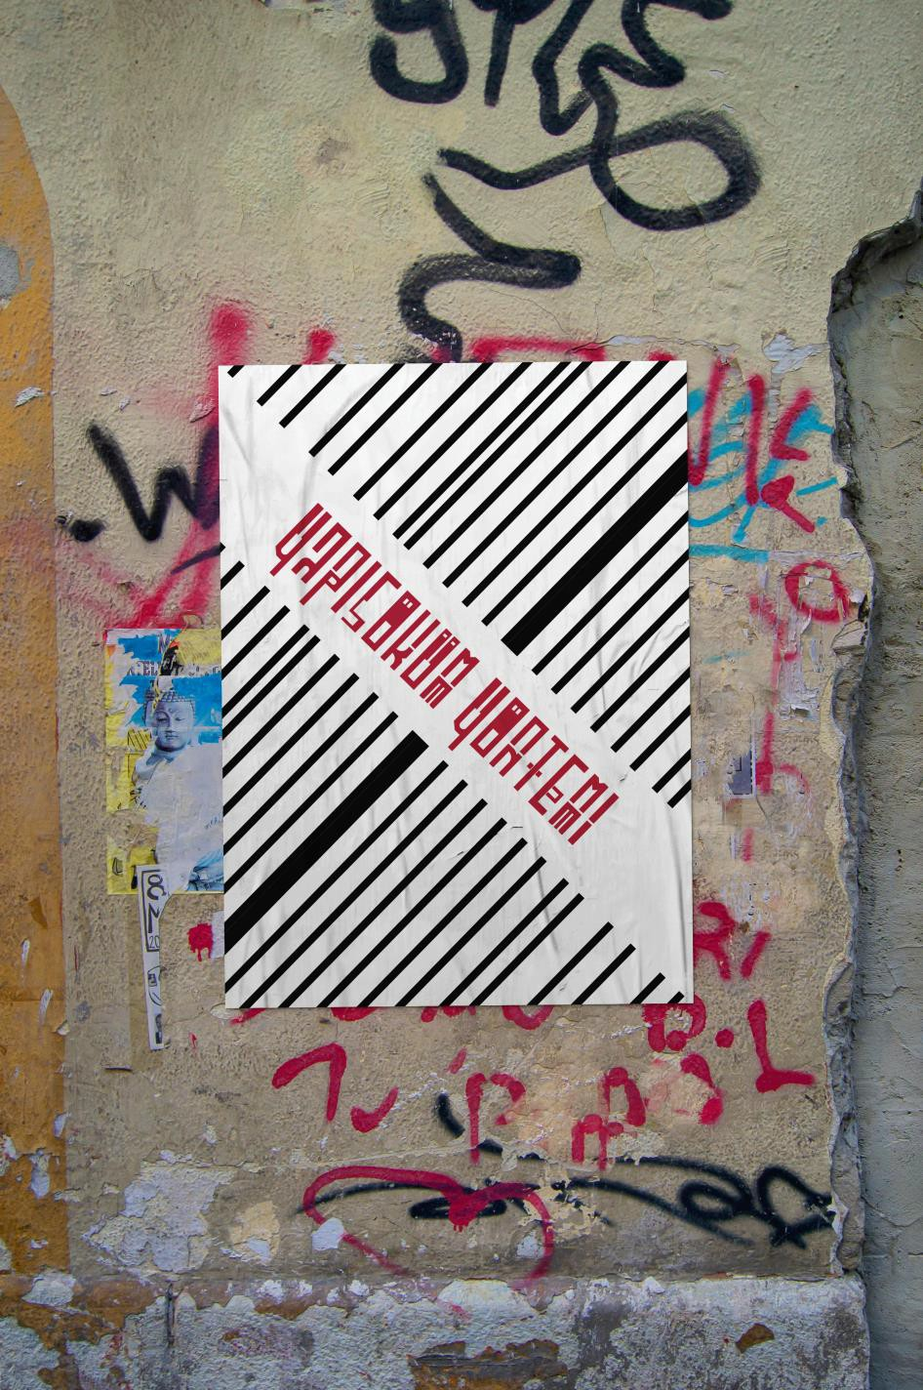
Şekil 5.12. “DERRİBA” fontu sunum görseli 11

SONUÇ
Postmodernist tasarıma göre, tipografide en önemli ölçüt, okunabilirlik ve ‘kusursuz’ (pürüzsüz) formlar değil; hislerin ve düşüncelerin etkili şekilde aktarılması ve bunun biçimsel olarak yansıtılmasıdır. Yapılan postmodernist eserlerde biçim olarak kusursuz olma amacı zayıflamış ve daha düşünsel bir etkinliğe girilmiştir. Örneğin, Zuzana Licko’nın Journal Fontunu tasarlarken ki yaklaşımın bir benzer örneği: Müzikte mükemmel zamanlama ile ritimler ayarlayan ses ve müzik programlarına “humanize” seçeneği getirilmiştir. Yani kusursuz zamanlamada yapılan ritim ve sesleri biraz kaydırıp bilinçli şekilde bozarak kusurlu hale getirme amacı taşıyan bir seçenek ortaya çıkmıştır. Tüm bu “bilinçli kusurluluk” anlayışı grafik tasarımı ve dolasıyla tipografiyi de etkilemiştir. Deneysel tipografik çalışmalarda bir yöntem olarak, deforme etmenin bir inceleme sürecinden sonra bilinçli bir biçimde yürütülmesi yapısöküm yönteminin meselelerinden biridir.
Yapısöküm yöntemi Derrida’nın çokça söz ettiği gibi Nihilist bir tavır değildir. Tipografide yapısöküm: metin içinde sözcükler ve harfler arasındaki ilişkinin yanı sıra harflerin içinde barındırdığı biçimlerin birbiriyle ilişkisine kadar inip incelemeyi amaçlar. Harflerde bulunan karşıtlıklar incelenir ve ikiliklerin bir çeşit sentezi oluşturulur. Yöntemde amaçlardan biri, kalıplaşmış tasarım alışkanlıklarına karşı sorgulayıcı bir tavırla, tasarlama çabası içine girmektir. Örneğin bir harf ya tırnaklıdır ya da tırnaksızdır veya harfin genel formu daireseldir ya da köşelidir gibi zıtlık-ikilik içeren durumlarda sentez tasarım fikri üzerine durulması gerektiğini düşünen bir alternatif sunmak, amaçlanmıştır. Yapısöküm, postmodern doğası gereği dikte edici söylemlerden uzak durmaya çalışmış fikirleri daha çok bir çözüm veya tavsiye niteliğinde olmuştur.
Yapısöküm yöntemiyle tasarlanacak olan deneysel tipografik tasarımda nelere dikkat edilmesi gerekir ve ilkeler ne olmalıdır? Araştırmanın merkezinde olan bu soru “yapısöküm yöntemi ve grafik tasarım” adlı başlıkta açıklandığı üzere 2 temel ilke üzerinden değerlendirilmiştir. 1. Söküme Uğratma, 2. Zıtlıkların beraber kullanımı. Tasarımcıların söylemleri ve eserleri incelenip bu 2 kriter üzerinden açıklanmıştır. Yapısökümcü deneysel tipografi de tabulaşmış bir problem belirlenir daha sonra bir ikilik-zıtlık tespit edilir ve bu ikilik-zıtlığın bir arada kullanıldığı sentez bir yapının tasarım olanakları aranır. Örneğin araştırmanın uygulamasında olduğu gibi majüskül ve miniskül harf kullanımındaki ikiliğin harflerin biçim yapılarına uygun şekilde bir bütünde sunulması gibi… Tasarımda harflerin anatomik yapısı detaylı şekilde incelendikten sora söküme uğratılır. Yapısökümcü deneysel tipografide asıl amaç: Tabulaşmış kuralların yeniden yorumlanması ve ikilik-zıtlık olarak görünen unsurların, harfin anatomik yapısına uygun yeni bir değerlendirme ortaya koymasıdır. Bu ve bunu gibi tasarımda zıtlık olarak belirtilen biçimlerin aynı tasarımda kullanılması, yapısöküm yöntemine uygun bir tasarım anlayışı oluşturmaktadır.
Araştırmanın temelindeki söylem genel olarak şu şekildedir: Yapısöküm yöntemi, amaçsızca yapıyı bozan ve hiçliğe sürüklemeye çalışan nihilist tavrın tam tersi, yapıyı söküp en temelden inceleme ve yorumlama yöntemidir.
Uygulamada, yapısöküm yönteminde deneysel çalışmalar için en önemli 2 yaklaşım olan; yapının söküme uğratılması ve ikiliklerin bütün içinde kullanımı olup, araştırmanın örneklerinde de sıkça vurgulanmıştır. Uygulama bölümündeki harf tasarımları; majiskül ve miniskül zıtlıklarının tek bir formda kullanılmasına dayanmaktadır. Majiskül harfler üst kısmı miniskül harfler ise alt kısmı oluşturacak şekilde bütün, genel olarak 2 parçada ele alınmıştır. Harflerin söküm yerleri formun birleştiği ve ayrıştığı yerlere dikkat edilerek çalışılmıştır.
Elde edilen bulgular ışığında: Yapısöküm yönteminde yapılan deneysel tasarımlar tabulaşmış kuralların ‘çiğnenme’ veya ‘aşma denemesi’ olduğundan deneysel tipografik tasarımlara yeni stiller kazandırmaya olanak sağlamaktadır. Ayrıca soyut dışavurumcu bir tavırla yapılan deneysel tipografik tasarımlarda rastgele biçimi bozmaya karşı, analitik bir sürecin sonunda yapılan bilinçli deformasyonu savunmaktadır. Yapısöküm yöntemi ile yapılan harf tasarımlarında okunurluk ilkesi esnetildiğinden bu yöntemle tasarlanan tipografi, daha çok kısa metinler veya başlıklarda için kullanılmaya uygundur. Yapısöküm yöntemiyle yapılan tipografik denemeler bilgi vermekten çok bir his uyandırmak veya seyirciyi kışkırtmak olduğundan izleyicinin dikkatini alışagelmiş yazı stillerine göre daha çok çekeceği düşünülmektedir. Bu nedenle afişlerde sloganların, dergilerde başlıkların veya metinlerde vurguyu arttırmak istenen yerler için kullanılması daha iyi sonuçlar verecektir. Yapısöküm yönteminin doğasında devinim ve hareket vardır. Bu nedenle, deneysel çalışmaların yapılmasında yapısöküm yönteminin ilkeleri (yapıyı analitik olarak sökmek ve çelişkilerden sentez oluşturmak) tasarımcı için kısıtlama değil, aksine teşvik edici bir öneri olarak görülebilir. Kısaca yapısöküm yöntemi; tartışılmamaya başlayan, kurallaşmış kavramları söküp yeni bir analitik düşünsel sürece girişmektir. Bu sökme işleminde zıt görünen alt elemanların ilişkisini yeniden kurmak veya düzenlemek, temel esaslardandır. Derrida’nın ortaya koyduğu bu yöntem, bilimsel metotlarla birlikte öznel yorumlamaya imkân sağlamaktadır. Bu nedenle yapısöküm, grafik tasarım dolayısıyla tipografinin ölçülebilir bilimsel tarafı göz ardı edilmeden bireysel düşüncelerle (tasarımcının öznel yorumlama süreci ile) hareket edilebilmesine olanak sağlayan bir yöntemdir.

KAYNAKLAR
Akman, M. (2017). Entropi kavramıyla geçmişten günümüze helvetica'ya bir bakış ve deneysel tipografi. Sanat ve Tasarım Dergisi, 7 (2).
Altıntaş U. (2014). Kitap tasarımında içerik inşası: yazar olarak grafik tasarımcı. [Yayımlanmamış Yüksek Lisans Tezi]. Dokuz Eylül Üniversitesi.
Altıntaş U. (2020). Postmodern dönemde yeni bir tanım arayışı: müellif olarak grafik tasarımcı. Yedi: Sanat, Tasarım ve Bilim Dergisi, 23(23), 87-96.
Antmen A., (2009). 20. Yy Batı Sanatında Akımlar. Sel Yayıncılık.
ARI S. (2015). Anadolu Üniversitesi Sanat&Tasarım Dergisi, 5(9), 135-155
Aslan, S. ve Yılmaz, A. (2001). Modernizme bir başkaldırı projesi olarak postmodernizm. Cumhuriyet Üniversitesi İktisadi ve İdari Bilimler Fakültesi Dergisi, 2(2), 93- 108.
Avşar Karabaş, A. ve Güdür, A. (2016). Neo plastisizm akımı kapsamında de stijl hareketi ve piet mondrian. Makalesi, Uluslararası Kültürel ve Sosyal Araştırmalar Dergisi, 2(2), 330-339.
Becer E. (2016). Modern Sanat ve Yeni Tipografi Kitabı. Dost Kitapevi.
Becer, E. (2011). İletişim ve Grafik Tasarım. Dost Kitabevi Yayınları.
Cevizici A. (1999). Felsefe Sözlüğü. Paradigma Yayınları.
Çavuşoğlu, H. (2018). Kıta avrupası felsefesi ve post-yapısalcılık terminolojisinin kökenlerinin epistemik incelenmesi. Journal of International Social Research, 11(59).
Çulha, D. (2022). Post tipografinin düşünsel dilini, post-yapısalcı teorilerle okumak. İstanbul Aydın Üniversitesi Sosyal Bilimler Dergisi, 14(2), 159-177.
Çulha, D. ve Güven, Y. (2013). Bir tipografi ustası olarak neville brody'nin tasarım anlayışı. Sanat ve Tasarım Dergisi,1(11),41-55.
Demirkıran D. (2022). Yapısöküm kuramı bağlamında yazar olarak grafik tasarımcı kimliği ve kitap tasarımına yansımaları. [Yayımlanmamış Sanatta Yeterlilik Tezi]. Hacettepe Üniversitesi.
Erdem, D. Y. (2019). Resim Sanatında Modernizm Akılcılığı ve Postmodern Yönelimler. [Yayımlanmamış Yüksek Lisans Tezi]. Tekirdağ Namık Kemal Üniversitesi.
Eser O. (2015). Kıta felsefesinde yapısöküm yaklaşımının çeviri olgusuna etkisi. Uluslararası Sosyal Araştırmalar Dergisi, 8 (38).
Geçen, F. (2020). Kullanım nesnelerinin kavramsal değişimi ve dada. Uluslararası Sanat ve Estetik Dergisi. 4(4), 141-151.
Genç, Ö. (2012). Charlemagne ve Karolenj Rönesansı. [Yayımlanmamış Doktora Tezi]. Gazi Üniversitesi.
Gıpson, P. (2021). Felsefenin Kısa Tarihi (çev: Nafiye Mercan). Ketebe Yayınları.
Gökçe B., & Taşgetiren S. (2009). Kalite için deney tasarımı. Makine Teknolojileri Elektronik Dergisi (elektronik), 6(1), 71- 83.
Göktan, M. Ç. (2015). Fütürizm sanat akımının oluşumunda fotoğrafın önemi. Ulakbilge Sosyal Bilimler Dergisi, 3 (5), 15-30.
Güler, T. (2016). Yazılı tarihin başlangıcından günümüz dünyasına piktogramların işlevi üzerine bir değerlendirme. İdil. 5 (25),1521-1538.
Gürcüm, B.H. ve Yıldırım, R. (2017) Tekstil tasarımında sanatın esin kaynağı olarak kullanılması: Neo-plastisizim örneği. İdil Dergisi. 6(39), 2147-3056.
Kahraman, A. D. (2014). Fütirist tipografi. Elektronik Sosyal Bilimler Dergisi, 13(50), 240- 251.
Kınal, F. (1969). Çivi Yazısının doğuşu ve gelişmesi. Tarih Araştırmaları Dergisi, 0 (12), 1- 15.
Kurtcu, F. (2021). Tipografinin sınırlarını zorlamak: Emigre dergisi. Art-e Sanat Dergisi, 14 (28), 803-815.
Little S. (2013). İzmler. (D.N. Özer, Çev.). Yem Yayınları.
Lupton E., & Miller A. J. (1991). https://gmk.org.tr/publications/yazilar/agustos-1991-sayi-46 adresinden 06.15.2023 tarihinde alınmıştır.
Mouffe C. (1998). Deconstruction and Pragmatizm. (T. Birkan, Çev.). Sarmal Yayınevi.
Nar, M. Ş. (2014). Yapısalcılık kavramına antropolojik bir yaklaşım: Levi-Strauss ve yapısalcılık. Antropoloji, (27), 29-46.
Okat Özdem, Ö. ve Geçit, E. (2013). Postmodern sanat akımları ve reklamlara yansımaları. İletişim Kuram ve Araştırma Dergisi. (36), 10-11.
Okur, Ç. (2003). Deneysel Tipografinin Görsel İletişime Etkisi. [Yayımlanmamış Yüksek Lisans Tezi], Anadolu Üniversitesi.
Özel, N. (2018). Wolfgang Weıngart’ın tipografi anlayışında yapıbozumculuk. Dördüncü Kuvvet Uluslararası Hakemli Dergi, 1 (1), 62-75.
Piaget, J. (1999). Yapısalcılık. Doruk Yayınları.
Selamet S. (1995). Bir grafik tasarım öğesi olarak tipografi. [Yayımnlanmamış Yüksek Lisans Tezi]. Anadolu Üniversitesi.
Soylu, R. ve Çomak, N. (2018). Paul Klee’nin Bauhaus’ta temel sanat eğitimine katkıları. Ulakbilge Sosyal Bilimler Dergisi. 6(22), 259-277.
Şimşek M. E. (2014). Moderniteden postmoderniteye uzanan bir köprü: Zygmunt Bauman. [Yayımlanmamış Yüksek Lisans Tezi], Atatürk Üniversitesi.
Tan, E. T. (2010). Fonetik alfabenin bulunuşundan matbaanın icadına kadar olan süreçte el yazısı (Cursıves) gelişimi ve çağdaş tipografiye katkıları. Atatürk Üniversitesi Kazım Karabekir Eğitim Fakültesi Dergisi, 0(8), 305-313.
Uyanık O. (2012). Rodchenko ve El Lissitzky'nin grafik sanatına etkileri. [Yayımlanmamış Yüksek Lisans Tezi]. Işık Üniversitesi.
Yanık, H. (2016). Yapısöküm üzerine birkaç not. Abant Kültürel Araştırmalar Dergisi, 1(2), 91-98.

Görsel Linkler
Şekil 1.1. https://www.mediaclick.com.tr/tr/blog/piktogram-ve-ideogram-nedir adresinden 3 Kasım 2021 tarihinde alınmıştır.
Şekil 1.2. https://www.1milyarbilgi.com/haber/piktogram-nedir-775.html adresinden 3
Kasım 2021 tarihinde alınmıştır.
Şekil 1.3. https://www.mediaclick.com.tr/tr/blog/piktogram-ve-ideogram-nedir adresinden 4 Kasım 2021 tarihinde alınmıştır.
Şekil 1.4. https://www.mediaclick.com.tr/tr/blog/piktogram-ve-ideogram-nedir
adresinden 4 Kasım 2021 tarihinde alınmıştır.
Şekil .1.5. https://www.nkfu.com/civi-yazisi-nedir/ adresinden 4 Kasım 2021 tarihinde alınmıştır.
Şekil 1.6. https://www.sabah.com.tr/egitim/2021/05/15/yunan-alfabesi-nedir-ozellikleri-nelerdir- yunan-alfabesi-kac-harf-e1 adresinden 5 Kasım 2021 tarihinde alınmıştır.
Şekil 1.7. https://metinakgun.wordpress.com/2015/05/24/bilgisayarlarimizdaki-fontlarin-bilinmeyen- oykuleri-3/ adresinden 5 Kasım 2021 tarihinde alınmıştır.
Şekil 1.8. https://www.fonttr.com/fontDeta?font=Trajan-Regular adresinden 6 Kasım 2021 tarihinde alınmıştır.
Şekil 1.9. https://sv.wikipedia.org/wiki/Uncialskrift adresinden 6 Kasım 2021 tarihinde alınmıştır.
Şekil 1.10. https://ifiwereasnowman.wordpress.com/tag/half-uncial-script/ adresinden 7 Kasım 2021 tarihinde alınmıştır.
Şekil 1.11. https://tr.pinterest.com/pin/109141990950410113/ adresinden 7 Kasım 2021 tarihinde alınmıştır.
Şekil 1.12. https://travelerscoffee.ru/id/pumpkin/kak-nazyvaetsya-goticheskii shrift-istoriya- goticheskih-shriftov/ adresinden 8 Kasım 2021 tarihinde alınmıştır.
Şekil1.13. https://www.pablopicasso.org/still-life-with-chair-caning.jsp#prettyPhoto[image1]/0/ adresinden 2 Aralık 2020 tarihinde alınmıştır.
Şekil 2.1. https://www.e-skop.com/skopbulten/kaleydoskop-ozgur-sozcukler/3433 adresinden 2 Aralık 2021 tarihinde alınmıştır.
Şekil 2.2. https://www.e-skop.com/skopbulten/kaleydoskop-ozgur-sozcukler/3433 adresinden 3 Aralık 2021 tarihinde alınmıştır.
Şekil 2.3. https://www.e-skop.com/skopbulten/kaleydoskop-ozgur-sozcukler/3433 adresinden 3 Aralık 2021 tarihinde alınmıştır.
Şekil 2.4. http://www.leblebitozu.com/dadaizm-sanatcilari-ve-eserleri/ adresinden 4 Aralık 2021 tarihinde alınmıştır.
Şekil 2.5. http://www.leblebitozu.com/konstruktivizm-akimi-nedir-sanatcilari-kimlerdir/,adresinden 3 Ocak 2022 tarihinde alınmıştır.
Şekil2.6.http://www.setscience.com/manage/uploads/ISASWINTER2019(APD)_00 5/SETSCI_ISASWINTER2019(APD)_0085_0017.pdf adresinden 6 Ocak 2022 tarihinde alınmıştır.
Şekil 2.7. https://www.utopiapia.com/detay/112/de-stijl-sanat-akimi adresinden 1 Mart 2022 tarihinde alınmıştır.
Şekil 2.6. https://zaidadi.wordpress.com/2011/03/09/de-stijl-in-general/ adresinden 4 Nisan 2022 tarihinde alınmıştır.
Şekil 2.9. https://tr.pinterest.com/pin/376050637630940491/ adresinden 5 Nisan2022 tarihinde alınmıştır.
Şekil 2.10. https://www.dezeen.com/2018/11/06/herbert-bayer-bauhaus-100-typography-universal- typeface-font/adresinden 8 Nisan 2022 tarihinde alınmıştır.
Şekil 2.11. https://www.theartpostblog.com/en/filippo-tommaso-marinetti-leader-of-futurism/ adresinden 16 Nisan 2022 tarihinde alınmıştır.
Şekil 2.12. https://tr.pinterest.com/pin/169166529731140755/adresinden 18 Nisan 2022 tarihinde alınmıştır.
Şekil 2.13. https://en.wikipedia.org/wiki/Beat_the_Whites_with_the_Red_Wedge
adresinden 2 Mayıs 2022 tarihinde alınmıştır.
Şekil 2.14. https://tr.pinterest.com/pin/4644405855902277/ adresinden 5 Mayıs 2022 tarihinde alınmıştır.
Şekil 2.15. https://it.ffonts.net/Theo-Van-Doesburg.font adresinden 5 Mayıs 2022 tarihinde alınmıştır.
Şekil 2.16. https://www.gzt.com/arkitekt/hollandada-ortaya-cikan-sanat-akimi-de-stijl-3548206 adresinden 5 Haziran 2022 tarihinde alınmıştır.
Şekil 2.17. https://archive.org/details/lfatype0120 adresinden 7 Haziran 2022 tarihinde alınmıştır.
Şekil 2.18. https://taylordonato.com/helveticacasestudy/ adresinden 12 Haziran 2022 tarihinde alınmıştır.
Şekil 2.19. https://en.wikipedia.org/wiki/You_Are_Not_Yourself adresinden 13 Haziran 2022 tarihinde alınmıştır.
Şekil 3.1. https://www.woodlandstudio.be/journal-31.html adresinden 15 Haziran 2022 tarihinde alınmıştır.
Şekil 3.2. https://artuniversalblog.wordpress.com/2017/04/25/cy-twombly-leda-and-the-swan- 1962/ adresinden 4 Temmuz 2022 tarihinde alınmıştır.
Şekil 3.3. https://www.grapheine.com/wp-content/uploads/2016/03/zapping-affiches-grapus.gif adresinden 4 Temmuz 2022 tarihinde alınmıştır.
Şekil 3.4. https://www.emigre.com/Magazine adresinden 6 Temmuz 2022 tarihinde alınmıştır.
Şekil 3.5. https://www.emigre.com/Fonts/Journal adresinden 6 Temmuz 2022 tarihinde alınmıştır.
Şekil 3.6. https://dergipark.org.tr/en/download/article-file/2042284 adresinden 7 Temmuz 2022 tarihinde alınmıştır.
Şekil 3.7. https://fonts.adobe.com/designers/zuzlicko adresinden 8 Ağustos 2022 tarihinde alınmıştır.
Şekil 3.8. https://fonts.adobe.com/designers/zuzlickoadresinden 8 Ağustos 2022 tarihinde alınmıştır.
Şekil 3.12. http://luc.devroye.org/fonts-28572.html adresinden 9 Ağustos 2022 tarihinde alınmıştır.
Şekil4.1.https://designopendata.files.wordpress.com/2014/05/themediumisthemassage_marshallmcluhan_quentinfiore.pdf adresinden 18 Ağustos 2022 tarihinde alınmıştır.
Şekil4.2.https://designopendata.files.wordpress.com/2014/05/themediumisthemassage_marshallmcluhan_quentinfiore.pdf adresinden 19 Ağustos 2022 tarihinde alınmıştır.
Şekil 4.3. https://mediartinnovation.com/2014/06/02/april-greiman-biographical-poster-from-design- quarterly-1987/ adresinden 19 Ağustos 2022 tarihinde alınmıştır.
Şekil 4.4. https://cranbrookart.edu/2023/02/03/katherine-and-michael-mccoy-talk-cranbrook- design-on-scratching-the-surface-podcast/ adresinden 12 Eylül 2022 tarihinde alınmıştır.
Şekil 4.5. https://gmk.org.tr/uploads/news/file-1458763138809226078.pdf adresinden 12 Eylül 2022 tarihinde alınmıştır.
Şekil 4.6. https://dergipark.org.tr/tr/download/article-file/2178577 adresinden 13 Eylül 2022 tarihinde alınmıştır.
Şekil 4.7. https://dergipark.org.tr/tr/download/article-file/2178577 adresinden 14 Eylül 2022 tarihinde alınmıştır.
Şekil 4.8. http://katierobertsdissertation.blogspot.com/2012/09/the-end-of-print-graphic-design- of.html adresinden 16 Eylül 2022 tarihinde alınmıştır.
Şekil 4.9. https://www.artymag.ir/en/galleries/QAlt/ adresinden 1 Kasım 2022 tarihinde alınmıştır.
Şekil 4.10 http://katierobertsdissertation.blogspot.com/2012/09/the-end-of-print-graphic-design- of.html adresinden adresinden 13 Kasım 2022 tarihinde alınmıştır.
Şekil 4.11. https://gmk.org.tr/uploads/news/file-1447095033239117778.pdf adresinden 13 Kasım 2022 tarihinde alınmıştır.
Şekil 4.12. https://gmk.org.tr/uploads/news/file-1447101376948972741.pdf
adresinden 14 Kasım 2022 tarihinde alınmıştır.
Şekil 4.13. http://coreyclifto,nbrief2.blogspot.com/, adresinden 14 Kasım 2022 tarihinde alınmıştır.
Şekil 4.14. https://tr.pinterest.com/pin/333196072440125718/ adresinden 15 Kasım 2022 tarihinde alınmıştır.
Şekil 4.15. https://go.distance.ncsu.edu/gd203/?p=53628 adresinden 15 Kasım 2022 tarihinde alınmıştır.
Şekil 4.16. https://collections.lacma.org/node/2113788 adresinden 16 Kasım 2022 tarihinde alınmıştır.
Şekil 4.17. https://www.eguide.ch/en/objekt/moon-rufen/ adresinden 3 Aralık 2022 tarihinde alınmıştır.
Şekil 4.18. https://davepottsdesigns.wordpress.com/ adresinden 4 Aralık 2022 tarihinde alınmıştır.
Şekil 4.19. https://bigumigu.com/haber/hem-arapca-hem-ibranice-bir-font-ararvrit/ adresinden 7 Aralık 2022 tarihinde alınmıştır.
Şekil 4.20. https://shumwanwai.xyz/ adresinden 7 Aralık 2022 tarihinde alınmıştır.
Şekil 4.21. http://www.quiresiste.com/projet.php?id_projet=48&lang=en&id_gabarit=0 adresinden 8 Aralık 2022 tarihinde alınmıştır.
Şekil 5.4. https://manifold.press/diyakritik-isaretlerin-tasarimi adresinden 17 Kasım 2023 tarihinde alınmıştır.

ÖZGEÇMİŞ

